შპს „ჯეო ფაუერი“

მდ. მტკვარზე 15 მგვტ დადგმული სიმძლავრის კალაპოტური ტიპის ჰესის („ძეგვი ჰესი“) მშენებლობის და ექსპლუატაციის პროექტი

სკოპინგის ანგარიში

შემსრულებელი
შპს „გამა კონსალტინგი“
დირექტორი ზ. მგალობლიშვილი

2019 წელი

GAMMA Consulting Ltd. 19^{d}. Guramishvili av, 0192, Tbilisi, Georgia
Tel: +(995 32) 260 44 33 +(995 32) 260 15 27 E-mail: gamma@gamma.ge
www.gamma.ge; www.facebook.com/gammaconsultingGeorgia
სარჩევი
1 შესავალი 4
2 სკოპინგის ანგარიშის მომზადების საკანონმდებლო საფუძვლები 4
3 პროექტის ალტერნატიული ვარიანტების მიმოხილვა 5
3.1.1 არაქმედების ალტერნატივა/პროექტის საჭიროების დასაბუთება 5
3.2 ჰესის კომუნიკაციების განთავსების ალტერნატიული ვარიანტები 7
3.2.1 პირველი ალტერნატივა 7
3.2.2 მეორე ალტერნატიული ვარიანტი 10
3.2.3 მესამე ალტერნატივა 12
3.2.4 მეოთხე ალტერნატივა 14
3.2.5 ალტერნატივების ანალიზი 17
3.3 ჰესის ტიპის ალტერნატიული ვარიანტები 18
4 პროექტის აღწერა 19
4.1 საპროექტო ტერიტორიის დახასიათება 19
4.2 ჰესის ძირითადი ტექნიკური პარამეტრები 22
4.3 თევზსავალი 28
4.4 სამონტაჟო სამუშაოები 29
4.4.1 ჰიდროძალოვანი მოწყობილობა 29
4.4.2 ჰიდრომექანიკური მოწყობილობები 29
4.4.3 ჰიდროძალოვანი მოწყობილობების მონტაჟი 29
4.5 მშენებლობის ორგანიზაცია 29
4.5.1 სამშენებლო ბანაკი 30
4.5.2 სანაყაროები 33
4.5.3 მისასვლელი გზები 34
4.5.4 წყლის დროებითი დერივაციის სამუშაოები 36
4.5.5 წყალმომარაგება და ჩამდინარე წყლების არინება 38
4.5.6 სამშენებლო სამუშაოების გრაფიკი 38
4.5.7 სარეკულტივაციო სამუშაოები 39
4.6 გამომუშავებული ენერგიის გადაცემა 39
5 გარემოზე ზემოქმედების მოკლე აღწერა 39
5.1 ზემოქმედება დაცულ ტერიტორიებზე 39
5.2 ტრანსსასაზღვრო ზემოქმედება 42
5.3 ატმოსფერულ ჰაერში მავნე ნივთიერებების ემისიები და ხმაურის გავრცელება 42
5.4 ზემოქმედება გეოლოგიურ გარემოზე და საშიში გეოდინამიკური და ჰიდროლოგიური პროცესების გააქტიურების რისკები 42
5.5 ზემოქმედება წყლის გარემოზე 44
5.6 ზემოქმედება ბიოლოგიურ გარემოზე 45
5.6.1 ფლორა 45
5.6.2 ფაუნა 46
5.6.3 იქთიოფაუნა 47
5.7 ზემოქმედება ნიადაგის ნაყოფიერ ფენაზე 49
5.8 ვიზუალურ-ლანდშაფტური ზემოქმედება 49
5.9 ნარჩენების წარმოქმნა 50
5.10 საზოგადოების ჯანმრთელობასა და უსაფრთხოებასთან დაკავშირებული რისკები 50
5.11 განსახლების საჭიროება, ზემოქმედება კერძო მიწის ნაკვეთებზე 51
5.12 დასაქმებასთან დაკავშირებული დადებითი და უარყოფითი ზემოქმედების რისკები 51
5.13 ზემოქმედება ეკონომიკაზე და ადგილობრივი მოსახლეობის ცხოვრების პირობებზე 51
5.14 ზემოქმედება არსებულ ინფრასტრუქტურულ ობიექტებზე 51
5.15 ისტორიულ-კულტურულ და არქეოლოგიურ ძეგლებზე ზემოქმედების რისკები 52
5.16 კუმულაციური ზემოქმედება 52
6 გარემოსდაცვითი მენეჯმენტის და მონიტორინგის პრინციპები 53
7 გზშ-ის ეტაპზე ჩასატარებელი დამატებითი კვლევები 60
7.1 ემისიები ატმოსფერულ ჰაერში და ხმაურის გავრცელება 60
7.2 გეოლოგიურ გარემო, საშიში-გეოდინამიკური პროცესები: 60
7.3 წყლის გარემო 61
7.4 ბიოლოგიური გარემო 61
7.5 ნიადაგი და გრუნტის ხარისხი 62
7.6 ნარჩენები 62
7.7 სოციალური საკითხები 63

შესავალი
წინამდებარე დოკუმენტი წარმოადგენს 15.0 მგვტ დადგმული სიმძლავრის, „ძეგვი ჰესი“-ს მშენებლობის და ექსპლუატაციის პროექტის გარემოსდაცვითი სკოპინგის ანგარიშს. პროექტის განხორციელება დაგეგმილია მდ. მტკვარზე, მცხეთის მუნიციპალიტეტის სოფ. ძეგვის მიმდებარე გასწორში.
წინასწარი ტექნიკურ-ეკონომიკური დასაბუთების მიხედვით, ძეგვი ჰესი იქნება კალაპოტური ტიპის. ჰესის ინფრასტრუქტურა წარმოდგენილი იქნება მდ. მტკვრის გადამღობი დამბით, რომლის ერთ მხარეს მოეწყობა უქმი წყალსაგდები, ხოლო მეორე მხარეს - სააგრეგატო ნაწილი, სადაც დამონტაჟებული იქნება ჰიდროტურბინები და სხვა დამხმარე ჰიდრომექანიკური თუ ელექტრო მოწყობილობა. საპროექტო „ძეგვი ჰესი“ იქნება „ზაჰესი“-ს და ორთაჭალა ჰესის მსგავსი საინჟინრო ნაგებობა.
სამშენებლო სამუშაოები გულისხმობს დროებითი სამშენებლო ინფრასტრუქტურის მობილიზაციას, მიწის სამუშაოებს, საპროექტო დამბის ძალური კვანძის ფარგლებში რკინა-ბეტონის სამუშაოებს, მშენებლობის პროცესში წარმოქმნილი სამშენებლო ნარჩენების მართვას და სხვა.
პროექტს ახორციელებს შპს „ჯეო ფაუერი“, ძეგვი ჰესის ტექნიკურ ეკონომიკურ დასაბუთება მომზადებულია შპს ,,გროს ენერჯი ჯგუფი“-ის მიერ, ხოლო წინამდებარე სკოპინგის ანგარიში შპს „გამა კონსალტინგის” მიერ. საქმიანობის განმახორციელებელი კომპანიის და საკონსულტაციო კომპანიის საკონტაქტო ინფორმაცია მოცემულია ცხრილში 1.1.
ცხრილი 1.1. საკონტაქტო ინფორმაცია
საქმიანობის განმხორციელებელი კომპანია | შპს „ჯეო ფაუერი“
კომპანიის იურიდიული მისამართი | ქ. რუსთავი, მშვიდობის ქუჩა N9.
საქმიანობის განხორციელების ადგილის მისამართი | მცხეთის მუნიციპალიტეტი, სოფელი ძეგვი
საქმიანობის სახე | 15.0 მგვტ სიმძლავრის კალაპოტური ტიპის ჰესის მშენებლობა და ექსპლუატაცია
შპს „ჯეო ფაუერი“- ს საკონტაქტო მონაცემები:
საიდენტიფიკაციო კოდი | 416316695
ელექტრონული ფოსტა | jskapur@geosteel.com.ge
დირექტორი | ტრანდიფ სიგ კაპური
საკონტაქტო ტელეფონი | +(995) 322 24 37 94
საკონსულტაციო კომპანია: | შპს „გამა კონსალტინგი”
შპს „გამა კონსალტინგის” დირექტორი | ზ. მგალობლიშვილი
საკონტაქტო ტელეფონი | 2 61 44 34; 2 60 15 27

სკოპინგის ანგარიშის მომზადების საკანონმდებლო საფუძვლები
წინამდებარე სკოპინგის ანგარიში მომზადებულია საქართველოს კანონის „გარემოსდაცვითი შეფასების კოდექსის“ მოთხოვნებიდან გამომდინარე, კერძოდ:
განსახილველი პროექტი, თავისი მახასიათებლიდან (ჰესის დადგმული სიმძლავრე - 15.0 მგვტ) შეესაბამება კოდექსის I დანართით გათვალისწინებული საქმიანობების კატეგორიას (პუნქტი 22.: „5 მეგავატი ან მეტი სიმძლავრის ჰიდროელექტროსადგურის მშენებლობა ან/და ექსპლუატაცია“). შესაბამისად, ეს საქმიანობა ექვემდებარება გარემოზე ზემოქმედების შეფასებას პროექტი უნდა განხორციელდეს მხოლოდ გარემოსდაცვითი გადაწყვეტილების საფუძველზე .
კოდექსის მე-6 მუხლის შესაბამისად სკოპინგის პროცედურა გზშ-ს ერთ-ერთი ეტაპია, რომელიც განსაზღვრავს გზშ-ისთვის მოსაპოვებელი და შესასწავლი ინფორმაციის ჩამონათვალს და ამ ინფორმაციის გზშ-ის ანგარიშში ასახვის საშუალებებს. აღნიშნული პროცედურის საფუძველზე მზადდება წინასწარი დოკუმენტი (სკოპინგის ანგარიში), რომლის საფუძველზედაც სამინისტრო გასცემს სკოპინგის დასკვნას. საქმიანობის განმახორციელებელი ვალდებულია საქმიანობის დაგეგმვის შეძლებისდაგვარად ადრეულ ეტაპზე სამინისტროს წარუდგინოს სკოპინგის განცხადება სკოპინგის ანგარიშთან ერთად.
კოდექსის ზემოაღნიშნული მოთხოვნებიდან გამომდინარე შპს „ჯეო ფაუერის“ დაკვეთით შპს „გამა კონსალტინგის“ მიერ მომზადებულია სკოპინგის ანგარიში, რომელიც კოდექსის მე-8 მუხლის შესაბამისად მოიცავს შემდეგ ინფორმაციას:
- დაგეგმილი საქმიანობის მოკლე აღწერას, მათ შორის: ინფორმაცია საქმიანობის განხორციელების ადგილის შესახებ, ობიექტის საპროექტო მახასიათებლები, ოპერირების პროცესის პრინციპები და სხვ;
- დაგეგმილის საქმიანობის და მისი განხორციელების ადგილის შესაძლო ალტერნატიული ვარიანტების ზოგად აღწერას;
- ზოგად ინფორმაციას გარემოზე და სოციალურ საკითხებზე შესაძლო ზემოქმედების და მისი სახეების შესახებ, რომლებიც შესწავლილი იქნება გზშ-ის პროცესში;
- ზოგად ინფორმაციას იმ ღონისძიებების შესახებ, რომლებიც გათვალისწინებული იქნება გარემოზე მნიშვნელოვანი უარყოფითი ზემოქმედების თავიდან აცილებისათვის, შემცირებისათვის ან/და შერბილებისათვის;
- ინფორმაციას ჩასატარებელი კვლევებისა და გზშ-ის ანგარიშის მომზადებისთვის საჭირო მეთოდების შესახებ.
სკოპინგის ანგარიშის შესწავლის საფუძველზე სამინისტრო გასცემს სკოპინგის დასკვნას, რომლითაც განისაზღვრება გზშ-ის ანგარიშის მომზადებისთვის საჭირო კვლევების, მოსაპოვებელი და შესასწავლი ინფორმაციის ჩამონათვალი. სკოპინგის დასკვნის გათვალისწინება სავალდებულოა გზშ-ის ანგარიშის მომზადებისას.

პროექტის ალტერნატიული ვარიანტების მიმოხილვა
ძეგვი ჰესის წინასწარი ტექნიკურ-ეკონომიკური დასაბუთების ეტაპზე განიხილებოდა პროექტის სხვადასხვა ალტერნატიული ვარიანტები, მათ შორის:
- არაქმედების ალტერნატიული ვარიანტი/პროექტის საჭიროების დასაბუთება;
- ჰესის ტიპის ალტერნატიული ვარიანტები;
- ჰესის კომუნიკაციების განთავსების ადგილების ალტერნატიული ვარიანტები.

არაქმედების ალტერნატივა/პროექტის საჭიროების დასაბუთება
არაქმედების ალტერნატიული ვარიანტი გულისხმობს პროექტის განხორციელებაზე უარის თქმას, რაც გამორიცხავს „ძეგვიჰესი“-ს მშენებლობით და ოპერირებით გამოწვეულ ბუნებრივ და სოციალურ გარემოზე მოსალოდნელ უარყოფით ზემოქმედებებს.
დღეისათვის საქართველოს მთავრობის ენერგეტიკული პოლიტიკის ერთ-ერთ ძირითად მიმართულებას წარმოადგენს ენერგიის განახლებადი წყაროების ათვისება, მათ შორის როგორც ელექტროენერგიის გამომუშავების გარანტირებული წყარო ჰიდრორესურსების ათვისება ერთ-ერთი პრიორიტეტული მიმართულებაა.
აქვე უნდა აღინიშნოს, რომ საქართველო მცირემიწიანი ქვეყანაა და დიდი წყალსაცავების მქონე ჰესების მშენებლობა შეზღუდულია. სულ უფრო მიმზიდველია ბუნებრივ ჩამონადენზე მომუშავე დაბალკაშხლიანი ჰესების პროექტები და ამ შემთხვევაში განსაკუთრებით კალაპოტური ტიპის ჰესი, რომელთა გარემოზე მავნე ზემოქმედების ხარისხი გაცილებით ნაკლებია და მათი მშენებლობა ხორციელდება მოკლე ვადებში.
საპროექტო ძეგვი ჰესი წარმოადგენს კალაპოტური ტიპის ჰესს, კაშხლის ზედა ბიეფში შექმნილი წყალსაცავის წყლით უპირატესად დაიტბორება მდინარის აქტიური კალაპოტის ფარგლები და მიმდებარე ტერიტორიების დატბორვის რისკი მინიმალურია (ასეთი რისკი არსებობს მხოლოდ მარჯვენა სანაპიროს გარკვეულ მონაკვეთზე, სადაც დაგეგმილია ნაპირდამცავი კედლის მოწყობა). პროექტის განხორციელა გარკვეულ წვლილს შეიტანს ქვეყნის ენერგოდამოუკიდებლობის პროგრამის განხორციელებაში. მოსალოდნელ სოციალურ-ეკონომიკურ სარგებელს შორის აღსანიშნავია:
- დამატებითი ელექტროენერგიის გამომუშავება და გამომუშავებული ელექტროენერგიით ძირითადად ადგილობრივი ბაზრის მოთხოვნილებების დაკმაყოფილება. მდ. მტკვრის ჰიდროლოგიური რეჟიმის გათვალისწინებით, სხვა მცირე ჰესებთან შედარებით, საპროექტო ჰესის მიერ ელექტროენერგიის გამომუშავება მაღალი იქნება ზამთრის პერიოდშიც, მაშინ როდესაც ხდება ელექტროენერგიის და ენერგომატარებლების იმპორტი მეზობელი ქვეყნებიდან და შესაბამისად მაღალია ელექტროენერგიის შესაძენი ფასი. ჰესი მცირე, მაგრამ მაინც საგულისხმო როლს ითამაშებს ქვეყნის ენერგოდამოუკიდებლობის მიღწევაში;
- მშენებლობის და ექსპლუატაციის ფაზებისათვის გარკვეული რაოდენობის დროებითი და მუდმივი სამუშაო ადგილების შექმნა;
- აღსანიშნავია პროექტის განხორციელების შედეგად ადგილობრივ ბიუჯეტში შესული თანხები სხვადასხვა გადასახადების სახით. მათ შორის აღსანიშნავია ქონების და მიწის გადასახადები;
- ადგილობრივი მოსახლეობის მაღალი ინტერესიდან გამომდინარე მდ. მტკვარზე არსებული დაკიდული ხიდის და ასევე დროებითი საავტომობილო ხიდის ნაცვლად, საპროექტო კაშხლის თხემზე გათვალისწინებულია საავტომობილო ხიდის მოწყობა, რომელიც გამოყენებული იქნება როგორც საკუთარი, ასევე საზოგადოებრივი სარგებლობისათვის.
ზემოთ ჩამოთვლილი არგუმენტების გათვალისწინებით შეიძლება ითქვას, რომ პროექტის განხორციელებას საკმაოდ მაღალი დადებითი სოციალურ-ეკონომიკური შედეგი ექნება.
პროექტის განხორციელება რა თქმა უნდა გამოიწვევს ბუნებრივი გარემოს ზოგიერთ კომპონენტზე უარყოფით ზემოქმედებას, თუმცა არ არის მოსალოდნელი შეუქცევადი ზემოქმედება, კერძოდ: როგორც ზემოთ აღინიშნა, კაშხლის ზედა ბიეფში შექმნილი წყალსაცავი არ გასცდება მდინარის აქტიურ კალაპოტს და მოსალოდნელი არ არის ჭალის ტყეების ან სასოფლო-სამეურნეო სავარგულების დატბორვა. წყალსაცავის შუა ნაწილის მიმდებარე ჭალებში არსებული სასოფლო-სამეურნეო სავარგულების დაცვის მიზნით, გათვალისწინებულია ნაპირდამცავი ნაგებობის მოწყობა. აღნიშნულის გათვალისწინებით მინიმალური იქნება ხმელეთის ბიოლოგიურ გარემოზე ზემოქმედების რისკები.
ასევე, თუ გავითვალისწინებთ პროექტის მასშტაბებს და ზემოთ ჩამოთვლილ ხელშემწყობ გარემოებებს მოსალოდნელი ზემოქმედებების შემცირება შესაძლებელი იქნება საშუალოზე დაბალ მნიშვნელობამდე. ამისათვის აუცილებელია გატარდეს შესაბამისი პრევენციული, შემარბილებელი, საკომპენსაციო ღონისძიებები და დაცული იყოს მოქმედი გარემოსდაცვითი სტანდარტები.
დასკვნის სახით შეიძლება ითქვას, რომ ჰესის მშენებლობა და ოპერირება გაცილებით მნიშვნელოვან სოციალურ-ეკონომიკურ სარგებელს გამოიწვევს, ვიდრე პროექტის არაქმედების ალტერნატივა და იგი უგულვებელყოფილი იქნა.

ჰესის კომუნიკაციების განთავსების ალტერნატიული ვარიანტები

პირველი ალტერნატივა
პირველი ალტერნატივა ითვალისწინებს მდ. მტკვრის 460.0 მ ნიშნულიდან 451.77 მ ნიშნულს შორის მოქცეული მონაკვეთის ჰიდროენერგეტიკული პოტენციალის გამოყენებას.
კალაპოტური ტიპის სათავე ნაგებობა წარმოადგენს დასაშლელ კაშხალს. წყალსაშვი ნაწილი შედგება 10 მ სიგანის ექვსი მალისაგან, რომლებიც ერთმანეთისაგან 3 მ სიგანის 5 ბურჯითაა გაყოფილი. კაშხლის წყალსაშვი ფრონტის საერთო სიგრძეა 75 მ, კაშხლის რადიალურ ფარებიანი ნაწილი ზომებით 10X5 მ უზრუნველყოფს მდინარის 7 მეტრით შეტბორვას ზედა ბიეფის საანგარიშო ნიშნულამდე 460.0მ.
წყალსაშვი ნაწილის მალები ლითონის რადიალური ფარებით გადაიკეტება, რომელთა მომსახურეობისათვის დამონტაჟდება სტაციონარული ამწე მექანიზმები. მუშა ფარების წინ გათვალისწინებულია სარემონტო ბრტყელი ფარების კილოების მოწყობა.
ნაგებობის ფუძე კლდოვანია და წარმოდგენილია ტუფოგენური ქვიშაქვებით. დროთა განმავლობაში კლდოვანი ქანების შესაძლო გარეცხვის თავიდან ასაცილებლად და ქვემო ბიეფში გაშვებული წყლის ნაკადის ენერგიის ჩასაქრობად, მთელი წყალსაშვი ფრონტის გასწვრივ გათვალისწინებულია 27.0 მ სიგრძისა და 5.5 მ სიღრმის წყალსაცემი ჭის მოწყობა, რომლის გაგრძელებაზე ფლეთილი ქვისგან მოწყობილია რისბერმა.
წყალმიმღების ბურჯის ზედა ნაწილი ოთხმალიანია, თითოეული სიგანით 10 მ. რომლებიც ერთმანეთისგან გამოყოფილია 2 მ სიგანის სამი ბურჯით. ბურჯებს შორის მოწყობილია ლითონის ვერტიკალური, უხეში გისოსები. წყალმიმღები კამერის ბოლო ნაწილი სამმალიანია, თითოეული სიგანით 12 მ რომლებიც ერთმანეთისგან გამოყოფილია 2 მ სიგანის ორი ბურჯით. ბურჯებს შორის გათვალიწინებულია სარემონტო საკეტების კილოებისა და წმინდა გისოსების მოწყობა. საკეტებს მოემსახურება მცირე ჰიდრავლიკური ამწე.
კაშხლის მარცხენა ბურჯთან მოწყობილია თევზსატარი ნაგებობა, წყალმიმღები არხის სიღრმით 2.0 მ, სიგანით 1.6 მ.
სათავე ნაგებობა ქმნის წყალსაცავს 7.0 მეტრიანი შეტბორვით, სიგრძით 2970.0 მ, საშუალო სიგანით 214.0 მ. სარკისებური ზედაპირის ფართობით - 446.5 ათასი მ², რაც უზრუნველყოფს ნატანის სრულ დალექვას წყალმიმღებამდე. კაშხლის წყალსაშვიანი, ფარებიანი ნაწილი უზრუნველყოფს წყალსაცავის გარეცხვას დაგროვილი ნატანისგან, რაც გამორიცხავს წყალმიმღებში ნატანის მოხვედრას. აქედან გამომდინარე ძეგვი ჰესი არ საჭიროებს სალექარის მოწყობას.
ჰესის შენობა წარმოადგენს კალაპოტური ტიპის მიწისზედა ნაგებობას. შენობასთან გათვალისწინებულია სამონტაჟო მოედანის მოწყობა. ელექტროტექნიკური, ჰიდროძალოვანი და მექანიკური მოწყობილობების მონტაჟისათვის გათვალიწინებულია სხვადასხვა ზომის ხიდურა ამწეები.
ჰიდროსდგურის სამი აგრეგატი წარმოდგენილია ერთნაირი მახასიათებლების მქონე კაპლანის ტიპის ვერტიკალურღერძიანი ტურბინებით, ტურბინები უშუალოდ კაშხლის წყალმიმღების ბურჯებში იქნება განლაგებული. აქვეა გამანაწილებელი მოწყობილობა, დამხმარე სათავსოები, მართვის ფარი და სხვა.
ტურბინები მუშაობენ მდინარის ბუნებრივ ჩამონადენზე, რგულირების გარეშე. ჰესის დადგმული სიმძლავრე იქნება N=11,42 მვტ. ხოლო ელექტროენერგიის საშუალო წლიური გამომუშავება W=63.41 მლნ. კვტ. სთ.
ტურბინების მიერ გადამუშავებული წყალი ჰესის შენობიდან ჩაედინება მდინარე მტკვრის კალაპოტში 451.77 მ. ნიშნულზე.
ჰესის შენობის გაბარიტული ზომებია გეგმაში 45 X 33 მ. სიმაღლე 16,7 მ. სამონატაჟო მოედნის პირველ სართულზე განთავსებული იქნება სატურბინე კამერა, გენერატორის ამგზნები აგრეგატი, დამმუხტველი მოტორ-გენერატორები, გენერატორის ფიზიკური და ნულოვანი გამომყვანები და სხვა.
მეორე სართულზე განლაგებული ინება ავტომატური მართვის და საკუთარი მოხმარების ცვლადი დენის ფარები, საკუთარი მოხმარების 6 კვ ტრანსფორმატორის გამანაწილებელი მოწყობილობა და საკაბელო შახტი, სააკუმულატორო, სავეტილაციო სათავსოები და მუდმივი დენის ფარები.
ყველა აგრეგატს მოემსახურება ერთი სამონტაჟო შესაფერისი ტვირთამწეობის ჯოჯგინა ამწე.

ნახაზი 3.2.1.1 ძეგვი ჰესის პირველი ალტერნატიული სქემა - გეგმა
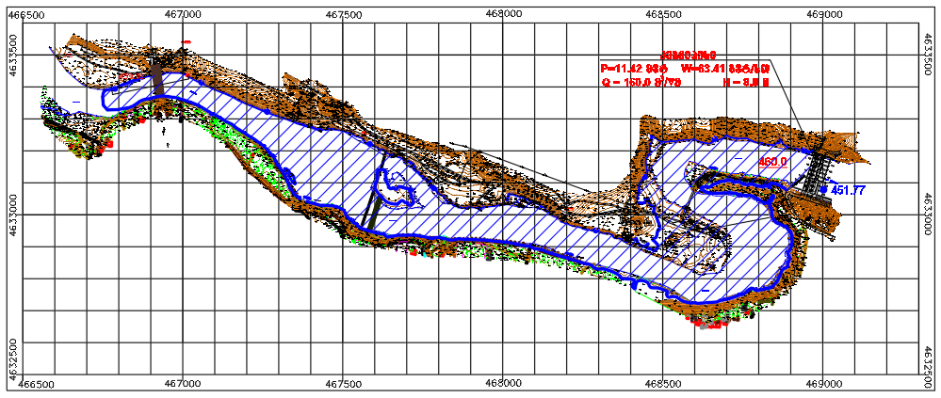

მეორე ალტერნატიული ვარიანტი
მეორე ალტერნატივა ითვალისწინებს მდ. მტკვრის 460.0 მ ნიშნულიდან 448.3 მ ნიშნულს შორის მოქცეული მონაკვეთის გამოყენებას. იხილეთ ნახაზი 3.2.2.1.
სათავე ნაგებობა და ჰესის შენობა იდენტურია პირველი ალტერნატივისა და განთავსებულია 500.0 მ-ით ზემოთ მდინარის დინების საწინააღმდეგო მიმართულებით.
საანგარიშო დაწნევა მიიღება დაძირული გამყვანი არხის მეშვეობით, რომელიც მდინარისაგან გამოყოფილია რკინაბეტონის კედლით. არხი წარმოადგენს რკინაბეტონის ნაგებობას, ძირის სიგანით 40.0 მ სიგრძით 4470.0 მ, რომლის საშუალებითაც ტურბინების მიერ გადამუშავებული წყალი ჰესის შენობიდან ჩაედინება მდინარე მტკვრის კალაპოტში 448.3 მ ნიშნულზე.
ჰესის დადგმული სიმძლავრეა N=15.76 მვტ. ხოლო ელექტროენერგიის საშუალო წლიური გამომუშავება W=87.25 მლნ. კვტ. სთ.
ნახაზი 3.2.2.1. ძეგვი ჰესის მეორე ალტერნატიული სქემა - გეგმა
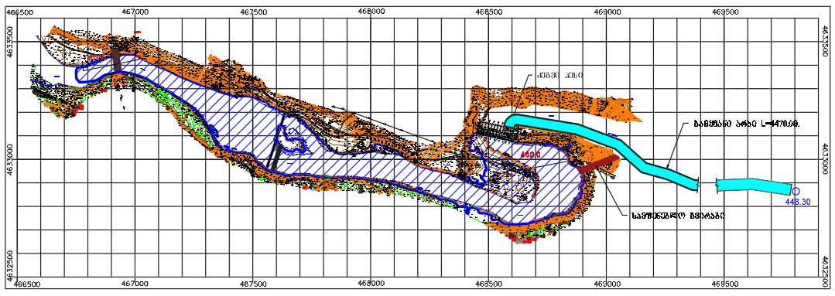

მესამე ალტერნატივა
მესამე ალტერნატივა ითვალისწინებს მდ. მტკვრის მონაკვეთის გამოყენებას 460.0 მ ნიშნულიდან 448.3 მ ნიშნულს შორის. იხილეთ ნახაზი 3.2.3.1.
სათავე ნაგებობა და ჰესის შენობა იდენტურია პირველი ალტერნატივისა და განთავსებულია 290.0 მ-ით ზემოთ მდინარის დინების საწინააღმდეგო მიმართულებით.
საანგარიშო დაწნევა მიიღება დაძირული გამყვანი არხის მეშვეობით, რომელიც მდინარისაგან გამოყოფილია რკინაბეტონის კედლით. არხი წარმოადგენს რკინაბეტონის ნაგებობას, ძირის სიგანით 40.0 მ სიგრძით 4300.0 მ, რომლის საშუალებითაც ტურბინების მიერ გადამუშავებული წყალი ჰესის შენობიდან ჩაედინება მდინარე მტკვრის კალაპოტში 448.3 მ ნიშნულზე.
ჰესის დადგმული სიმძლავრეა N=15.76 მვტ. ხოლო ელექტროენერგიის საშუალო წლიური გამომუშავება W=87.25 მლნ. კვტ. სთ.
სამივე ალტერნატივა ითვალისწინებს მდინარე მტკვრის ენერგეტიკული რესურსის ოპტიმალურად გამოყენებას. სათავე ნაგებობის განთავსების ადგილის შერჩევისას შემსრულებლისა და დამკვეთის მიერ ყურადღება გამახვილდა ადგილის ტოპოგრაფიულ და გეოლოგიურ პირობებზე აგრეთვე პროექტის ფინანსურ მაჩვენებლებსა და მშენებლობის სირთულეზე.

ნახაზი 3.2.3.1 ძეგვი ჰესის მესამე ალტერნატიული სქემა - გეგმა
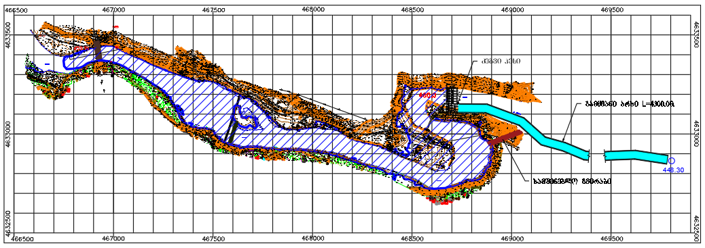

მეოთხე ალტერნატივა
მეოთხე ალტერნატივა წარმოადგენს ყველაზე შესაფერის ალტერნატივას გარემოსდაცვითი, გეოლოგიური და ტოპოგრაფიული პირობების თვალსაზრისით და ითვალისწინებს მდ. მტკვრის მონაკვეთის გამოყენებას 460.0 მ ნიშნულიდან 450.0 მ ნიშნულს შორის.
სათავე ნაგებობაზე გათვალისწინებულია დასაშლელი ქვანაყარი/ ბეტონის გრავიტაციული კაშხლის მოწყობა. კაშხლის წყალსაშვი ფრონტის საერთო სიგრძეა დაახლეობით შეადგენს 49-62 მ-ს, რომელიც აღჭურვილი იქნება შესაფერისი ზომის რადიალურ საკეტებით, რაც უზრუნველყოფს მდინარის 9.65 მეტრით შეტბორვას ზედა ბიეფის საანგარიშო ნიშნულამდე - 460.0 მ.
ექსპლუატაციის ფაზაზე ტექნიკური მომსახურების უზრუნველყოფის მიზნით რადიალური საკეტების წინ მოეწყობა შანდორის კოჭები, რომელთა მართვა შესაძლებელი იქნება სტაციონალური ამწე მექანიზმებით.
ნაგებობის ფუძე კლდოვანია და წარმოდგენილია ტუფოგენური ქვიშაქვებით. დროთა განმავლობაში კლდოვანი ქანების შესაძლო გარეცხვის თავიდან ასაცილებლად და ქვემო ბიეფში გაშვებული წყლის ნაკადის ენერგიის ჩასაქრობად, მთელი წყალსაშვი ფრონტის გასწვრივ გათვალისწინებულია შესაფერისი ზომის წყალსაცემი ჭის მოწყობა, რომელიც გაგრძელდება ქვის/ბეტონის გაბიონის ბერმით.
წყალმიმღების შესასვლელში, ჰესის შენობის ზედა მხრიდან მოეწყობა 4 ან 5 ღიობი, რომელიც გაატარებს საჭირო რაოდენობის წყალს. ასევე მოეწყობა შესაფერისი ზომის ვერტიკალური ნაგავდამჭერი გისოსი, საკონტროლო და საოპერაციო საკეტები. საკეტების ტექნიკური მომსახურებისთვის გამოყენებული იქნება შესაფერისი ტვირთამწეობის ჰიდრავლიკური ამწე.
წყალმიმღებიდან წყლის ნაკადი მიეწოდება ჰესის შენობაში დამონტაჟებულ ჰიდროაგრეგატებს და შემდეგ ნამუშევარი წყლის, წყალგამყვანის მეშვეობით, ჩაშვება მოხდება მდინარეში.
წყალგამყვანი არხი აღჭურვილი იქნება საკონტროლო და საოპერაციო საკეტებით. საკეტების ტექნიკური მომსახურებისთვის გამოყენებული იქნება შესაფერისი ზომის ჰიდრავლიკური ამწე.
თევზსავალი მოეწყობა კაშხლის შესაბამის მხარეს, მიახლოებითი სიგრძით 50.20 მ-ის და სიგანით 4.20 მ-ის. (კაშხლის საბოლოო პროექტი მომზადდება პროექტირების საბოლოო ეტაპზე მშენებლობის დაწყებამდე)
სათავე ნაგებობაზე ფორმირდება წყალსაცავი სიგრძით 2500.0 მ, საშუალო სიგანით 214.0 მ და სარკის ფართობით 0.366 კმ², რომლის საშუალებით უზრუნველყოფილ იქნება წყალმიმღებ ნაგებობამდე ნატანის სრულად დალექვა. წყალმიმღებში ნატანის მოხვედრის პრევენციის მიზნით წყალსაგდების საკეტების საშუალებით მოხდება აკუმულირებული ნატანისგან წყალსაცავის გარეცხვა. აქედან გამომდინარე, ძეგვი ჰესის პროექტი არ ითვალისწინებს სალექარის მოწყობას.
პროექტით გათვალისწინებულია მიწისზედა ჰესის შენობის მოწყობა. სამონტაჟო მოედანი მოეწყობა მის მახლობლად. ელექტრო, ჰიდრავლიკური და მექანიკური მოწყობილობების მონტაჟისათვის გათვალიწინებულია სხვადასხვა ზომის ხიდურა ამწეები.
ჰესის შენობაში გათვალისწინებულია მსგავსი მახასიათებლების მქონე სამი ან ოთხი დაბალი დაწნევის კაფსულის ტიპის ჰიდროტურბინის მოწყობა. ტურბინები უშუალოდ კაშხლის წყალმიმღების ბურჯებში იქნება განლაგებული. აქვეა გამანაწილებელი მოწყობილობა, დამხმარე სათავსოები, მართვის ფარი და სხვა.
ტურბინები იმუშავებენ მდინარის ბუნებრივ ჩამონადენზე, რეგულირების გარეშე. ჰესის დადგმული სიმძლავრე იქნება N = 15 მგვტ. საშუალო წლიური გამომუშავება იქნება W = 90.0 კვტ.სთ.
ჰესის გამომუშავებული წყლის ჩაშვება მოხდება მდ. მტკვარში 450.00 მ-ის ნიშნულზე. ჰესის შენობის გაბარიტული ზომებია გეგმაში 94.5x33.8 მ. სიმაღლე - 16.7 მ. სამონტაჟო მოედნის შესაბამის სართულზე განთავსებული იქნება სატურბინე კამერა, გენერატორის ამგზნები აგრეგატი, დამმუხტველი მოტორ-გენერატორები, გენერატორის ფიზიკური და ნულოვანი გამომყვანები და სხვა.
მეორე სართულზე განლაგებული ინება ავტომატური მართვის და საკუთარი მოხმარების ცვლადი დენის ფარები, საკუთარი მოხმარების 10 კვ ტრანსფორმატორის გამანაწილებელი მოწყობილობა და საკაბელო შახტა, სააკუმულატორო, სავენტილაციო სათავსოები და მუდმივი დენის ფარები.
ყველა აგრეგატს მოემსახურება ერთი სამონტაჟო შესაფერისი ტვირთამწეობის ჯოჯგინა ამწე.

ნახაზი 3.2.4.1. ძეგვი ჰესის მეოთხე ალტერნატივის გეგემა-სქემა
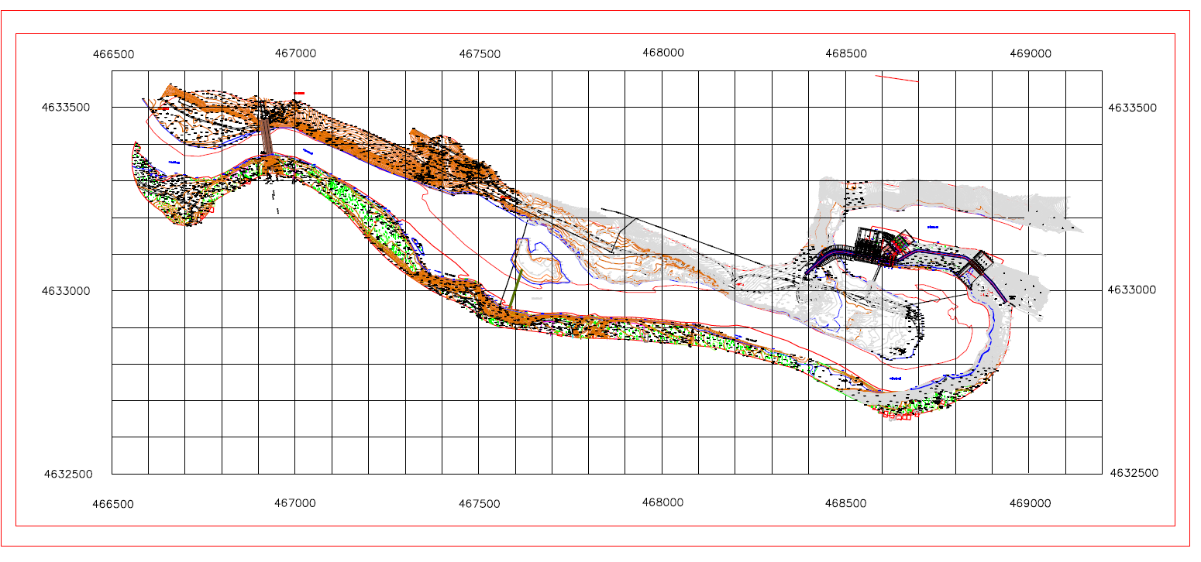

ალტერნატივების ანალიზი
როგორც ზედა თავში აღვნიშნეთ დაგეგმილი საქმიანობის ადრეულ სტადიაზე განიხილებოდა ჰესის განთავსების 4 ალტერანტიული ვარიანტი.
მეოთხე ალტერნატიული ვარიანტის შემთხვევაში გეოლოგიურ გარემოზე ზემოქმედება გაცილებით დაბალია ვიდრე დანარჩენი სამი ალტერნატივის შემთხვევაში.
მეორე და მესამე ალტერნატივა წყლის დერივაციას გულისხმობს მდინარეში გამყვანი არხის მოწყობით. ამ შემთხვევაში მშენებლობის ეტაპი სამშენებლო სამუშაოები ტექნიკურად სირთულით ხასიათდება, რადგან არხის მოწყობა მოხდება უშუალოდ მდინარის აქტიურ კალაპოტში, შესაბამისად საჭიროა მშენებლობის სწორი მეთოდის შერჩევა შემდგომი უარყოფითი ზემოქმედებების თავიდან ასარიდებლად. მეოთხე ალტერნატივის შემთხვევაში შემოთავაზებული საპროექტო გადაწყვეტა არ საჭიროებს წყლის დერივაციას, რადგან ტურბინების მიერ გადამუშავებული წყალი ჰესის შენობიდან ჩაედინება მდინარე მტკვრის კალაპოტში 450.0 მ-ის ნიშნულზე, რაც მნიშვნელოვნად ამცირებს გეოლოგიურ გარემოზე და წყლის ბიოლოგიურ გარემოზე ზემოქმედების რისკებს. ამასთანავე, მეოთხე ვარიანტი გამოირჩევა სამშენებლო სამუშაოების შესრულების სიმარტივითაც. პირველი, მეორე და მესამე ალტერნატივის დროს მდინარის კალაპოტში სამშენებლო სამუშაოების შესრულება, თავის მხრივ მდინარის იქთიოფაუნაზე მნიშვნელოვანი უარყოფითი ზემოქმედებას მოახდენს.
მეორე და მესამე ალტერნატივა, ასევე უარყოფითი ზემოქმედების მატარებელია წარმოქმნილი გამონამუშევარი ქანების რაოდენობის მიხედვით, რადგან როგორც ზედა ნაწილში აღვნიშნეთ, ამ შემთხვევაში საჭიროა მდინარის მარჯვენა ფერდზე გვირაბის გაყვანის სამუშაოების ჩატარება და გამყვანი არხის მდინარის კალაპოტში მოწყობა, რა დროსაც ადგილი იქნება მნიშვნელოვანი მოცულობის ინერტული მასალის და ფუჭი ქანების წარმოქმნას.
ასევე მნიშვნელოვანია უშუალოდ მდინარე მტკვრის დაბინძურების საკითხის განხილვა, რადგან მეორე და მესამე ალტერნატივის დროს გამყვანი არხის მნიშვნელოვანი სამშენებლო სამუშაოები განხორციელდება მდინარის კალაპოტში, რა დროსაც მაღალი იქნება წყლის გარემოზე და ქვედა ბიეფის გეომორფოლოგიურ მდგომარეობაზე უარყოფითი ზემოქმედება, პირველი ალტერნატივის შემთხვევაში აღნიშული რისკი ფაქტობრივად არ არსებობს.
ზემოთ ჩამოთვლილი ალტერანტიული ვარიანტების ტექნიკური პარამეტრების მიხედვით, მეორე, მესამე და მეოთხე ალტერნატივის შემთხვევაში ბევრად მეტია ელ. ელენერგიის გამომუშავება, ვიდრე პირველი ალტერნატივის შემთხვევაში, თუმცა იმ უარყოფითი რისკ-ფაქტორების გათვალისწინებით, რაც მოსალოდნელია პირველი, მეორე და მესამე ალტერნატივის შემთხვევაში ჰესის, როგორც მშენებლობის ასევე ექსპლუატაციის ეტაპზე, შერჩეულ იქნა მეოთხე ალტერანტიული ვარიანტი.
მიღებული მეოთხე ალტერნატიული ვარიანტი გარემოს სხვადასხვა კომპონენტების მიმართ ნაკლები ზემოქმედების მატარებელია. გზშ-ის ფაზაზე მოხდება აღნიშნული ალტერნატიული ვარიანტების დეტალური ანალიზი, მაგრამ დიდი ალბათობით უპირატესობა მიენიჭება მეოთხე ალტერნატიულ ვარიანტს.

ჰესის ტიპის ალტერნატიული ვარიანტები
ძეგვი ჰესის წინასწარი ტექნიკურ-ეკონომიკური დასაბუთების ეტაპზე განიხილებოდა ჰესის ტიპის რამდენიმე ალტერნატიული ვარიანტი, მათ შორის:
- მდ. მტკვრის ბუნებრივ ჩამონადენზე მომუშავე დერივაციული ტიპის ჰესი;
- სადღეღამისო რეგულირების დერივაციული ტიპის ჰესი;
- კალაპოტური ტიპის ჰესი.
მდ. მტკვრის საპროექტო მონაკვეთის ტოპოგრაფიული პირობების გათვალისწინებით ბუნებრივ ჩამონადენზე მომუშავე დერივაციული ტიპის მოწყობის პროექტის განხორციელება არ ჩაითვალა მიზანშეწონილად შემდეგი გარემოებების გამო: დერივაციული ტიპის ჰესის მოწყობის შემთხევაში, საჭირო იქნება სადერივაციო სისტემისა (მილსადენი ან ღია არხი) და ძალური კვანძის მოსაწყობად დამატებითი ტერიტორიების გამოყენება. თუ გავითვალისწინებთ, რომ კაშხლის ქვედა ბიეფში მოქცეული ტერიტორიების ძირითადი ნაწილი წარმოადგენს კერძო საკუთრებას და მათზე განთავსებულია სხვადსხვა პროფილის საწარმოები პროექტის განხორციელება დაკავშირებულ იქნება დიდი მოცულობის ეკონომიკური გასახლების რისკებთან. ამასთანავე არსებული საწარმოების გაუქმება უარყოფით გავლენას მოახდენს მცხეთის მუნიციპალიტეტის ეკონომიკურ მდგომარეობაზე. საგულისხმოა ის ფაქტი, რომ საპროექტო მონაკვეთზე მდინარის კალაპოტის დახრილობა ძალზე მცირეა და მეტნაკლებად ეფექტური დაწნევის მისაღებად საჭირო იქნება დიდი სიგრძის სადერივაციო სისტემის მოწყობა, რაც დაკავშირებული იქნება შედარებით მაღალ გარემოსდაცვით რისკებთან.
სადღეღამისო რეგულირების ტიპის ჰესის პროექტისათვის დამახასიათებელი იქნება იგივე რისკები, რაც ბუნებრივ ჩამონადენზე მომუშავე ჰესის პროექტს ახასიათებს და დაემატება წყლით დასატბორი ტერიტორიების დიდი ფართობი, რადგან რეგულირებადი ტიპის ჰესისათვის საჭირო იქნება მაღალი კაშხალი დიდი მოცულობის წყალსაცავით. შესაბამისად მნიშვნელოვნად გაიზრდება ბუნებრივ და სოციალურ გარემოზე ზემოქმედების რისკები.
რაც შეეხება კალაპოტური ტიპის ჰესს, ჰესის ინფრასტრუქტურა ეწყობა მდინარის კალაპოტის ფარგლებში, არ საჭიროებს მაღალ კაშხალს და დიდი მოცულობის წყალსაცავის. შემოთავაზებული პროექტის მიხედვით კაშხლის ზედა ბიეფში წყლის დონე აიწევს 6 მეტრით და შეტბორვის ზონა გავრცელდება ძირითადად მდინარის აქტიური კალაპოტის ფარგლებში, რაც მინიმუმამდე ამცირებს გარემოსდაცვით და სოციალურ რისკებს.
განსაკუთრებით აღსანიშნავია ის ფაქტი, რომ კალაპოტური ტიპის პროექტის განხორციელების შემთხვევაში არ არის საჭირო წყლის დერივაცია და შესაბამისად კაშხლის ქვედა ბიეფში ექსპლუატაციის ფაზაზე წყლის ნაკლებობას პრაქტიკულად ადგილი არ ექნება. მნიშნელოვანია ასევე, რომ წყალსაცავში წყლის დონის ცვლილება (რაც დამახასიათებელია რეგულირებადი ტიპის ჰესისათვის) არ ხდება და შესაბამისად ნაკლებია სანაპირო ზოლის გეოლოგიურ გარემოზე ზემოქმედების რისკები.
ყოველივე ზემოთ აღნიშნულის გათვალისწინებით, უპირატესობა უნდა მიენიჭოს კალაპოტური ტიპის ჰესის პროექტის განხორციელების ალტერნატიულ ვარიანტს.

პროექტის აღწერა

საპროექტო ტერიტორიის დახასიათება
განსახილველი ტერიტორია მდებარეობს მცხეთის რაიონში სოფელი ძეგვის ფარგლებში. საპროექტო ტერიტორია მარჯვენა სანაპიროზე წარმოადგენს შედარებით დადაბლებულ, ხოლო მარცხენა სანაპიროზე შედარებით ამაღლებულ ადგილს. შემოთავაზებული კაშხლის გასწორი განისაზღვრა წერტილებით, რომლებსაც შემდეგი კოორდინატები აქვს, ზოგადი განთავსების გეგმის მიხედვით:
- X=468624; Y=4633085 (მარჯვენა ნაპირი);
- X=468514; Y=4633104 (მარცხენა ნაპირი).
განსახილველ მონაკვეთში არ ფიქსირდება მდინარის არცერთი შენაკადები. ზედა ბიეფში შეტბორვის კუდის ნაწილს გადაკვეთს სარკინიგზო მაგისტრალი. შედარებით დაბლა შეტბორვის შუა მონაკვეთში მოწყობილია დაკიდული ხიდი, რომელზეც განთავსებულია საშუალო წნევის გაზსადენის მილი. წინასწარი კვლევების შედეგების თანახმად, არსებულ დაკიდულ ხიდზე ზემოქმედება მოსალოდნელი არ არის, თუმცა, საჭიროების შემთხვევაში საქმიანობის განმხორციელებელი უზრუნველყოფს ცხოველთა არსებული გადასასვლელი არსებული ხიდის აღდგენა/რეკონსტრუქციას მისაღები ალტერნატიული ვარიანტების მიხედვით. ადგილობრივი მოსახლეობის ინტერესების გათვალისწინებით, ამჟამად განხილვის პროცესშია რამდენიმე შესაძლო ვარიანტი. შესაფერისი გადაწყვეტილება/გადაწყვეტილებები მიღებულ იქნება დეტალური პროექტირების ფაზაზე.
წინასწარი კვლევის შედეგების მიხედვით, პროექტის გავლენის ზონაში სასოფლო-სამეურნეო დანიშნულების მიწის ნაკვეთები არ მოექცევა. დეტალური პროექტირების ეტაპზე დაგეგმილი საინჟინრო-გეოლოგიური და ჰიდროლოგიური კვლევის შედეგებიდან გამომდინარე, საჭიროების შემთხვევაში მიღებული იქნება გადაწყვეტილება, მდინარის მარჯვენა სანაპიროზე არსებული სასოფლო-სამეურნეო დანიშნულების ნაკვეთების დატბორვისაგან დამცავი ნაგებობების მოწყობის თაობაზე.
საპროექტო ტერიტორია წარმოდგენილია აგრო და ტექნოგენური ლანდშაფტით, ტექნოგენური ლანდშაფტი ძირითადად გხვდება მდინარის მარცხენა სანაპიროზე, რაც გაპირობებულია სხვადასხვა კერძო იურიდიული პირების საქმიანობით, ხოლო აგრო ლანდშაფტი გვხდება მარჯვენა სანაპიროზე, კერძოდ: წყალსაცავის ქვაბულის შუა ნაწილში, სადაც მდებარეობს ადგილობრივ მოსახლეობა კერძო ნაკვეთები, რომელთა გარკვეული ნაწილი გამოყენებულია სახნავ-სათესად.
საპროექტო ტერიტორიაზე არსებობს გრუნტიანი გზები როგორც სოფ. ძეგვიდან (არმაზის დასახლებიდან), ასევე სოფ. ქსანიდან. არმაზის დასახლებიდან გრუნტიანი გზა უკავშირდება შიდასახელმწიფოებრივი მნიშვნელობის გზას შ-29 (ზაჰესი-მცხეთა-კავთისხევი-გორი), რომელიც დაკავშირებულია საერთაშორისო მნიშვნელობის მაგისტრალს ს-1-ს. აღნიშნული მარშრუტი გამოყენებულ იქნება ჰესის აგრეგატების, დანადგარებისა და საამშენებლო მასალების ტრანსპორტირებისათვის. ძეგვი ჰესის განთავსების ადგილიდან ქ. მცხეთამდე მანძილი 9,32 კმ-ია, ხოლო უახლოესი სარკინიგზო სადგური მდებარეობს ძეგვში დაახლოებით 770 მ-ში. უახლოეს ასფალტირებულ შიდა სახელმწიფო დანიშნულების გზამდე (შ-29) მანძილი 2,0 კმ-ია, რომელიც წარმოადგენს გრუნტის გზას.
საპროექტო ტერიტორიის სიტუაციური სქემა მოცემულია სურათზე 4.1.1, ხოლო ტერიტორიის ფოტო მასალა იხილეთ სურათზე 4.1.2

სურათი 4.1.1. სიტუაციური სქემა
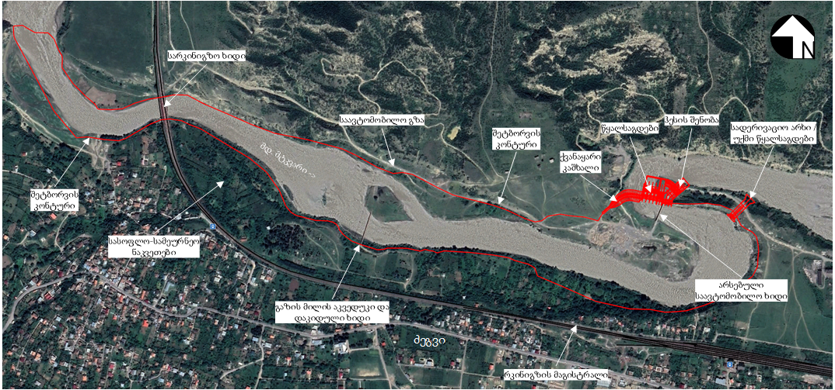

სურათი 4.1.2 საპროექტო ტერიტორიის ზოგადი ხედები
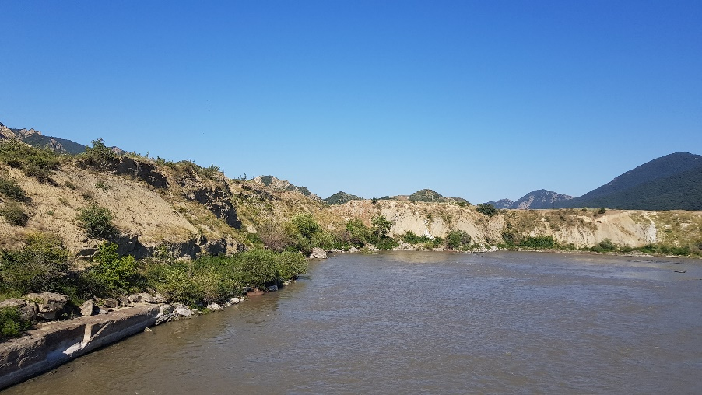  მდინარის მარჯვენა სანაპიროს ფერდობი საპროექტო კაშხლის ზედა ბიეფში | 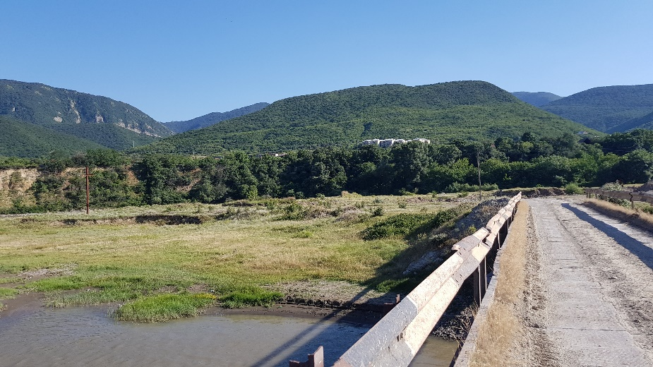  არსებული სამანქანო ხიდი საპროექტო კაშხლის გასწორში
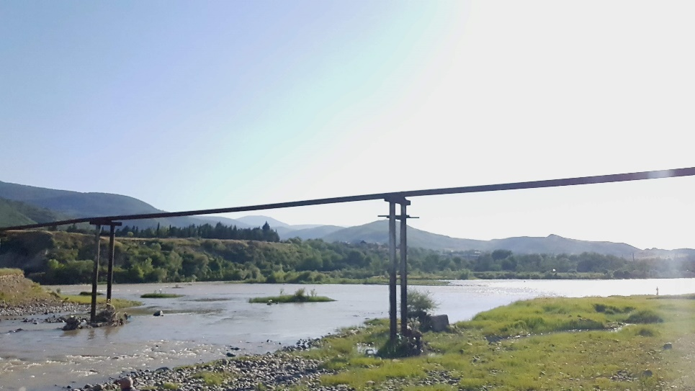აკვედუკი | 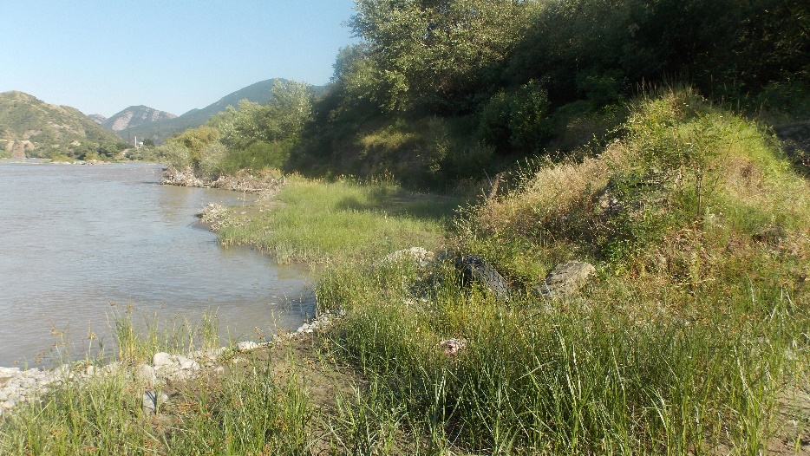მდინარის მარჯვენა სანაპიროს ხედი

ჰესის ძირითადი ტექნიკური პარამეტრები
ძეგვი ჰესის მოწყობა დაგეგმილია მცხეთის მუნიციპალიტეტში, სოფ. ძეგვის მიმდებარე ტერიტორიაზე. ჰესის კომუნიკაციები განთავსდება მდინარის მონაკვეთის აბსოლუტურ ნიშნულებს შორის: 460.0 მ.ზ.დ - 450.0 მ.ზ.დ. ჰესი წარმოადგენს კალაპოტური ტიპის სათავე ნაგებობას დასაშლელი კაშხალით.
სათავე ნაგებობაზე გათვალისწინებულია დასაშლელი ქვანაყარი/ ბეტონის გრავიტაციული კაშხლის მოწყობა. კაშხლის წყალსაშვი ფრონტის მიახლოებითი საერთო სიგრძეა 49-62 მ, რომელიც აღჭურვილი იქნება შესაფერისი ზომის რადიალური საკეტებით, რაც უზრუნველყოფს მდინარის 9.65 მეტრით შეტბორვას ზედა ბიეფის საანგარიშო ნიშნულამდე - 460.0 მ.
ექსპლუატაციის ფაზაზე ტექნიკური მომსახურების უზრუნველყოფის მიზნით რადიალური საკეტების წინ მოეწყობა შანდორის კოჭები, რომელთა მართვა შესაძლებელი იქნება სტაციონალური ამწე მექანიზმებით.
ნაგებობის ფუძე კლდოვანია და წარმოდგენილია ტუფოგენური ქვიშაქვებით. დროთა განმავლობაში კლდოვანი ქანების შესაძლო გარეცხვის თავიდან ასაცილებლად და ქვემო ბიეფში გაშვებული წყლის ნაკადის ენერგიის ჩასაქრობად, მთელი წყალსაშვი ფრონტის გასწვრივ გათვალისწინებულია წყალსაცემი ჭის მოწყობა (პარამეტრები განისაზღვრება დეტალური პროექტირების ფაზაზე), რომელიც გაგრძელდება ქვის ბერმით.
წყალმიმღების შესასვლელში, ჰესის შენობის ზედა მხრიდან მოეწყობა 4 ან 5 ღიობი, რომელიც გაატარებს საჭირო რაოდენობის წყალს. ასევე მოეწყობა შესაბამისი ზომის ვერტიკალური ნაგავდამჭერი გისოსი, საკონტროლო და საოპერაციო საკეტები. საკეტების ტექნიკური მომსახურებისთვის გამოყენებული იქნება შესაბამისი ტვირთამწეობის ჰიდრავლიკური ამწე.
წყალმიმღებიდან წყლის ნაკადი ტურბინების გავლით მიეწოდება ჰესის შენობას, ხოლო ნამუშევარი წყალი, წყალგამყვანის მეშვეობით, ჩაშვებული იქნება მდინარეში.
წყალგამყვანი არხი აღჭურვილი იქნება საკონტროლო და საოპერაციო საკეტებით. საკეტების ტექნიკური მომსახურებისთვის გამოყენებული იქნება შესაფერისი ტვირთამწეობის ჰიდრავლიკური ამწე.
თევზსავალი მოეწყობა კაშხლის შესაბამის მხარეს, მიახლოებითი სიგრძით 50.20 მ-ის და სიგანით 4.20 მ-ის. (კაშხლის საბოლოო პროექტი მომზადდება პროექტირების საბოლოო ეტაპზე მშენებლობის დაწყებამდე)
სათავე ნაგებობაზე ფორმირდება წყალსაცავი სიგრძით 2500.0 მ, საშუალო სიგანით 214.0 მ და სარკის ფართობით 0.366 კმ², რომლის საშუალებით უზრუნველყოფილ იქნება წყალმიმღებ ნაგებობამდე ნატანის სრულად დალექვა. წყალმიმღებში ნატანის მოხვედრის პრევენციის მიზნით წყალსაგდების საკეტების საშუალებით მოხდება აკუმულირებული ნატანისგან წყალსაცავის გარეცხვა. აქედან გამომდინარე, ძეგვი ჰესის პროექტი არ ითვალისწინებს სალექარის მოწყობას.
პროექტით გათვალისწინებულია მიწისზედა ჰესის შენობის მოწყობა. სამონტაჟო მოედანი მოეწყობა მის მახლობლად. ელექტრო, ჰიდრავლიკური და მექანიკური მოწყობილობების მონტაჟისათვის გათვალიწინებულია სხვადასხვა ზომის ხიდურა ამწეები.
ჰესის შენობაში გათვალისწინებულია მსგავსი მახასიათებლების მქონე სამი ან ოთხი დაბალი დაწნევის კაფსულის ტიპის ჰიდროტურბინის მოწყობა. ტურბინები უშუალოდ კაშხლის წყალმიმღების ბურჯებში იქნება განლაგებული. აქვეა გამანაწილებელი მოწყობილობა, დამხმარე სათავსოები, მართვის ფარი და სხვა.
ტურბინები იმუშავებენ მდინარის ბუნებრივ ჩამონადენზე, რეგულირების გარეშე. ჰესის დადგმული სიმძლავრე იქნება N = 15 მგვტ. საშუალო წლიური გამომუშავება იქნება W = 90.0 კვტ.სთ.
ჰესის გამომუშავებული წყლის ჩაშვება მოხდება მდ. მტკვარში 450.00 მ-ის ნიშნულზე. ჰესის შენობის გაბარიტული ზომებია გეგმაში 94.5x33.8 მ. სამონტაჟო მოედნის შესაფერის სართულზე განთავსებული იქნება სატურბინე კამერა, გენერატორის ამგზნები აგრეგატი, დამმუხტველი მოტორ-გენერატორები, გენერატორის ფიზიკური და ნულოვანი გამომყვანები და სხვა.
მეორე სართულზე განლაგებული ინება ავტომატური მართვის და საკუთარი მოხმარების ცვლადი დენის ფარები, საკუთარი მოხმარების 10 კვ ტრანსფორმატორის გამანაწილებელი მოწყობილობა და საკაბელო შახტა, სააკუმულატორო, სავენტილაციო სათავსოები და მუდმივი დენის ფარები.
ყველა აგრეგატს მოემსახურება ერთი სამონტაჟო შესაფერისი ტვირთამწეობის ჯოჯგინა ამწე.

ნახაზი 4.2.1 ძეგვი ჰესის განლაგების სქემა და გეგმები
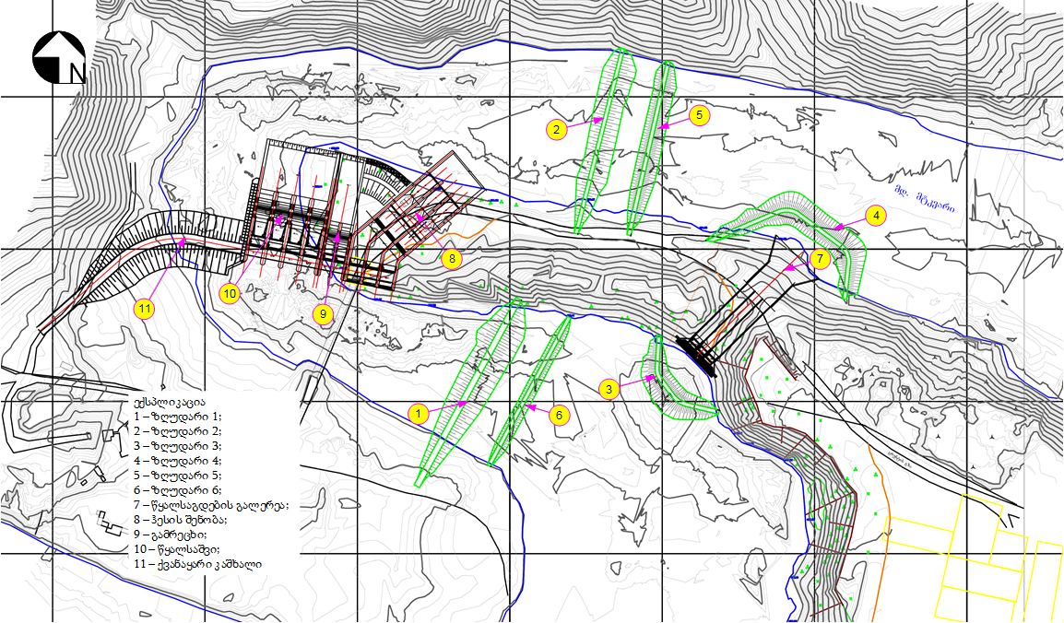

ნახაზი 4.2.2. დასაშლელი კაშხლის და ჰესის შენობის გეგმა
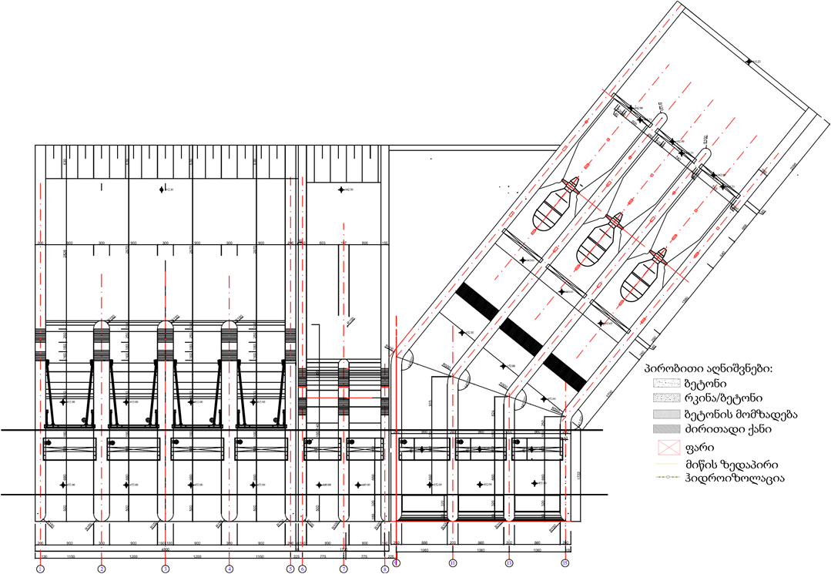

ნახაზი 4.2.3. წყალმიმღების ჰესის შენობის გეგმა

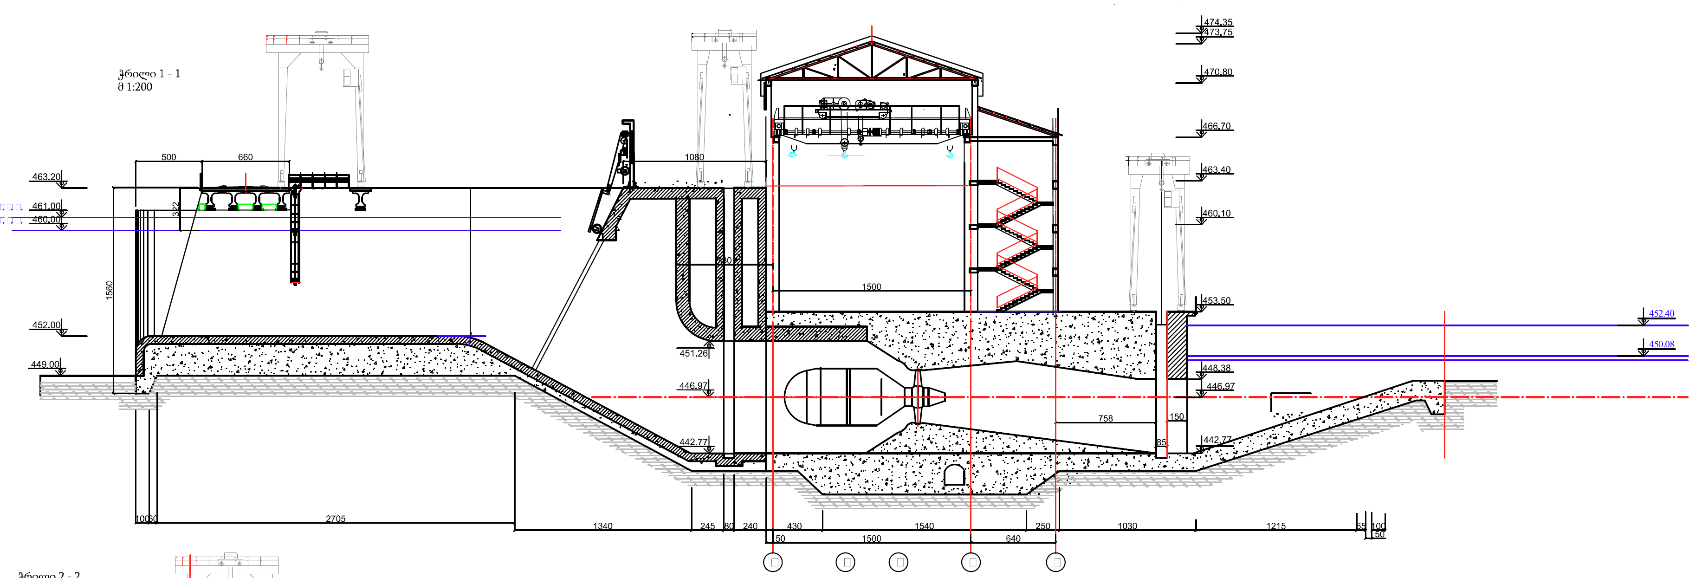

ცხრილი 4.2.1 ჰესის ტექნიკური პარამეტრები
მაჩვენებელი | განზ. | ძეგვი ჰესი
ელექტრო ენერგია
დადგმული სიმძლავრე | მვტ | 15.0
საშუალო წლიური გამომუშავება | მლნ.კვტ.სთ | 89.0
ჰესის გამოყენების კოეფიციენტი | % | 69.38
საანგარიშო წყლის ხარჯი | მ³/წმ | 165
საანგარიშო დაწნევა | მ | 9.65
მინიმალური დაწნევა | მ | 9.65
გადამცემი ხაზის ტიპი (500,200,110,35) | კვ | 35
გადამცემი ხაზის სიგრძე | კმ | 4,5
ჰიდროლოგიური მონაცემები
წყალშემკრები აუზის ფართი | კმ² | 18000
საშუალო მოდინება | მ³/წმ | 170,26
10-წლიანი წყალმოვარდნა (მოდინება) | მ³/წმ | 1344,0
100-წლიანი წყალმოვარდნა (მოდინება) | მ³/წმ | 2008,0
1000-წლიანი წყალმოვარდნა (მოდინება) | მ³/წმ | 2638,0
1000-წლიანი წყალმოვარდნა (5%-მოდინება) | მ³/წმ | 1553,0
რეზერვუარი
ნომინალური შეტბორვის დონე (ნშდ) | მ | 460,0
სარკისებრი ზედაპირის ფართობი | ათასი. მ² | 446,5
წყალსაცავის სიგრძე ნორმალური შეტბორვის დროს | მ | 2970,0
კაშხალი
კაშხლის ტიპი |  | ქვანაყარი დამბა, რკინაბეტონის 4 სექციიანი წყალსაგდები (დასაშლელი კაშხალი) და ჰესის შენობა წყალმიმღებით.
კაშხლის ქიმის ნიშნული | მ | 455,0
კაშხლის სიმაღლე საძირკვლის ზევით | მ | 12,0
მახასიათებელი | განზომილება | მნიშვნელობა
ტურბინის პარამეტრები
ტურბინის ზედა ბიეფის საანგარიშო ნიშნული | მ.ზ.დ | 460.00
ქვედა ბიეფის ნიშნული | მ.ზ.დ | 450.08
სტატიკური დაწნევა | მ | 9.65
ჰესის დადგმული სიმძლავრე | მგვტ | 15
აგრეგატის მაქსიმალური სიმძლავრე | მგვტ | 5
ტურბინის წყლის ხარჯი | მ³/წმ | 53.33
აგრეგატების რაოდენობა | ცალი | 3 or 4
ტურბინის დაწნევები
მაქსიმალური | მ | 9.65
ნომინალური | მ | 9.5
მინიმალური | მ | 9.5
ტურბინის ძირითადი პარამეტრები
ტურბინის ტიპი | დაბალი დაწნევის კაფსულის ტიპის ტურბინა
ტურბინის ნომინალური სიმძლავრე | მგვტ | 5
როტორის საანგარიშო ბრუნვის სიხშირე | ბრ/წთ | 125.0
ტურბინის სწრაფმავლობის კოეფიციენტი |  | 564.0
საანგარიშო მ.ქ.კ. | % | 97.7
მუშა თვლის დიამეტრი | მ | 3.534
ძეგვი ჰესის წყლის ხარჯი Q_{ჰესი}=200.0 მ³/წმ მიღებულია ჰიდროლოგიური მონაცემების ანალიზის საფუძველზე, რომელიც წყლის ყოველთვიური და წლიური საშუალო ხარჯის მოდინების პირობებში უზრუნველყოფილი იქნება 3 თვის განმავლობაში, ეკოლოგიური ხარჯის გათვალისწინებით. ეკოლოგიური ხარჯის დაზუსტება მოხდება გზშ-ის ფაზაზე, წინასწარი მონაცემებით ხარჯის რაოდენობა იქნება 17 მ³/წმ-ის ფარგლებში.
წყალსაცავის ნორმალური შეტბორვის ნიშნულია V461.00 მ.ზ.დ, ხოლო ზედა ბიეფის საანგარიშო V460.00 მ.ზ.დ. გისოსზე დანაკარგის გათვალისწინებით. ჰესის ქვედა ბიეფის V450.00 მ.ზ.დ.
ნომინალური დაწნევა განისაზღვრება ტურბინის მუშაობის დროს საანგარიშო ხარჯით 53.33 მ³/წმ და მინიმალური დაწნევა განისაზღვრება ჰესის მუშაობის დროს საანგარიშო ხარჯით 165.0 მ³/წმ. ძეგვი ჰესი კალაპოტური ჰესია და დაწნევის ჰიდრავლიკური დანაკარგი შეადგენს h = 0.23 მ.

თევზსავალი
მდინარე მტკვრის საპროექტო მონაკვეთში ჩატარებული იქთიოფაუნიდან ირკვევა, რომ აქ გვხვდება სხვადასხვა სახეობის თევზი. წარმოდგენილი თევზის ჯიშების გათვალისწინებით, რომლებისთვისაც საჭიროა 0.6-1.2 მ/წმ სიჩქარე, თევზსავლის ჰიდრავლიკური გაანგარიშება მოხდება ზემოაღნიშნული სიჩქარისა და შესაბამისი ხარჯის გატარების გათვალისწინებით. ყოველ საფეხურიან ღარში ეწყობა განივი ტიხრები, რომლებიც წარმოქმნიან აუზის თანმიმდევრულ რიგს. ტიხრებზე რიგრიგობით ღარის კედლებთან ეწყობა შესაფერისი ზომის ე.წ. ,,მცურავი“ ხვრეტები, რომლებიც მოთავსებულია უშუალოდ ფსკერზე. პროექტით გათვალისწინებულია თევზსავალის წყალმიმღები არხის შესაფერისი სიღრმე და სიგანე. შესვლის სიჩქარედ V_{o} განისაზღვრა 0.9 მ/წმ, ხოლო ხარჯი 2.0 მ³/წ. ნახაზზე 4.3.1 მოცემულია თევზსავალის გეგმა, რომელის შერჩევაც მოხდა ძეგვი ჰესისთვის იქთიოფაუნის გათვალისწინებით.
თევზსავალის დაზუსტებული ტექნიკური პარამეტრები მოცემული იქნება გზშ-ის ანგარიშში.
ნახაზი 4.3.1 თევზსავალი
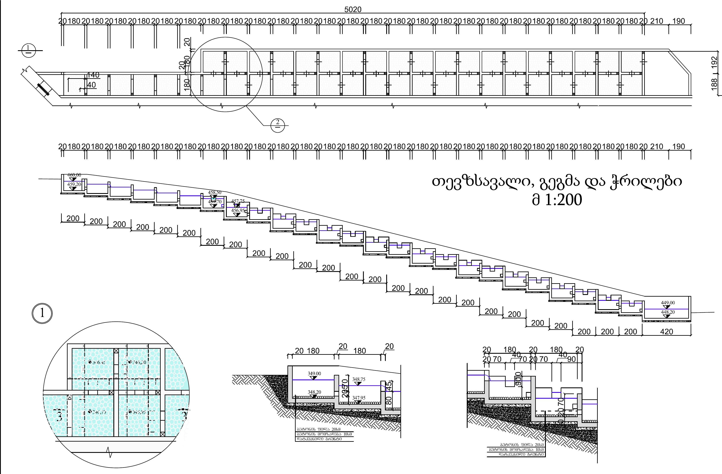

სამონტაჟო სამუშაოები
ძეგვი ჰესზე მონტაჟდება შემდეგი ტექნოლოგიური მოწყობილობები და კონსტრუქციები:
- ჰიდროძალოვანი მოწყობილობა;
- ჰიდრომექანიკური მოწყობილობა;
- ელექტროტექნიკური მოწყობილობა.

ჰიდროძალოვანი მოწყობილობა
ძეგვი ჰესზე დამონტაჟდება 3 აგრეგატი მათი სიმძლავრეები და ეფექტურობის კოეფიციენტები განხილული იქნება გზშ-ის ანგარიშში. ტურბინებისა და გენერატორების გარდა უნდა დამონტაჟდეს შემდეგი დამხმარე მოწყობილობები: აგრეგატის გამდინარე ნაწილის გაშრობის სისტემა, აგრეგატის ტექნიკური წყალმომარაგების, საჰაერო მეურნეობის, ზეთის მეურნეობის და სახანძრო წყალმომარაგების დრენაჟიდან წყლის ამოსაქაჩი სისტემა.

ჰიდრომექანიკური მოწყობილობები
ჰიდრომექანიკური მოწყობილობები და სპეციალური ჰიდროტექნიკური ლითონკონსტრუქციები ნაწილდება შემდეგნაირად:
- საკეტების, გისოსების და მოპირკეთების ჩასატანებელი დეტალები;
- გისოსები და საკეტები;
- ამწეები და ამწე მექანიზმები;
- სხვადასხვა მოწყობილობები და კონსტრუქციები.

ჰიდროძალოვანი მოწყობილობების მონტაჟი
ჰიდროძალოვანი მოწყობილობების მონტაჟი მოიცავს: ჩასატანებელი დეტალების, ტურბინისა და გენერატორის ძირითადი მუშა მექანიზმების და დამხმარე მოწყობილობების მონტაჟის სამუშაოთა კომპლექსს. მონტაჟი იწყება ჩასატანებელი დეტალების: კერძოდ, ტურბინის გამწოვი მილის კონუსის მოპირკეთების დაყენებით. სამონტაჟო სამუშაოები სრულდება ბეტონის სამუშაოების პარალელურად.

მშენებლობის ორგანიზაცია
მშენებლობის ეტაპი შეიძლება დაიყოს შემდეგ ძირითად სამუშაოებად:
- სამშენებლო ბანაკის, სამშენებლო მოედნების მომზადება და მშენებლობისთვის საჭირო დანადგარ-მექანიზმების მობილიზაცია;
- მისასვლელი გზების მოწყობა-მოწესრიგება;
- ძირითადი სამუშაოები:
- მიწის სამუშაოები, ნაგებობის ფუნდამენტების მომზადება;
- წარმოქმნილი გრუნტის მართვა;
- მუდმივი კონსტრუქციების მშენებლობა;
- სარეკულტივაციო სამუშაოები და ნაგებობების ექსპლუატაციაში გასაშვებად მომზადება.
პროექტის ფარგლებში მოეწყობა შემდეგი ძირითადი საინჟინრო კომუნიკაციები:
- ელექტრომომარაგება, წყალმომარაგება, კანალიზაცია;
- წყალმომარაგების წყაროები, საწმენდი მეურნეობა;
- არსებული და საპროექტო გზები.

სამშენებლო ბანაკი
სამშენებლო ბანაკის მოწყობისათვის ტერიტორიის შერჩევისას მაქსიმალურად გათვალისწინებული იყო ანალოგიური ობიექტებისთვის მიღებული მოთხოვნები, კერძოდ:
- მნიშვნელოვანია სამშენებლო ბანაკის მოწყობა მაქსიმალურად ახლოს სამშენებლო უბნებთან და ასევე ტერიტორიის მისადგომობა;
- ბანაკი უნდა განთავსდეს ტერიტორიაზე, სადაც მაქსიმალურად:
- შეიზღუდება ატმოსფერულ ჰაერში მავნე ნივთიერებების და ხმაურის გავრცელებით, ასევე მანქანების ზედმეტი გადაადგილებით მოსახლეობის შეწუხება;
- შერჩეული უნდა იქნას ტერიტორია, სადაც შესაძლებელი იქნება ნიადაგის და მცენარეული საფარის დაზიანების მაქსიმალური შეზღუდვა;
- ზედაპირული წყლების დაბინძურების დაბალი რისკი;
- ტერიტორიის ადგილმდებარეობა და რელიეფი ხელს უნდა უწყობდეს ინფრასტრუქტურის მოწყობას;
- გაადვილებული უნდა იყოს სამშენებლო ბანაკის სასმელ-სამეურნეო და ტექნიკური წყლებით, ასევე ელექტროენერგიით მომარაგება.
საგულისხმოა ის გარემოება, რომ ჰესის მშენებლობისთვის შერჩეული რეგიონი საკმაოდ რთული რელიეფით ხასიათდება და შესაბამისად ბანაკის მოწყობისათვის ტერიტორიების არჩევანის მრავალფეროვნებით არ გამოირჩევა.
ზემოჩამოთვლილი კრიტერიუმების გათვალისწინებით შერჩეული სამშენებლო ბანაკის გენ-გეგმა მოცემულია ნახაზზე 4.5.1.1., ხოლო სიტუაციური სქემა სურათზე 4.5.1.1. სამშენებლო ბანაკში მოეწყობა შემდეგი ინფრასტრუქტურა:
- საცხოვრებელი შენობა 50 კაცზე გათვლილი;
- სასაწყობე კემპი;
- სარემონტო სახელოსნო;
- არმატურის ცეხი;
- ლაბორატორია;
- ბეტონის დამამზადებელი კვანძი;
- ტექნიკური წყლის ავზი;
- სასმელი წყლის ავზი;
- ბიოლოგიური გამწმენდი ნაგებობა;
- დიზელ-გენერატორი.
სამშენებლო ბანაკის და სამუშაო უბნების ელექტრომომარაგების განხორციელება გათვალისწინებულია, როგორც არსებული ქსელიდან, ასევე დიზელ-გენერატორების საშუალებით.
სამშენებლო ბანაკისთვის შერჩეული ტერიტორიის კუთხის წვეროს მიახლოებითი გეოგრაფიული კოორდინატებია:
- X468355.84/ Y 4632984.49;
- X 468461.31/ Y 4632945.96;
- X 468496.87/ Y 4633002.77;
- X 468398.74/ Y 4633029.63.
სამშენებლო ბანაკის განთავსებისათვის შერჩეული ტერიტორიაზე ადრე განთავსებული იყო ინერტული მასალების სამსხვრევ დამხარისხებელი საამქრო. დღეისათვის ტერიტორიაზე აღინიშნება მაღალი ანთროპოგენური დატვირთვის ნიშნები, კერძოდ: ტერიტორიაზე წარმოდგენილია სამშენებელო ნარჩენები, არ არსებობს მცენარეული საფარი და ნიადაგის ნაყოფიერი ფენა.
სამშენებლო ბანაკის ტერიტორია სწორი ზედაპირისა და ოდნავ დახრილია მდ. მტკვრის მიმართულებით. მდინარის მარჯვენა სანაპიროდან დაცილების მანძილი შეადგენს არანაკლებ 50 მ-ს.

ნახაზი 4.5.1.1 სამშენებელო ბანაკის გენ-გეგმა
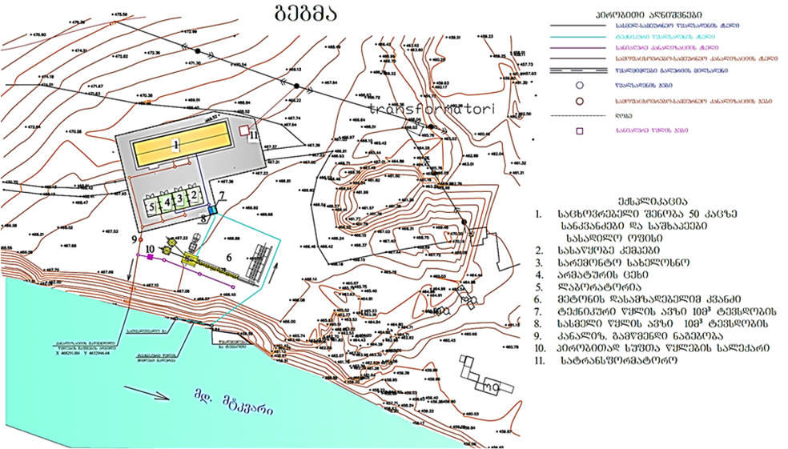

სურათი 4.5.1.1. სამშენებელო ბანაკის განთავსების ტერიტორიის სიტუაციური სქემა
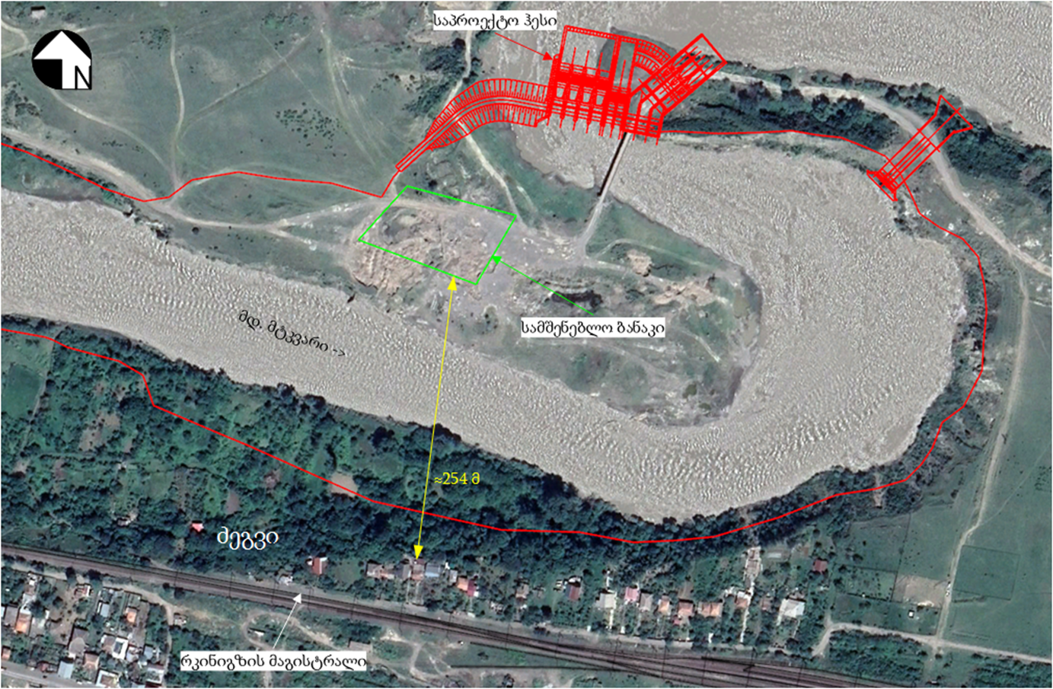

სანაყაროები
პროექტის მიხედვით გათვალისწინებული არ არის რაიმე სახის სადერივაციო-სადაწნეო სისტემის მოწყობა. სამშენებლო სამუშაოების პროცესში გამონამუშევარი ქანების წარმოქმნა მოხდება ძირითადად საპროექტო კაშხლის საძირკვლის მოწყობისას. აღსანიშნავია, ისიც, რომ წარმოქმნილი ქანების დიდი ნაწილი გამოყენებული იქნება პროექტის მიზნებისთვის, მათ შორის საპროექტო წყალსაცავის პერიმეტრზე ნაპირდამცავი კონსტრუქციების მოწყობისთვის და ასევე ახალი მისასვლელი გზების ვაკისის მოსაწყობად. აქედან გამომდინარე პროექტის განხორციელების შედეგად დიდი რაოდენობით გამონამუშევარი ქანების წარმოქმნა მოსალოდნელი არ არის.
სანაყაროებისთვის შერჩეული იქნება ოპტიმალური ტერიტორიები შემდეგი საკითხების მხედველობაში მიღებით:
- უპირატესობა მიენიჭება სახელმწიფო საკუთრებაში არსებულ, არასასოფლო-სამეურნეო დანიშნულების მიწის ნაკვეთებს;
- უპირატესობა მიენიჭება მდინარისგან და მოსახლეობისგან მოშორებულ ტერიტორიებს;
- უპირატესობა მიენიჭება ისეთ ტერიტორიებს, რომლებიც არ გამოირჩევა მცენარეული და ნიადაგოვანი საფარის მხრივ;
- უპირატესობა მიენიჭება ისეთ ტერიტორიებს, რომლებიც საჭიროებენ ნიველირებას შემდგომი ეროზიული პროცესების განვითარების პრევენციის მიზნით. ეს საკითხი შესაძლებელია განხილული იქნეს ადგილობრივ ხელისუფლებასთან და მათ მიერ მოხდეს პროექტის სიახლოვეს მსგავსი ტერიტორიების შეთავაზება;
- შერჩეული ტერიტორიები ხელსაყრელი იქნება გამონამუშევარი ქანების ტრანსპორტირების მხრივ. გამონამუშევარი ქანების წარმოქმნის და დასაწყობების ტერიტორიების ურთიერთგანლაგება შეძლებისდაგვარად უნდა შეირჩეს ისე, რომ სატრანსპორტო ოპერაციების პროცესში საჭირო არ იყოს საზოგადოებრივი გზების ინტენსიური გამოყენება.
გამოყოფილი სანაყაროების ფარგლებში გამონამუშევარი ქანების განთავსება მოხდება შემდეგი პირობების დაცვით:
- მოხდება გამონამუშევარი ქანების გამოყენება და/ან შენახვა და/ან ტრანსპორტირება შესაბამის ტერიტორიამდე;
- უზრუნველყოფილი იქნება სატრანსპორტო საშუალებების უსაფრთხო გადაადგილება სანაყაროს იმ უბნამდე, სადაც ხდება გამონამუშევარი ქანების დასაწყობება;
- გამონამუშევარი ქანების განთავსებამდე მოხდება ნიადაგის ჰუმუსოვანი ფენის მოხსნა და/ან გამოყენება/დასაწყობება და/ან გაყიდვა ან გადაცემა და/ან გამოყენება ნებისმიერი სხვა მეთოდით, რომელიც კანონით არის დაშვებული;
- ნებისმიერი გამონამუშევარი მასალა და/ან სხვა სამშენებლო მასალები შესაძლოა გამოყენებულ იქნას სამშენებლო საქმიანობაში ან/და დასაწყობებულ იქნას საპროექტო ტერიტორიის ფარგლებში შემდგომი გამოყენების მიზნით და / ან რეალიზებული რაიმე კანონით დაშვებული მიზნისთვის ან/და მესამე პირისთვის გადაცემული კანონით დაშვებული მიზნებისათვის.

მისასვლელი გზები
ძეგვი ჰესის საპროექტო ტერიტორიების წინასწარი კვლევის შედეგების მიხედვით, პროექტის განხორციელება ახალი მისასვლელი გზების მოწყობასთან დაკავშირებული არ იქნება. როგორც მშენებლობის, ასევე ექსპლუატაციის ფაზაზე გამოყენებული იქნება არსებული საავტომობილო გზები, კერძოდ: საპროექტო ტერიტორია, ზაჰესი - მცხეთა - კავთისხევი - გორის შიდასახელმწიფოებრივი დანიშნულების გზასთან დაკავშირებულია 2 კმ სიგრძის და 6 მ სიგანის გრუნტიანი გზით, რომლის ტექნიკური მდგომარეობა დამაკმაყოფილებელია და სარეაბილიტაციო სამუშაოების ჩატარებას არ საჭიროებს. ჰესის პროექტის ფარგლებში სადერივაციო არხზე მოეწყობა სახიდე გადასასვლელი. ხიდის პროექტის აღწერა მოცემული იქნება გზშ-ის ანგარიშში.
გარდა აღნიშნულისა საპროექტო ტერიტორია, გრუნტიანი გზით უკავშირდება სოფ. ქსანს. აღნიშნული გზა დღეისათვის აქტიურად გამოიყენება დიდი ტვირთამწეობის სატვირთო ავტომანქანების სამოძრაოდ.
პროექტის მიზნებისათვის გამოსაყენებელი გზების სქემა მოცემულია სურათზე 4.5.3.1.

სურათი 4.5.3.1. ძეგვი ჰესის პროექტის მიზნებისათვის გამოსაყენებელი გზების სქემა
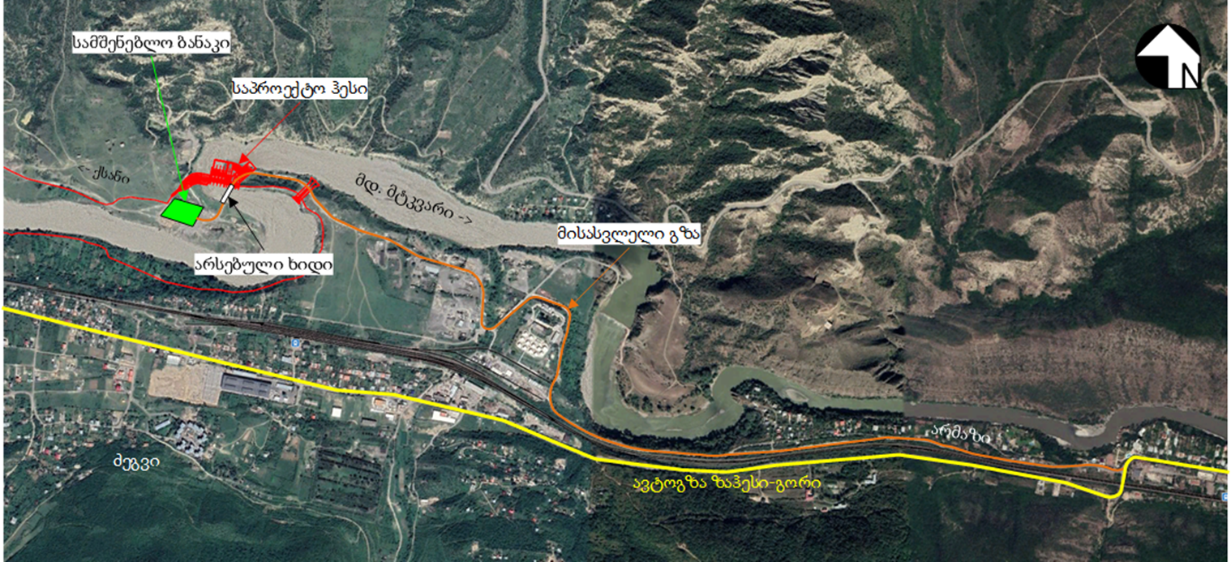

წყლის დროებითი დერივაციის სამუშაოები
ჰესის კომუნიკაციების (ქვანაყარი კაშხალი, წყალსაგდები და ჰესის შენობა) მშენებლობისათვის მშრალ კალაპოტის შექმნის მიზნითნ დაგეგმილია მდინარის დერივაცია კაშხლის გასწორიდან ზედა დინებაში შესაფერისი მანძილის დაცილებით, კერძოდ: მდინარის მარჯვენა სანაპიროზე არსებულ ხმელეთის ვიწრო ყელში მოეწობა სადერივაციო არხი, რომელიც შემდგომ ექსპლუატაციის ფაზაზე (შესაბამისი ინფრასტრუქტურის მოწყობის შემდეგ) შეასრულებს უქმი წყალსაგდების ფუნქციას. არხის მშენებლობის დაწყებამდე გათვალისწინებულია ზღუდარების მოწყობა (იხილეთ ნახაზი 4.2.1.). ზედა ზღუდარის სიმაღლე იქნება 6.4 მ (ნახაზზე 4.2.1. N3), ხოლო ქვედა ზღუდარის სიმაღლე 5.4 მ (ნახაზზე 4.2.1. N4). სადერივაციო არხის ზღუდარების სქემები მოცემულია ნახაზზე 4.5.4.1. სადერივაციო არხზე დაგეგმილია საავტომობილო ხიდის მოწყობა.
სადერივაციო არხის მოწყობის შემდეგ, ზღუდარები მოეწყობა საპროექტო გასწორის ზედა და ქვედა ბიეფებში. ზღუდარების სქემების მოცემულია ნახაზზე 4.5.4.2.
დროებითი ზღუდარების პარამეტრები გათვლილია 10%-იანი უზრუნველყოფის Q=1344 მ³/წმ წყლის ხარჯის სამშენებლო მოედნიდან ასაქცევად. ზღუდარის ფერდების დახრილობა გათვალისწინებულია 1:2, სადაწნეო მხრიდან უკეთდება გეომემბრანა.
მდინარის დერივაციის და ზღუდარების მოწყობის შემდეგ შესაძლებელი იქნება ჰესის სამშენებელო სამუშაოების მშრალ კალაპოტში შესრულება. ასეთი საპროექტო გადაწყვეტა, გამორიცხავს კაშხლის მშენებლობის ორ ეტაპიან პროცესს, რაც გარკვეულად შეამცირებს გარემოზე (განსაკუთრებით იქთიოფაუნაზე) ზემოქმედების რისკებს.
ჰესის მშენებლობის დამთავრების შემდეგ, დაგეგმილი სადერივაციო არხის უქმ წყალსაგდებად გამოყენება, საიდნაც მოხდება მდინარის კატასტროფული ხარჯების გატარება. აღნიშნული მინიმუმამდე შეამცირებს წყალდიდობის ჰესის კომუნიკაციებზე ნეგატიურიო ზემოქმედების რისკებს.
ნახაზი 4.5.4.1. სადერივაციო არხის კოფერდამების სქემები
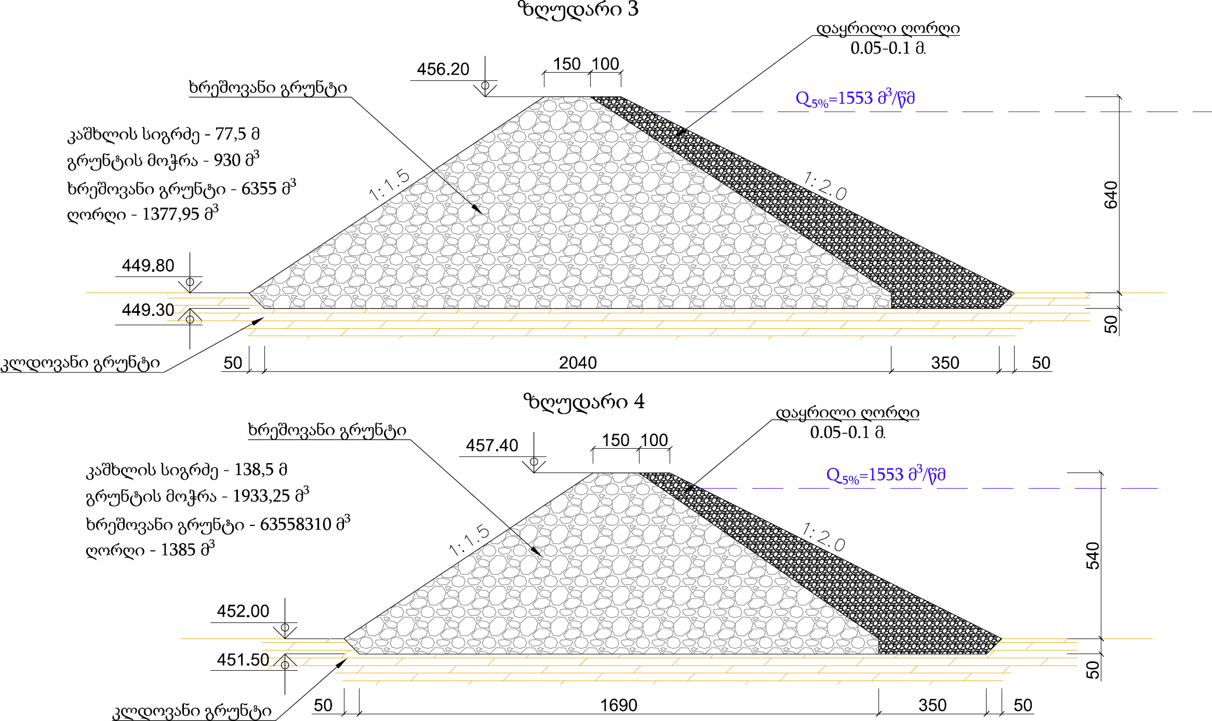

ნახაზი 4.5.4.2. ჰესის სამშენებელო გასწორის ზღუდარების სქემები
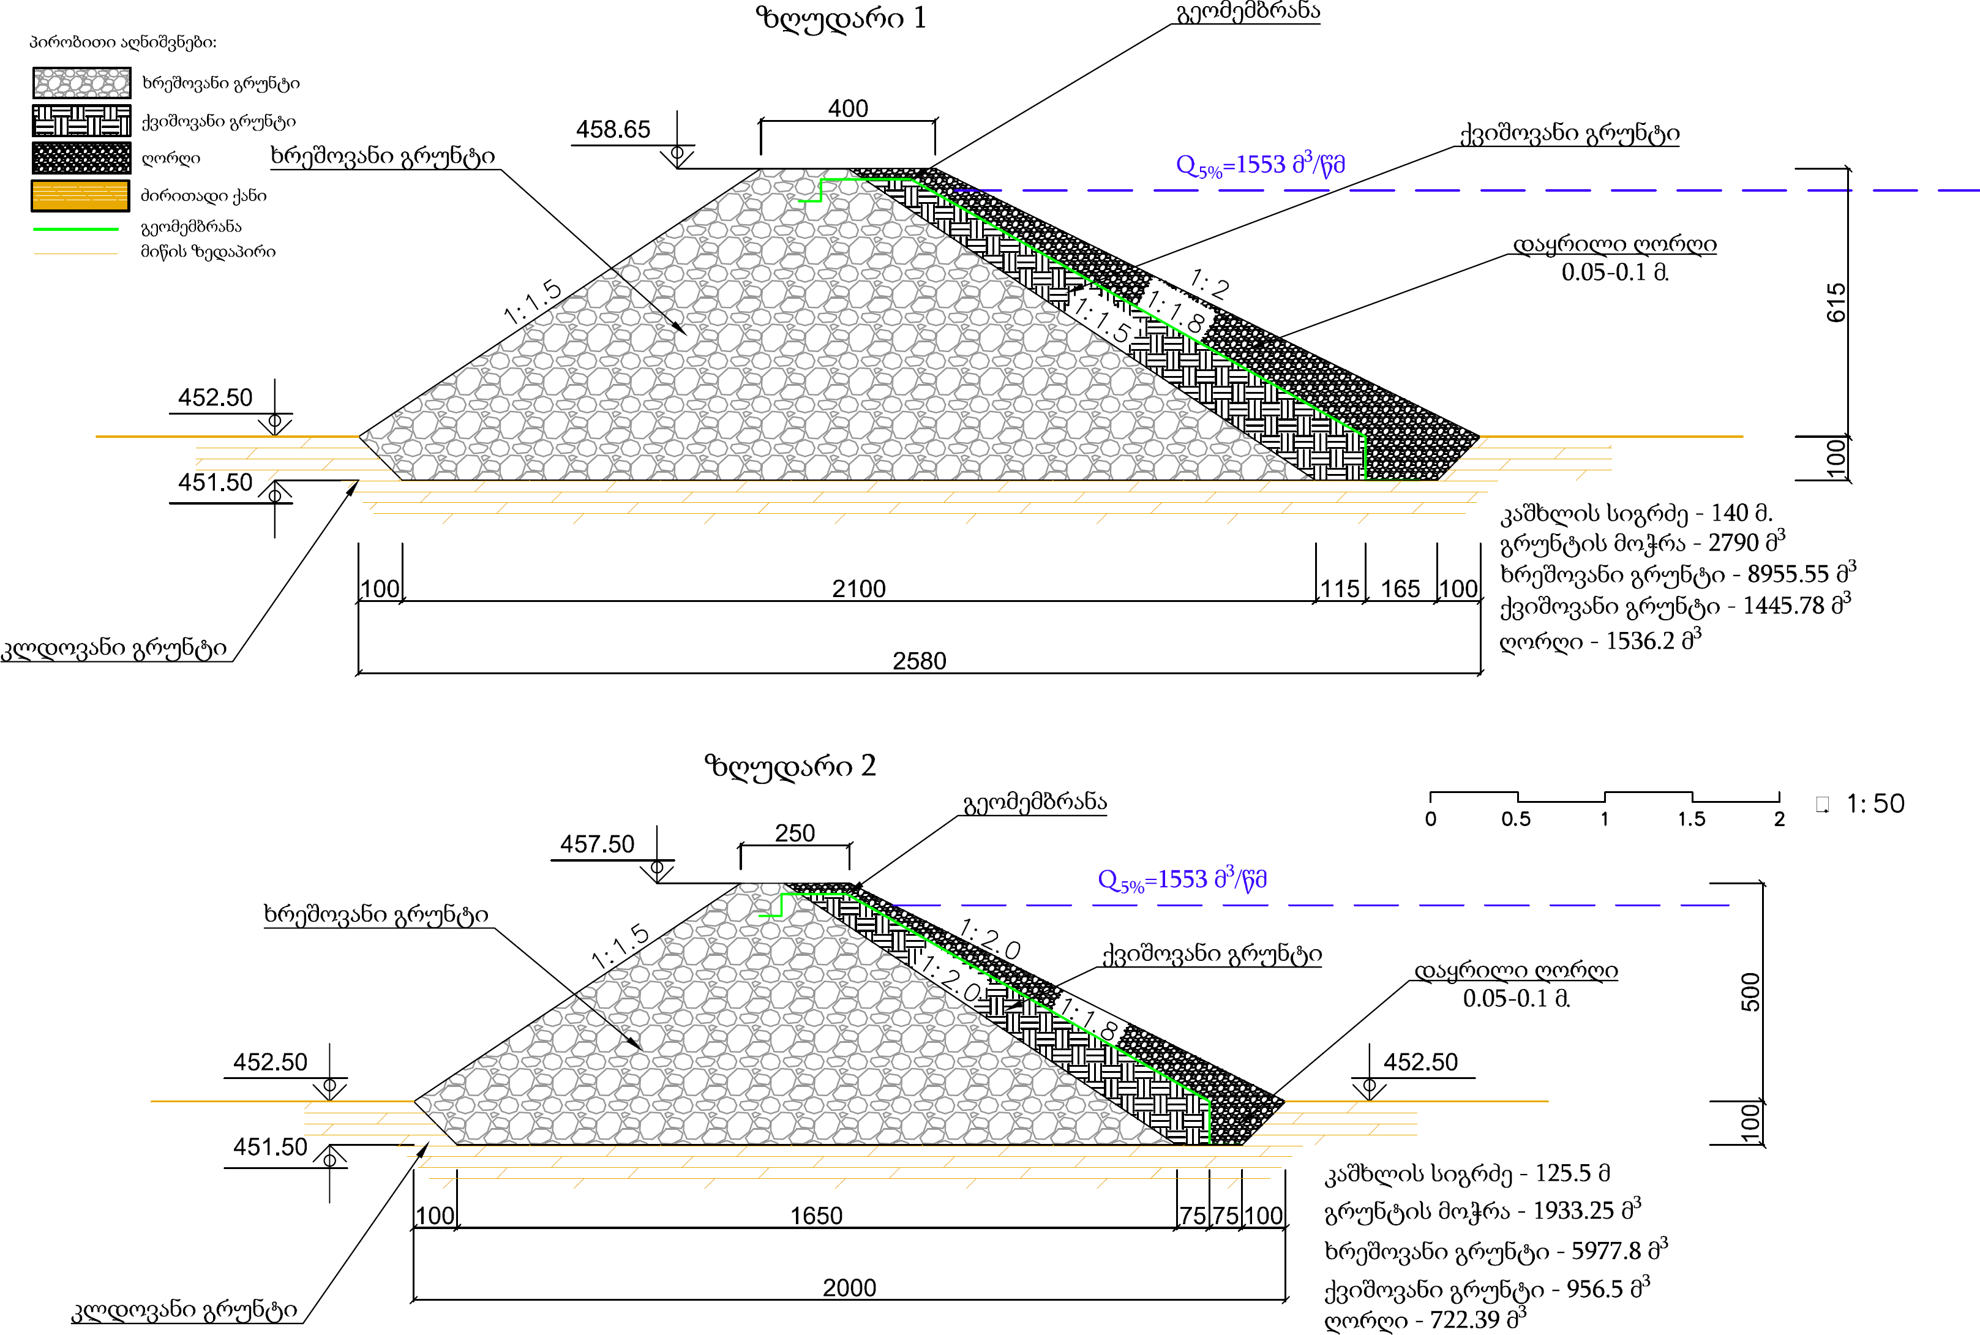

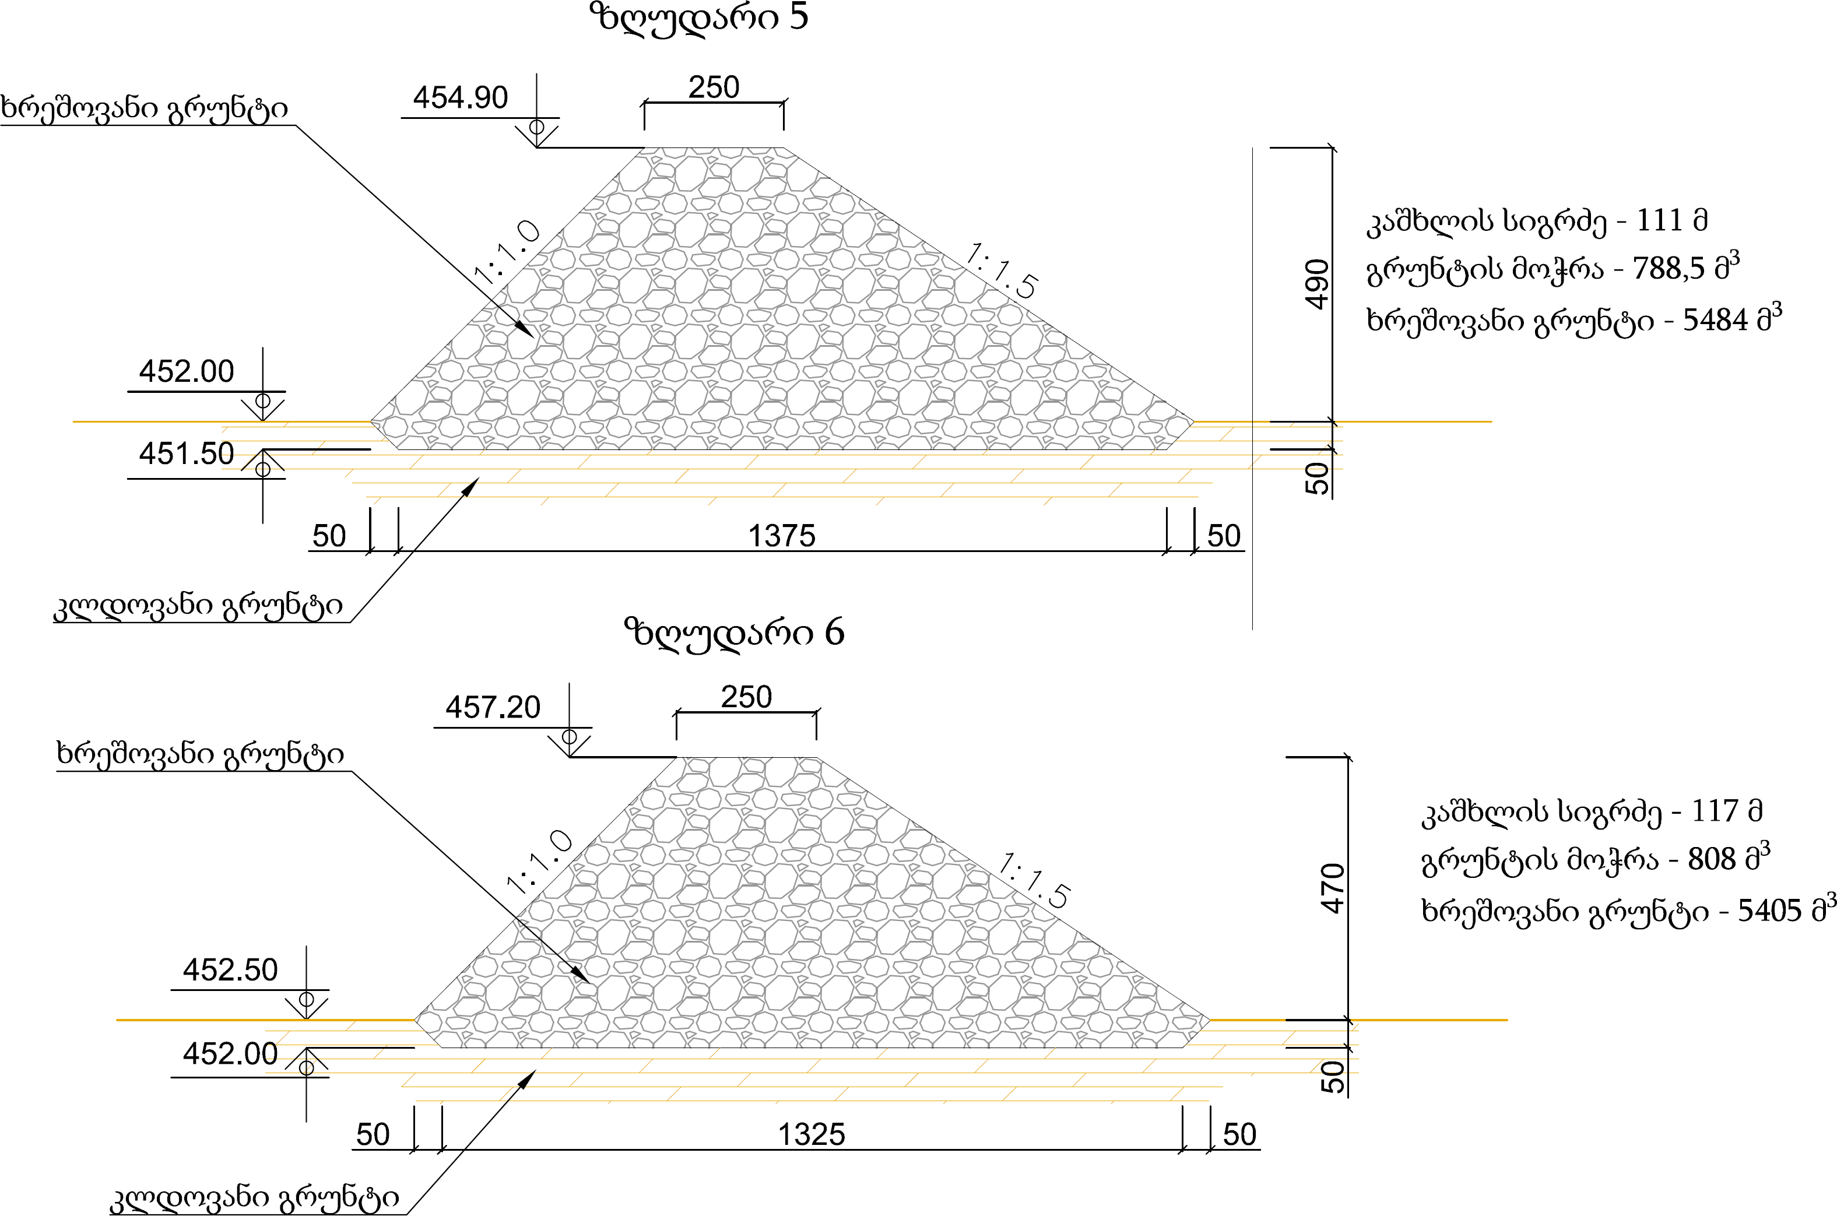

წყალმომარაგება და ჩამდინარე წყლების არინება
სასმელ-სამეურნეო დანიშნულების წყალი: ჰესის მშენებლობის ეტაპზე წყალი გამოყენებულ იქნება სასმელ-სამეურნეო მიზნებისათვის. სამშენებლო ბანაკის წყალმომარაგება შესაძლებელია სოფ. ძეგვის წყალმომარაგების სისტემიდან ან გამოყენებული იქნება ადგილობრივი წყაროების (მდ. მტკვრის ფილტრატები) წყლები. წყლის საჭირო რაოდენობის შენახვა მოხდება სპეციალურ ავზებში. მომხმარებლისთვის წყლის მიწოდება მოხდება მილების საშუალებით და მიწოდებამდე მოხდება წყლის გაწმენდა.
მშენებლობის პერიოდში სასმელ-სამეურნეო დანიშნულების წყლის რაოდენობა დამოკიდებულია სამუშაოებს შესრულებაზე დასაქმებული პერსონალის და ერთ მომუშავეზე დახარჯული წყლის რაოდენობაზე. ჰესის მშენებლობის ტექნიკურ-ეკონომიკური დასაბუთების პროექტის მიხედვით მშენებლობის პროცესში დასაქმებული პერსონალის მაქსიმალური რაოდენობა სავარაუდოდ 50-100 კაცი იქნება, აქედან 50 კაცი იცხოვრებენ სამშენებლო ბანაკში.
ტექნიკური დანიშნულების წყალი: სამშენებლო სამუშაოების მიმდინარეობის პროცესში სასმელ-სამეურნეო და ტექნიკური წყალით მომარაგება გათვალისწინებულია სხვადასხვა ქარხნისათვის და აღჭურვილობისთვის. ტექნიკური წყლის მიღება მოხდება მდ. მტკვრიდან ტუმბოების საშუალებით. მდინარის წყალი ტუმბოს მეშვეობით გადაიტუმბება საპროექტო ტერიტორიაზე მოწყობილ საჭირო ტევადობის რეზერვუარში.
ბეტონის ქარხნის შესაფერისი სიმძლავრე განისაზღვრება გზშ-ის ანგარიშში. საპროექტო ტერიტორიაზე დაგეგმილი ბეტონის კვანძის გარდა, საჭიროების შემთხვევაში, ბეტონის ტრანსპორტირება შესაძლებელია უახლოესი არსებული ობიექტებიდან, ავტომობილებით/სატვირთოებით.
გარემოს დაცვისა და უსაფრთხოების მნიშვნელობის გათვალისწინებით, სამშენებლო ბანაკში შესაძლოა მოეწყოს შესაფერისი ბიოლოგიური გამწმენდი ნაგებობა (იმ შემთხვევაში თუ სამშენებლო ბანაკის ტერიტორიაზე იგეგმება მუშახელის დროებითი განთავსება), თუმცა უნდა აღინიშნოს, რომ მშენებელ-კონტრაქტორის მიერ, შესაძლოა იქნეს გადაწყვეტილება მიღებული ჰერმეტული საასენიზაციო ორმოს მოწყობის შესახებ. გამწმენდი ნაგებობის ტექნიკური დოკუმენტაციის მიხედვით სამეურნეო-ფეკალური ჩამდინარე წყლების გაწმენდის შემდგომ უზრუნველყოფილი უნდა იქნას გაწმენდილი წყლის ხარისხის შემდეგი მახასიათებლები:
- შეწონილი ნაწილაკები - 35 მგ/ლ;
- ჟანგბადის ბიოლოგიური მოთხოვნილება (ჟბმ₅) – 25მგ/ლ
- ჟქმ - 125 მგ/ლ;
- საერთო აზოტი - 15 მგ/ლ;
- საერთო ფოსფორი – 2 მგ/ლ.
ექსპლუატაციის ეტაპზე საჭირო იქნება მხოლოდ ჰესის შენობის სასმელ-სამეურნეო წყლით მომარაგება, რომლის მომარაგების საკითხიც ასახული იქნება გზშ-ის ანგარიშში, რაც შეეხება სამურნეო-ფეკალური წყლების მართვას, ოპერირების ფაზაზეც გამოყენებული იქნება მშენებლობის ეტაპისთვის გათვალისწინებული ბიოლოგიური გამწმენდი ნაგებობა.

სამშენებლო სამუშაოების გრაფიკი
კალენდარული გეგმის თანახმად ჰიდროკვანძის მშენებლობის ხანგრძლივობა განისაზღვრება გზშ-ის ბოლო ეტაპზე.
მშენებლობის ეტაპზე დასაქმდება დაახლოებით 50-100 ადამიანი, ხოლო ექსპლუატაციის ეტაპზე 7-10. აღნიშნული მონაცემები შესაძლოა შეიცვალოს.

სარეკულტივაციო სამუშაოები
ძირითადი სამუშაოების დასრულების შემდეგ შესაძლოა განხორციელდეს სარეკულტივაციო სამუშაოები გამონამუშევარი მასალის უკუჩაყრის მიზნით. აღნიშნული ღონისძიება შესაძლოა განხორციელდეს როგორც ეტაპობრივად ისე ერთიანად იმისდა მიხედვით, თუ რა დანიშნულებით იგეგმება გამონამუშევარი მასალის შემდგომი გამოყენება.

გამომუშავებული ენერგიის გადაცემა
საპროექტო ჰესის 35 კვ ძაბვის ქვესადგური დაკავშირდება არსებულ 500/220/110/35/10კვ ქვესადგურ „ქსანი 500’’-ს, ერთჯაჭვიანი 35კვ-იანი ელექტროგადამცემი ხაზით, რომლის სიგრძე შეადგენს 4.5კმ.

გარემოზე ზემოქმედების მოკლე აღწერა
წინამდებარე სკოპინგის ანგარიშში გათვალისწინებულია და გზშ-ს პროცესში დეტალურად შესწავლილი იქნება შემდეგი სახის ზემოქმედებები:
- ზემოქმედება დაცულ ტერიტორიებზე;
- ტრანსსასაზღვრო ზემოქმედება;
- ატმოსფერულ ჰაერში მავნე ნივთიერებების ემისიები და ხმაურის გავრცელება;
- ზემოქმედება გეოლოგიურ გარემოზე და საშიში გეოდინამიკური და ჰიდროლოგიური პროცესების გააქტიურების რისკები;
- ზემოქმედება წყლის გარემოზე, მათ შორის:
- ზემოქმედება ზედაპირული და მიწისქვეშა წყლის ხარისხზე;
- ზემოქმედება საპროექტო მდინარეების ბუნებრივ ხარჯებზე;
- ზემოქმედება მყარი ნატანის ბუნებრივ გადაადგილებაზე;
- ზემოქმედება მიწისქვეშა წყლების კვების არეებზე და დებიტზე;
- ზემოქმედება ბიოლოგიურ გარემოზე, მათ შორის მცენარეულ საფარზე, ცხოველთა სახეობებზე და მათ საბინადრო ადგილებზე;
- ზემოქმედება ნიადაგის ნაყოფიერ ფენაზე, დაბინძურების რისკები;
- ვიზუალურ-ლანდშაფტური ზემოქმედება;
- ნარჩენების წარმოქმნის და მართვის შედეგად მოსალოდნელი ზემოქმედება;
- საზოგადოების ჯანმრთელობასა და უსაფრთხოებასთან დაკავშირებული რისკები;
- განსახლების საჭიროება, ზემოქმედება კერძო მიწის ნაკვეთებზე;
- დასაქმებასთან დაკავშირებული დადებითი და უარყოფითი ზემოქმედების რისკები;
- ზემოქმედება ეკონომიკაზე და ადგილობრივი მოსახლეობის ცხოვრების პირობებზე;
- ზემოქმედება არსებულ ინფრასტრუქტურულ ობიექტებზე;
- ზემოქმედება სატრანსპორტო ნაკადებზე;
- ისტორიულ-კულტურულ და არქეოლოგიურ ძეგლებზე ზემოქმედების რისკები;
- კუმულაციური ზემოქმედება.

ზემოქმედება დაცულ ტერიტორიებზე
დაგეგმილი საქმიანობის ფარგლებში, არც მშენებლობის და არც ექსპლუატაციის ეტაპზე დაცულ ტერიტორიებზე ზემოქმედება არ არის მოსალოდნელი, რადგან როგორც სურათი 5.1.1-დან ჩანს, საპროექტო ტერიტორიიდან უახლოესი დაცული ტერიტორია გვხდება დასავლეთით 11 კმ-ში (SPA 10 კვერნაკი), აღმოსავლეთით კი 9,5 კმ-ში (ზურმუხტის ქსელის უბანი „საგურამო“), შესაბამისად დაგეგმილი საქმიანობის მასშტაბისა და ხასიათის გათვალისწინებით აღნიშნული ზემოქმედება გზშ-ის ანგარიშში განხილვა არ ექვემდებარება.

სურათი 5.1.1 დაცული ტერიტორიების რუკა
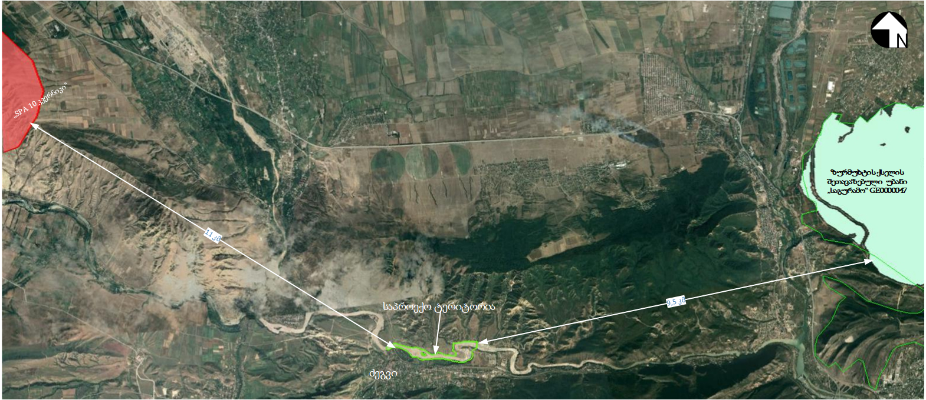

ტრანსსასაზღვრო ზემოქმედება
მდ. მტკვარი წარმოადგენს ტრანსსასაზღვრო მდინარეს. შესაბამისად ტრანსსასაზღვრო ზემოქმედების სახით შესაძლებელია განვიხილოთ ქვედა ბიეფში მდ. მტკვრის წყლის ხარისხზე ზემოქმედების რისკები, რაც მიზანმიმართული გარემოს დაცვითი მართვის პირობებში არ იქნება მნიშვნელოვანი.

ატმოსფერულ ჰაერში მავნე ნივთიერებების ემისიები და ხმაურის გავრცელება
პროექტის განხორციელების პროცესში მიწის სამუშაოების წარმოება, ტექნიკის და სატრანსპორტო საშუალებების ინტენსიური გამოყენება და სხვა სამშენებლო თუ სატრანსპორტო ოპერაციები გავლენას მოახდენს ხმაურის ფონურ დონეებზე და ადგილი ექნება ატმოსფერულ ჰაერში მტვრის და წვის პროდუქტების გავრცელებას. წინასწარი საპროექტო მონაცემებით ძეგვი ჰესის მშენებლობის ფაზისთვის გამოყენებული იქნება ბეტონი კვანძი, რაც დამატებითი ემისიების და ხმაურის სტაციონალური წყარო იქნება (აღნიშნული საკითხი დაზუსტდება გზშ-ის ეტაპზე).
სამშენებლო ბანაკის განთავსების ტერიტორია, სოფ. ძეგვის უახლოესი საცხოვრებელი სახლიდან დაცილებულია 250 მ-ით, ამასთან ხმაური გავრცელებით მოსალოდნელ ზემოქმედებას ამცირებს საცხოვრებელ სახლსა და სამშენებლო ბანაკს შორის მდ. მტკვარის ბუნებრივი ხმაურის გამავრცელებელი ბარიერი, შესაბამისად წინასწარი ანალიზით შეიძლება ითქვას, რომ ხმაურის და დამაბინძურებელი ნივთიერებების გავრცელებით ნეგატიური ზემოქმედების მნიშვნელობა არ იქნება მაღალი მოსახლეობის დაშორების მანძილის გათვალისწინებით, შესაბამისად საკმარისი იქნება ზოგადი ხასიათის შემარბილებელი ღონისძიებების გატარება, რაც ძირითადად გულისხმობს: მიწის სამუშაოების და ნაყარი ტვირთების მართვის პროცესში სიფრთხილის ზომების მიღებას; ტექნიკის და სატრანსპორტო საშუალებების ტექნიკური გამართულობის კონტროლს; ტრანსპორტირების სიჩქარეების მინიმუმამდე შემცირებას და კონტროლს და ა.შ.
ჰესის ექსპლუატაციის ეტაპი არ ხასიათდება ხმაურის და მავნე ნივთიერებების მნიშვნელოვანი გავრცელებით. მკვეთრად დაიკლებს სატრანსპორტო გადაადგილებების ინტენსივობა. სარემონტო-პროფილაქტიკური სამუშაოების დროს მოსალოდნელი ზემოქმედება მშენებლობის ეტაპის ანალოგიური იქნება, მაგრამ ბევრად მცირე მასშტაბის. აღნიშნულიდან გამომდინარე ექსპლუატაციის ეტაპზე მნიშვნელოვანი შემარბილებელი ღონისძიებების გატარება საჭირო არ არის.

ზემოქმედება გეოლოგიურ გარემოზე და საშიში გეოდინამიკური და ჰიდროლოგიური პროცესების გააქტიურების რისკები
საინჟინრო-გეოლოგიური ზონების მიხედვით და საქართველოს ზონების სარტყელის მიხედვით ტერიტორია ეკუთვნის აღმოსავლეთის ღრმულების ზონას, ანუ ხაშური-ზემო ავჭალის ალუვიურ ქვეზონას.
ქვეზონაში შეირჩა 5 ტერასა, 2-დან 4 მეტრამდე სიმაღლის, (პირველი ტერასა) და 100 მ. (მეოთხე ტერასა), რომლებიც 5-10 მ. სისქის ფილაქანითა და ცემენტნარევი ქვიშაქვითაა ნაგები, ტერასაზე ზემოდან სქელი თიხის (2-5 მ.) საფარით, რომელიც ადგილობრივი სახეობების მასალისაგან შედგება.
ფილაქანი გამძლე საყრდენია სამოქალაქო ნაგებობებისათვის, მაგრამ ჰიდროტექნიკური ნაგებობის დაპროექტებისას გასათვალისწინებელია მისი ფილტრაციის მონაცემები.
შესწავლის რეგიონი თანამედროვე ტექტონიკური სქემის მიხედვით მოიცავს 2 ზონას:
- პირველ ზონაში მოქცეულია მტკვრის (ღრმულის) ქართლის ქვეზონა ამიერკავკასიის მთის ნაწილში;
- მეორე ზონა მოიცავს სამხრეთ ნაწილს - ბოლნისის ქვეზონას მცირე კავკასიის მთათა სისტემაში.
ორივე ზონა არის აჭარა-თრიალეთის ნაოჭა სისტემის ტექტონიკურ ზონაში. ჩრდილოეთის და სამხრეთის შეჯახების ძალებმა, რომელიც გამოწვეული იყო ევრაზიის და არაბეთის ტექტონიკური ფილების შეჯახებით განაპირობა რეგიონში მთიანი სისტემა შეიქმნა. შეჯახებული ტექტონიკური ფილის წინა მხარეს არის მრუდე, რის შედეგადაც მრუდე ფორმის მთების სიტემა შეიქმნა. რამდენიმე თავისებური ტექტონიკური ადგილი ჩამოყალიბდა ტექტონიკური რეჟიმის გამო, მათ შორის ჩრდილო-აღმოსავლეთ და სამხრეთ-დასავლეთ ტექტონიკური ჭრილით, აღმოსავლეთ-დასავლეთის და დასავლეთ-ჩრდილო-აღმოსავლეთ და დასავლეთ-სამხრეთ-აღმოსავლეთ ტექტონიკური ჭრილები, ერთად დიდი და პატარა ნაოჭა სისტემა იქმნება. გეომორფოლოგიური თვალთახედვიდან, დაკვირვება მოიცავს შიდა ქართლის კავკასიონის თხემის სამხრეთ დაქანებას. შესასწავლი ადგილები მდებარეობს მტკვრის ხეობის შუა ნაწილში, ჩრდილოეთით ესაზღვრება შიდა ქართლის თხემი და სამხრეთით ესაზღვრება მტკვრის ხეობა. ოროგრაფიული თვალთახედვით, ტერიტორია მიეკუთნება მთიანი ბორცვის არეას. კვლევის ობიექტი მდებარეობს მეორე ზემოთ ჭალის ზედა ტერასაზე.
რეგიონი არის მთლიანად ანთროპოგენური, რომელიც შეცვლილია ადამიანების ეკონომიკური ქმედებების გამო. რელიეფიდან გამომდინარე, კვლევის ობიექტზე არ არსებობს მავნებელი გეოდინამიკური პროცესების განვითარება.
გეოლოგიური მშენებლობის ადგილი აგებულია შუა ეოცენის დეპოზიტებით, რომლებიც წარმოდგენილია ქვიშაქვებით, კონგლომერატებით, მერგელებით, ქვიშიანი კირქვით და არგილიტებით. შუა ეოცენი დეპოზიტები ფარავს 17-22 მ სისქის სხვადასხვა დანალექებს. საქართველოს ტერიტორიაზე არსებული სეისმური ზონების რუქების თანახმად, საკვლევი ობიექტი მდებარეობს 8 მაგნიტუდის მქონე ზონაში, სადაც სეისმური შეფარდება A უდრის 0.18-ს.
საინჟინრო-გეოლოგიური ზონების და საქართველოს ზონების სარტყელის მიხედვით ტერიტორია ეკუთვნის აღმოსავლეთის ღრმულების ზონას, ანუ ხაშური-ზემო ავჭალის ალუვიურ ქვეზონას.
გეოლოგიური და გეომორფოლოგიური ფაქტორების ანალიზის საფუძველზე შიდა ქართლის რელიეფის განვითარების ისტორია წარიმართა შემდეგნაირად:
ბაქოურის წინა პერიოდის ტექტონიკური მოძრაობების შედეგად (ვალახური ოროფაზა) რეგიონში ხდება ნაოჭ წარმოქმნა - რაც მორფოლოგიურად გამოიხატა ზედა ქართლის მაღლობების და მუხრან-ტირიფონის დეპრესიის ფორმირებაში.
ტერასების მორფოლოგია მიგვითითებს ამ რეგიონში მთელი პლეისტოცენის პერიოდში ჰიდრო ქსელის ცვალებადობაზე, რაც გეგმაში გადაადგილებაში გამოიხატა.
მდინარე მტკვრის ტერასები განსაკუთრებულ ყურადღებას იმსახურებენ ტერიტორიის საინჟინრო-გეოლოგიური პირობების ფორმირებაში, აგებენ რა ვაკე მოსწორებულ ზედაპირებს და ლითოლოგიურად აგებული არიან ფხვიერ შეკავშირებული ალუვიური გრუნტებით, რომლებსაც თავისი სპეციფიკური აგებულება, შემადგენლობა და მასთან დაკავშირებული თვისებები აქვთ.
განსაკუთრებით აღსანიშნავია კალაპოტის ალუვიონის სიმძლავრის და გავრცელების ფიქსირება. ეს ის ტერიტორიებია, რომლებიც პერიოდულად იფარება წყლით ხოლო წლის მნიშვნელოვან პერიოდებში ხმელეთს წარმოადგენენ.
საპროექტო კაშხლის ტერიტორიაზე მოხდა, როგორც ჭაბურღილის (4 ცალი) გაყვანა ასვე, გეოფიზიკური კვლევა. კვლევების მიხედვით არცერთ ჭაბურღილში მიწისქვეშა წყლების დგომის დონე არ დაფიქსირებულა. საველე სამუშაოების შემდგომ გამოიყო ოთხი საინჟინრო გეოლოგიური ელემენტი:
- სგე-ქვიშაქვა ძლიერ გამოფიტული მცირედ მტკიცე, რომლის ფიზიკურ მექანიკური თვისებები შემდეგია:
- სგე-ქვიშაქვა თიხურ ცემენტზე, საშუალო სიმტკიცის;
- სგე-კონგლომერატი;
- სგე-ხრეში;
საპროექტო ტერიტორიის გეოლოგიური კვლევების დროს მდინარე მტკვრის ორივე ნაპირის შესწავლა ჭაბურღილის და გეოფიზიკური კვლევის მეთოდებით, თუმცა უშუალოდ კაშხლის განთავსების ადგილზე რაიმე სახის საშიში გეოლოგიური ან გეოდინამიკური პროცესების განვითარების რისკები არ დაფიქსირებულა. საინჟინრო ნაგებობის უსაფროთ ექსპლუატაციისთვის საჭიროა გამოყენებული იყოს რუსთავის წიდა პორტლანდცემენტი (მ-400, მ-500, მ-600), ან კასპის პუცოლანური პორტლანდცემენტი (მ-400, მ-500, მ-600), რომლებშიც ტუტე ოქსიდების შემცველობა არ უნდა აღემატებოდეს 0.6%. გარდა ამისა, ჰიდროკვანძებში ბეტონის მასიური მონოლითური კონსტრუქციების დაბეტონებისას, მათში ეგზოთერმული სითბოთი გამოწვეული ბზარწარმოქმნის თავიდან ასაცილებლად, აუცილებელია კლინკერის მინერალურ შედგენილობაში მაქსიმალურად შეიზღუდოს სამკალციუმიანი სილიკატისა და სამკალციუმიანი ალუმინატის შემცველობა.
ძეგვი ჰესის გეოლოგიური გარემოს უკეთ შესასწავლად საჭირო იქნება გზშ-ის ეტაპზე მომზადეს კაშხლის განთავსების ტერიტორიის გეოლოგიური რუკები და ჭრილები, ასევე ჩატარდება დეტალური საინჟინრო-გეოლოგიური კვლევები, როგორც კაშხლის განთავსების ადგილზე, ასევე ნაპირსამაგრების მონაკვეთებზე.

ზემოქმედება წყლის გარემოზე
მდინარე მტკვრის წყალშემკრები აუზის მოკლე დახასიათება: მდინარე მტკვარი ამიერკავკასიის წყლის მთავარი არტერიაა. სათავედ მიჩნეულია 2720 მ ზღვის დონიდან კიზილ-გიადიკის ჩრდილო-აღმოსავლეთის კალთებიდან გამომდინარე წყაროების შეერთება. მდინარე ერთვის კასპიის ზღვას.
მდ. მტკვრის მთლიანი სიგრძე 1364 კმ-ია, სათავიდან 185 კმ-ის მანძილზე მიედინება თურქეთის, 351 კმ-ის მანძილზე საქართველოს, 666 კმ-ის მანძილზე აზერბაიჯანის ტერიტორიებზე.
მდინარის წყალშემკრები აუზის მთლიანი ფართობია 188000 კმ², აქედან 42615 კმ2 საქართველოს ტერიტორიაზეა. მდინარე თურქეთიდან საქართველოს საზღვარს კვეთს ზღვის დონიდან 1287 მ-ის, ხოლო აზერბაიჯანის 270 მ-ის სიმაღლეზე. აუზის ვარდნა შეადგენს 1017 მ-ს.
მდ. მტკვრის აუზი ასიმეტრიული ფორმისაა და მდებარეობს ამიერკავკასიის აღმოსავლეთ ნაწილში. მოიცავს საქართველოს, ნაწილობრივ სომხეთისა და აზერბაიჯანის ტერიტორიებს.
მდინარის მთავარი შენაკადებია: ფარავანი, ურაველი, ფოცხოვი, დიდი ლიახვი, თეძამი, ქსანი, არაგვი, ალგეთი, ქცია-ხრამი, იორი და ალაზანი.
მდ. მტკვრის წყლის რეჟიმი ხასიათდება გაზაფხულის წყალდიდობით, რაც გამოწვეულია სეზონური თოვლის დნობით, მდგრადი ზაფხულის და ზამთრის წყალმცირობით.
გაზაფხულის წყალდიდობა მდინარის ქვედა დინებაში იწყება მარტის თვის შუა რიცხვებში, წყალდიდობის პიკი აღინიშნება აპრილის თვის ბოლოს, მაისის თვის დასაწყისში და მთავრდება ივლისის თვის დასაწყისში. ზაფხულის მდგრადი წყალმცირობის შემდეგ შემოდგომის პერიოდი ხშირად ირღვევა აუზში მოსული წვიმის წყლის პიკებით. ზამთრის წყალმცირობა ხასიათდება ხანგრძლივი, დაბალი, მდგრადი დონეებით, მინიმალური აღინიშნება იანვარ-თებერვალის თვეებში, რომელიც ზოგიერთ წლებში ირღვევა ჰაერის ტემპერატურის მატებით და მოსული წვიმით.
მდინარის ჩამონადენი ძირითადად ფორმირდება: თოვლის და ყინულების დნობის, წვიმის და გრუნტის წყლებისაგან. მდინარის ჩამონადენის 60%-მდე მოდის გაზაფხულის (III-V) პერიოდზე.
მდინარე მტკვრის და მისი შენაკადების წყლის რესურსები გამოიყენება წყალსამეურნეო მიზნებისა და ენერგეტიკისათვის. მდინარის აუზში აშენებულია მრავალი სარწყავი სისტემა სათავე ნაგებობებით, რომელთა შორის ყველაზე დიდი წარმადობით გამოირჩევიან ტაშისკარის, კეხვის და ტირიფონის არხები.
უშუალოდ მდ. მტკვარზე ექსპლუატაციაშია 3 ჰიდროელექტრო სადგური: ჩითახევის, ზემო-ავჭალის და ორთაჭალის, ხოლო მის შენაკადებზე: მდ. არაგვზე აშენებულია ჟინვალჰესი სეზონური რეგულირებით, მდ. ხრამზე: ხრამჰესი-I წლიური რეგულირებით და ხრამჰესი-II დღეღამური რეგულირებით, მდ. იორის ზედა დინებაში კომპლექსური ჰიდროელექტრო სადგური მრავალწლიური რეგულირებით. ჰესების მთლიანი სიმძლავრე შეადგენს 469 ათას კვტ, ხოლო საპროექტო გამომუშავება 1677 ათას კვტ.
ცხრილი 5.5.1 საშუალო წყლის ხარჯის მონაცემები, მ³/წმ
% | I | II | III | IV | V | VI | VII | VIII | IX | X | XI | XII | საშ.
ძეგვი ჰესი V450 მ.ზ.დ, k=F მკვეთი/F ანალოგი=0.173557, F=18000.00 კმ²
საშ | 92.4 | 95.1 | 169.9 | 408.88 | 472.42 | 305.00 | 141.14 | 84.93 | 81.98 | 95.06 | 113.4 | 99.7 | 180.00
ძეგვი ჰესის წყლის საპროექტო ხარჯი შეადგენს Q_{ჰესი}=200.0 მ³/წმ-ს, ხოლო ეკოლოგიური ხარჯის რაოდენობა იქნება 17 მ³/წმ-ის ფარგლებში. საპროექტო ხარჯს და ეკოლოგიური ხარჯის საბოლოო მნიშვნელობები განისაზღვრება დეტალური პროექტის მომზადების პროცესში და ასახული იქნება გზშ-ის ანგარიშში.
მშენებლობის ეტაპზე განსაკუთრებით საყურადღებოა მდინარის წყლის დაბინძურების რისკები, ვინაიდან სამუშაოთა უმეტესობა ჩატარდება მდინარის აქტიურ კალაპოტში ან მის სიახლოვეს. ასევე სამშენებლო ბანაკზე სავარაუდოდ იარსებებს პოტენციური დაბინძურების ისეთი წყაროები, როგორიცაა ნავთობპროდუქტების შესანახი რეზერვუარები, ნარჩენების დროებითი განთავსების უბნები, ინერტული მასალების სამსხვრევ-დამხარისხებელი საამქრო და ა.შ.
მშენებლობის ეტაპზე მდინარის ჰიდროლოგიურ რეჟიმზე და წყლის რესურსებზე ზემოქმედება ნაკლებად მოსალოდნელია - ტექნიკური მიზნებისთვის გამოყენებული იქნება მდინარე მტკვარის წყალი. მიუხედავად იმისა, რომ ჭაბურღილებში გრუნტის წყლები არ დაფიქსირებულა, მიწისქვეშა წყლების დაბინძურების პრევენციის მიზნით, სამშენებლო სამუშაოები მნიშნელოვანია შესრულდეს მკაცრი გარემოსდაცვითი მეთვალყურების ქვეშ.
ექსპლუატაციის ეტაპზე ზედაპირული წყლების დაბინძურების რისკები შედარებით ნაკლებია და იგი დაკავშირებული იქნება ძირითადად გაუთვალისწინებელ შემთხვევებთან. ექსპლუატაციის ეტაპზე გაცილებით საყურადღებოა მდინარის ჰიდროლოგიურ რეჟიმზე ზემოქმედება და ამით გამოწვეული გავლენა გრუნტის წყლების დგომის დონეებზე. ასევე უშუალოდ მდ. მტკვარის წყლის გარემოზე მოსალოდნელი ზემოქმედებებიდან აღსანიშნავია ქვედა ბიეფში ზაჰესის არსებობა, გზშ-ის ანგარიშში მოცემული იქნება კუმულაციური ზემოქმედება მდინარის ჰიდროლოგიურ რეჟიმთან მიმართებაში.

ზემოქმედება ბიოლოგიურ გარემოზე

ფლორა
საკვლევი ტერიტორია ფლორის გარემოს მრავალფეროვნებით არ გამოირჩევა, მდინარის კალაპოტის მიმდებარე ტეროტორია მეტად ანთროპოგენიზებულია. საპროექტო დერეფნის მიმდებარე ტერიტორიები გამოიყენება, როგორც საცხოვრებლად და სასოფლო-სამეურნეო დანიშნულებით, ისე ქვიშა-ხრეშის მოსაპოვებლად და სხვადასხვა საწარმოო საქმიანობისთვის. ამდენად, აქ ნაკლებადაა შემორჩენილი ბუნებრივი მცენარეულობა. მდინარის მარჯვენა სანაპირო წარმოდგენილია „I რეგულარულად ან ახლახან დამუშავებული სასოფლო-სამეურნეო მიწები, ბაღები და საკარმიდამო ნაკვეთები“ და G1.11 ჭალის ტირიფნარი ლანდშაფტით, ხოლო მარცხენა სანაპირო ძირითადად ტექნოგენური ლანდშაფტით.
აღსანიშნავია, რომ ამ ეტაპზე საპროექტო დერეფანში არ გამოვლენილა რაიმე სენსიტიური ჰაბიტატი.
გზშ-ის ეტაპზე მოხდება საკვლევი ტერიტორიის ფარგლებში ფლორის გარემოს დეტალური შესწავლა, ასევე იმის გათვალისწინებით, რომ მდინარის მარცხენა სანაპიროზე შეტბორვის კონტური „ეროვნული სატყეო სააგენტო“- ს დაქვემდებარებში არსებულ დაახლოებით 50 მ-იან მონაკვეთს კვეთს, საჭირო იქნება შესაბამის უწყებასთან შეთანხმების დოკუმენტის მომზადება.
სურათი 5.6.1.1 საპროექტო ტერიტორიის ხედები
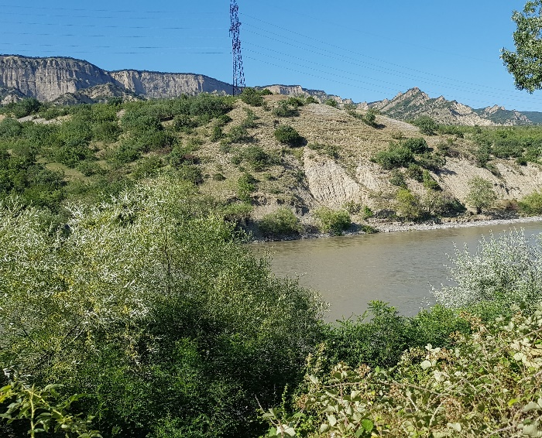 | 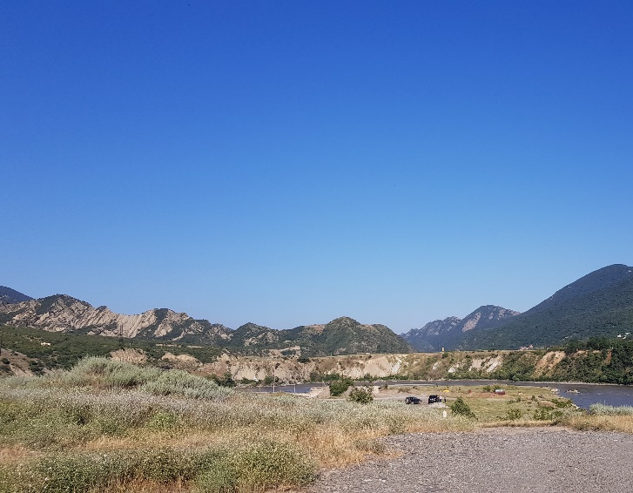

ფაუნა
როგორც ფლორის გარემოს მიმოხილვისას აღინიშნა, საკვლევი ტერიტორია არ გამოირჩევა ბიოლოგიური გარემოს მრავალფეროვნებით. განსახილველ მონაკვეთზე ჩატარებული ფაუნის გარემოს კვლევისას წითელი ნუსხით ან სხვა საერთაშორისო ხელშეკრულებით დაცული სახეობების დაფიქსირება არ მომხდარა, საკვლევ ტერიტორიაზე და მის გარშემო გავრცელებული ძუძუმწოვრების სახეობები ლიტერატურულ წყაროებზე დაყრდნობით მოცემულია ცხრილში 5.6.2.1
ცხრილი 5.6.2.1 საკვლევ ტერიტორიაზე და მის შემოგარენში გავრცელებული ძუძუმწოვრების სახეობები
N | ქართული დასახელება | ლათინური დასახლება | IUCN | RLG | Bern  Conv.
 | კურდღელი | Lepus europeus | LC | - | √
 | დედოფალა | Mustela nivalis | LC | - | √
 | ნაცრისფერი ზაზუნელა | Cricetulus migratorius | LC | VU | √
 | ამიერკავკასიური ზაზუნა | Mesocricetus brandti | NT | VU | √
 | ევროპული ზღარბი | Erinaceus concolor | LC | - | √
 | მაჩვი | Meles meles | LC |  | √
 | წითელი ციყვი | Sciurus vulgaris | LC | LC | √
 | ჩვ.ძილგუდა | Glis glis | LC | LC | √
 | ღნავი | Dryomys nitedula | LC | - | √
 | მცირე თხუნელა | Talpa levantis | LC | - | √
 | წავი | Lutra lutra | NT | VU
 | მელა | Vulpes vulpes | LC | - | √
 | ტურა | Canis aureus | LC | - | √
 | კვერნა | Martes martes | LC |  | √
 | ჩვეულებრივი მემინდვრია | Microtus arvalis | LC |  | √
 | საზოგადოებრივი მემინდვრია | Microtus socialis | LC |  | √
 | წყლის მემინდვრია | Arvicola terrestris | LC
 | გრძელკუდა კბილთეთრა | Crocidura gueldenstaedti | LC |  | √
 | თეთრმუცელა კბილთეთრა | Crocidura leucodon | LC
 | თაგვი | Apodemus mystacinus | LC
 | სახლის თაგვი | Mus musculus | LC |  | √
 | ველის თაგვი | Mus macedonicus | LC |  | √
 | შავი ვირთაგვა | Rattus rattus | LC |  | √
 | რუხი ვირთაგვა | Rattus norvegicus | LC |  | √
IUCN - კატეგორიები ფორმულირდება შემდეგი სახით:
EX – გადაშენებული; EW – ბუნებაში გადაშენებული; CR – კრიტიკულ საფრთხეში მყოფი; EN – საფრთხეში მყოფი; VU – მოწყვლადი; NT – საფრთხესთან ახლოს მყოფი; LC – საჭიროებს ზრუნვას; DD – არასრული მონაცემები; NE – არ არის შეფასებული

ხელფრთიანები
ლიტერატურულ წყაროებზე დაყრდნობით და საველე კვლევის მიხედვით, საპროექტო და მის მიმდებარე ტერიტორიებზე შესაძლოა მოხვდეს ხელფრთიანთა 16 სახეობა (იხ.ცხრილი.5.6.2.2). აღსანიშნავია, რომ უშუალოდ საპროექტო ტერიტორიის გავლენის ზონაში ღამურებისათვის საბინადრო გარემო არ არის, რადგან შესაბამისი ჰაბიტატი არ არსებობს.
ცხრილი 5.6.2.2. საკვლევ და მის მიმდებარე ტერიტორიებზე გავრცელებული ხელფრთიანთა სახეობები.
N | ქართული | ლათინური დასახლება | IUCN | RLG | Bern  Conv. | CMS
 | მურა ყურა | Plecotus auritus | LC | - | √ | √
 | ჩვეულებრივი ღამურა | Vespertilio murinus | LC | - | √ | √
 | ხმელთაშუაზღვის ღამორი | Pipistrellus kuhlii | LC | - | √ | √
 | ჯუჯა ღამორი | Pipistrellus pipistrellus | LC |  | √ | √
 | პაწია ღამორი | Pipistrellus pygmaeus | LC |  | √ | √
 | ტყის ღამორი | Pipistrellus nathusii | LC |  | √ | √
 | დიდი ცხვირნალა | Rhinolophus ferrumequinum | LC |  | √ | √
 | მცირე ცხვირნალა | Rhinolophus hipposideros | LC | - | √ | √
 | ყურწვეტა მღამიობი | Myotis blythii | VU | - | √ | √
 | წითური მეღამურა | Nyctalus noctula | LC | - | √ | √
 | ჩვ. ფრთაგრძელი | Miniopterus schreibersii | NT | - | √ | √
 | ულვაშა მღამიობი | Myotis mystacinus | LC | - | √ | √
 | სამხრეთული ცხვირნალა | Rhinolophus euryale | NT |  | √ | √
 | ნატერერის მღამიობი | Myotis nattereri | LC |  | √ | √
 | სავის ღამორი | Hypsugo savii | LC |  | √ | √
IUCN - კატეგორიები ფორმულირდება შემდეგი სახით:
EX – გადაშენებული; EW – ბუნებაში გადაშენებული; CR – კრიტიკულ საფრთხეში მყოფი; EN – საფრთხეში მყოფი; VU – მოწყვლადი; NT – საფრთხესთან ახლოს მყოფი; LC – საჭიროებს ზრუნვას; DD – არასრული მონაცემები; NE – არ არის შეფასებული

იქთიოფაუნა
ლიტერატურული წყაროების და სხვა პროექტების ფარგლებში ჩატარებული კვლევის შედეგების მიხედვით მდ. მტკვრის იქთიოფუნის შესახებ ინფრომაცია მოცემულია ცხრილში 5.6.3.1
ცხრილი 5.6.3.1. მტკვარში პროექტის გავლენის ზონაში გავრცელებული თევზები და მათი დაცულობის სტატუსები
№ | დასახელება | ლათინური დასახელება | IUCN  სტატუსი * | საქართველოს  წითელი ნუსხა
1 | ტაფელა | Rhodeus sericeus (Pallas, 1776) | LR/lc | -
2 | მტკვრის წვერა | Barbus lacerta heckel, 1843 | NE | -
3 | ჭანარი | Luciobabrus capito (Guldenstadt, 1773) | VU (A2cd) | -
4 | მურწა | Luciobarbus mursa Guldenstadt, 1773) | NE | -
5 | ხრამული | capoeta capoeta (Guldenstadt, 1773) | NE | -
6 | კობრი, გოჭა | Cyprinus carpio Linnaeus, 1758 | VU (A2ce) | -
7 | მტკვრის ციმორი | Romanogobio persus Gunther, 1899 | NE | -
8 | თეთრთვალა | Ballerus sapa Pallas, 1814 | LC | -
9 | ჩვეულებრივი მარდულა, სწრაფულა | Alburnoides bipunctatus (Bloch, 1782) | - | -
10 | მტკვრის თაღლითა | Alburnus filippi Kesler, 1877 | NE | -
11 | შავწარბა | Acathalburnus microlepis (Filippi, 1863) | NE | -
12 | მტკვრის ტობი | Chondrostoma cyri Kessler, 1877 | NE | -
13 | ჩვეულებრივი ქაშაპი | Leuciscus leuciscus (Linnaeus, 1758) | LC | -
14 | კავკასიური ქაშაპი | Squalius cephaus (Linnaeus, 1758) | LC | -
15 | მტკვრის ნაფოტა | Rutilus rutilus kurensis Berg, 1932 | LC | -
16 | ჩვეულებრივი გველანა | Cobitis taenia Linnaeus, 1758 | LC (ver 3.1) | -
17 | წინაკავკასიური გველანა | Sabanejewia caucasica (Berg, 1906) | LC | -
18 | კავკასიური გოჭალა | Barbatula barbatula caucasicus Berg,1899 | - | -
19 | მტკვრის გოჭალა | Barbatula brandtii (Kessler, 1877) | DD | -
20 | მდინარის კავკასიური ღორჯო | Neogobius (Ponticola) constructor (Nordmann, 1840) | LC | -
21 | აღმოსავლური კაპარჭინა | Abramis brama orintalis Berg, 1949 | - | -
საქართველოს წითელ ნუსხაში გამოყენებულ აღნიშვნებს აქვთ იგივე მნიშვნელობა, რაც მითითებულია ბუნების დაცვის საერთაშორისო კავშირის (IUCN) წითელი ნუსხის კატეგორიებისა და კრიტერიუმების განმარტებაში (IUCN Red list Categories and Criteria, Version 3.1, 2001) და ამავე კავშირის რეკომენდაციებში რეგიონული და ეროვნული წითელი ნუსხებისათვის (IUCN Guidelines for National and Regional Red Lists, 2003):
- NE (Not Evaluated) - არ არის შეფასებული;
- VU (Vulnerable) - მოწყვლადი ტაქსონი;
- LC (Least Concern) - საჭიროებს ზრუნვას;
- DD (Data Deficient) - არასრული მონაცემები.
აღსანიშნავია, რომ საქართველოს წითელი ნუსხის ცხრილში აღნიშნული სახეობებიდან ფიგურირებს - წითელტუჩა ჭერეხი (Aspius aspius taeniatus (Eichwald, 1831). რომელსაც VU (მოწყვლადი ტაქსონი) B2a (მცირე ფრაგმენტირებული არეალი) სტატუსი აქვს მინიჭებული.
გავლენის ზონაში მდ. მტკვრის მოქმედი წყალმომხმარებლები დაფიქსირებული არ არის. ზაჰესის ხიდის ქვედა დინებაში შემორჩენილია ადრე არსებული სარწყავი სისტემის სატუმბი სადგურის შენობა. საკითხის დაზუსტება საჭირო იქნება გზშ-ის ფაზაზე.
აღსანიშნავია ის ფაქტი, რომ საპროექტო მონაკვეთზე ზედა და ქვედა ბიეფში მდ. მტკვარზე მოწყობილია ორი ჰესი ჩითახევჰესი და ზაჰესი, რომლებსაც გააჩნიათ თევზსავალები, მაგრამ ფაქტობრივად არცერთი მათგანი არ ფუნქციონირებს. მიუხედავად იმისა, რომ ძეგვი ჰესის ტექნიკურ-ეკონომიკური დასაბუთების მიხედვით გათვალისწინებულია თევზსავალის და თევზამრიდის მოწყობა, ახალი კაშხლის დამატება გარკვეულად გაზრდის იქთიოფაუნაზე კუმულაციური ზემოქმედების ხარისხს, რაც დეტალურად იქნება შეფასებული გზშ-ის ფაზაზე.

ზემოქმედება ნიადაგის ნაყოფიერ ფენაზე
ჰესის სამშენებლო სამუშაოების სპეციფიკიდან გამომიდნარე ნიადაგის დაბინძურების ძირითად წყაროდ შეიძლება ჩაითავლოს სამშენებლო ბანაკის ან/და სამშენებლო მოედნის ტერიტორიაზე გაუმართავი სატრანსპორტო საშუალებების გადაადგილება. სამშენებლო სამუშოების დროს წარმოქმნილი ნარჩენების არასწორი მართვა.
უნდა გავითვალიწსინოთ ის ფაქტი, რომ სამშენებლო სამუშები ძირითადად მდინარის კალაპოტის სიახლოვეს განხორციელდება, სადაც ნაყოფიერი ფენა ძირითად შემთხვევაში გაიშვიათებულია, თუმცა ისეთ ადგილებში, სადაც შესაძლებელი იქნება მოხდება ნიადაგის ნაყოფიერი ფენის მოხსნა და რეკულტივაცია „ნიადაგის ნაყოფიერი ფენის მოხსნის, შენახვის, გამოყენების და რეკულტივაციის შესახებ” საქართველოს მთავრობის 2013 წლის 31 დეკემბრის N424 დადგენილებით დამტკიცებული ტექნიკური რეგლამენტის მოთხოვნების შესაბამისად. საპროექტო ტერიტორიის ფარგლებში მოსახსნელი ნიადაგის მიახლოებითი რაიოდენობა იდენტიფიცირებული იქნება გზშ-ის ფაზაზე დაგეგმიული დეტალური კვლევის პერიოდში.
ნიადაგის/გრუნტის დაბინძურების პრევენციის მიზნით გათვალისწინებული იქნება შესაბამისი გარემოსდაცვითი მოთხოვნები, მათ შორის: დაწესდება კონტროლი ნარჩენების სათანადო მართვაზე, დაბინძურების მაღალი პოტენციალის მქონე სტაციონალური ობიექტები (მაგალითად საწვავის სამარაგო რეზერვუარები) შემოიზღუდება ავარიული დაღვრის შემაკავებელი ბარიერებით, შემთხვევითი დაღვრის შემთხვევაში მოხდება დაბინძურებული ფენის დროული მოხსნა და გატანა ტერიტორიიდან.
ექსპლუატაციის ეტაპზე ნიადაგის ნაყოფიერ ფენაზე და ხარისხზე ზემოქმედების რისკები დაბალია. პოტენციური დაბინძურების წყაროები ძირითადად იარსებებს ძალური კვანძის ტერიტორიაზე და წარმოდგენილი იქნება ნარჩენების დროებითი დასაწყობების უბნებით და ზეთშემცველი დანადგარებით (ტრანსფორმატორები, ამომრთველები და სხვ.).

ვიზუალურ-ლანდშაფტური ზემოქმედება
დაგეგმილი საქმიანობის ფარგლებში ვიზუალური-ლანდშაფტური ზემოქმედება მოსალოდნელია, როგორც მშენებლობის, ასევე ექსპლუატაციის ფაზაზე.
მოსამზადებელი და სამშენებლო სამუშაოების დროს ადგილი ექნება გარკვეულ ვიზუალურ–ლანდშაფტურ ზემოქმედებას, სატრანსპორტო ნაკადების ზრდის, სამშენებლო მოედნების, მომუშავე ტექნიკის და ხალხის, მშენებარე კონსტრუქციების, სამშენებლო მასალებისა და ნარჩენების არსებობის გამო. მშენებლობის ეტაპისთვის საჭირო დროებითი სამშენებლო ბანაკის განთავსება მოხდება მდინარის მარცხენა სანაპიროზე, სადაც მცენარეული საფარი პრაქტიკულად არ არსებობს, ხოლო შერჩეული ტერიტორია გამოირჩევა მაღალი ანთროპოგენური დატვირთვით. შესაბამისად ამ მხრივ ზემოქმედება შედარებით ნაკლებად შესამჩნევი იქნება. დაგეგმილი საქმიანობის მიხედვით მდ. მტკვარზე მოეწყობა ახალი ხიდი, როგორც საავტომობილო ასევე საფეხმავლო სარგებლობისთვის, შესაბამისად როგორც მშენებლობის ასევე ექსპლუატაციის ეტაპზე ამ მხრივ ადგილი ექნება ზემოქმედება.
მშენებლობის დასრულების შემდეგ მოხდება სამშენებლო ბანაკიდან და სამშენებლო მოედნიდან მანქანა-დანადგარების, მასალის და ნარჩენების გატანა, გათვალისწინებულია ტერიტორიის რეკულტივაცია.
ექსპლუატაციის ეტაპზე ვიზუალურ-ლანდშაფტური ზემოქმედება დაკავშირებული იქნება კაშხლის, ჰესის შენობის და წყალსაცავის არსებობასთან. ზემოქმედების შერბილების შესაძლო ღონისძიებების შესახებ ინფორმაცია მოცემული იქნება გზშ-ის ანგარიშში.

ნარჩენების წარმოქმნა
დაგეგმილი საქმიანობის ფარგლებში მოსალოდნელია, როგორც სახიფათო ასევე არასახიფათო ნარჩენების წარმოქმნა, შესაბამისად მათი არასწორი მართვის შემთხვევაში მოსალოდნელია რიგი რეცეპტორების ხარისხობრივი მდგომარეობის გაუარესება.
მშენებლობის ეტაპზე რაოდენობრივი თვალსაზრისით შეიძლება გამოვარჩიოთ მიწის სამუშაოების შესრულების დროს წარმოქმნილი ფუჭი ქანები და გრუნტი. გზშ-ის ეტაპისთვის დაზუსტდება ინფორმაცია, სად მოეწყობა სანაყაროები, თუმცა უმეტეს შემთხვევაში ამოღებული ფუჭი ქანები გამოყენებული იქნება ჰესის ინფრასტრუქტურული ობიექტების მოსაწყობად (უკუყრილებისთვის). თუმცა საჭიროების შემთხვევაში სანაყაროების მოწყობა მოხდება შესაბამისი გარემოსდაცვითი ნორმების გათვალისწინებით. განსაკუთრებული ყურადღება მიექცევა ნაყარების სტაბილურობას და მათ დაცვას ზედაპირული წყლების მოქმედებისგან. სანაყაროების შევსების შემდგომ მოხდება მათი რეკულტივაცია.
გზშ-ს პროცესში შემუშავდება საქმიანობის განხორციელების პროცესში მოსალოდნელი ნარჩენების მართვის გეგმა, რომელსაც პრაქტიკაში შეასრულებს მშენებელი კონტრაქტორი და ოპერატორი კომპანია.

საზოგადოების ჯანმრთელობასა და უსაფრთხოებასთან დაკავშირებული რისკები
სამშენებლო სამუშაოების წარმოების და ჰესის ნორმალური ოპერირების პირობებში ადამიანის ჯანმრთელობაზე და უსაფრთხოებაზე ზემოქმედების მაღალი რისკები მოსალოდნელი არ არის. ამ შემთხვევაშიც აღსანიშნავია, რომ ძირითადი სამუშაოების წარმოების ტერიტორიიდან (სამშენებლო მოედნებიდან) ადგილობრივი მოსახლეობა დაშორებულის მანძილი, რაც თავისთავად ამცირებს ნეგატიური ზემოქმედებების რისკებს მოსახლეობაზე.
მშენებლობის ეტაპზე მოსახლეობის უსაფრთხოებასთან დაკავშირებული რისკების სათანადო მართვა პირველ რიგში საჭიროა დასახლებული ადგილების სიახლოვეს დაგეგმილი სატრანსპორტო ოპერაციების დროს. თუ გავითვალისწინებთ, რომ სამშენებლო მოედნებამდე მისასვლელად საჭირო იქნება დასახლებული ტერიტორიების (არმაზის დასახლება) გავლა, აუცილებლობას წარმოადგენს სატრანსპორტო ოპერაციებს დაგეგმვა მოსახლეობაზე ზემოქმედების შემცირების გათვალისწინებით, კერძოდ: სატრანსპორტო ოპერაციები უნდა შესრულდეს მხოლოდ დღის საათებში, ტრანსპორტის გადაადგილება უნდა დარეგულირდეს სპეციალური პერსონალის (ე.წ. „მედროშე“) და დასახლებული პუნქტის ფარგლებში სატრანსპორტო საშუალებების სიჩქარე არ უნდა აღემატებოდეს 20-25 კმ/სთ-ს.
ჰესის ექსპლუატაციის ეტაპზე მოსახლეობის უსაფრთხოებასთან დაკავშირებული რისკები არ იქნება მაღალი, მაგრამ კაშხლის ქვედა ბიეფში ჰიდროპიკების ზემოქმედების და ამასთან დაკავშირებით უბედური შემთხვევების პრევენციის მიზნით, გათვალისწინებული უნდა იქნას ადრეული გამაფრთხილებელი სისტემის მოწყობა.
ადამიანის ჯანმრთელობასა და უსაფრთხოებაზე მოსალოდნელი რისკები ძირითადად უკავშირდება გაუთვალისწინებელ შემთხვევებს, მაგალითად: ინციდენტი გეოდინამიკური პროცესების გააქტიურების შემთხვევაში, მაგალითად: სატრანსპორტო საშუალებების დაჯახება, დენის დარტყმა, სიმაღლიდან ჩამოვარდნა, ტრავმატიზმი სამშენებლო ტექნიკასთან მუშაობისას და სხვ. პირდაპირი ზემოქმედების პრევენციის მიზნით დაცული იქნება უსაფრთხოების ნორმები, მკაცრი ზედამხედველობის პირობებში.
სამუშაოების დაწყებამდე და შემდგომ პერიოდულად პერსონალს ჩაუტარდება ტრეინინგები უსაფრთხოებისა და შრომის დაცვის საკითხებზე, დაწესდება მკაცრი კონტროლი პირადი დაცვის საშუალებების გამოყენებაზე. ყველა სამშენებლო მოედანი, რომელიც განლაგებული იქნება მოსახლეობის სიახლოვეს, განსაკუთრებით სამშენებლო ბანაკი, დაცული იქნება სათანადოდ (გამოყენებული იქნება შემოღობვა, გამაფრთხილებელი ნიშნები. ტერიტორიაზე უცხო პირების გადაადგილებას გააკონტროლებს დაცვის თანამშრომელი).

განსახლების საჭიროება, ზემოქმედება კერძო მიწის ნაკვეთებზე
საპროექტო ტერიტორია ძირითადად მდებარეობს თავისუფალ, სახელმწიფოს საკუთრებაში მიწის ნაკვეთებზე, თუმცა მშენებლობის ეტაპზე არ არის გამორიცხული ეკონომიკური განსახლების საკითხის განხილვა, რადგან ნაპირსამაგრების მოწყობის დროს შესაძლოა კერძო ნაკვეთების გამოყენება გახდეს საჭირო. შეტბორვის ქვედა ნაწილში ფიქსირდება ყოფილი ქვიშა-ხრეშის დამხარისხებელი საწარმოს ინფრასტრუქტურის ნარჩენები, შესაბამისად გზშ-ის ეტაპზე დაზუსტდება აღნიშული საწარმო საჭიროებს თუ არა განსახლებას და ფინანსურ კონპენსაცია. ასევე დაზუსტდება საკითხი მდინარის მარჯვენა სანაპიროზე რამოდენიმე ნაკვეთის შესყიდვასთან დაკავშირებით. წინამდებარე თავში წარმოდგენილ საკითხებზე დეტალური ინფორმაცია მოცემული იქნება გზშ-ის ანგარიშში.
ექსპლუატაციის ეტაპზე კერძო მიწის ნაკვეთებზე ზემოქმედება არ არის მოსალოდნელი.

დასაქმებასთან დაკავშირებული დადებითი და უარყოფითი ზემოქმედების რისკები
დადებით ზემოქმედებად უნდა ჩაითვალოს პროექტის განხორციელების შედეგად დასაქმების შესაძლებლობის ზრდა, რაც განსაკუთრებით მნიშვნელოვანია ადგილობრივი მოსახლეობისთვის. მშენებლობის ეტაპზე სამშენებლო სამუშაოებში ჩართული იქნება დაახლოებით 50-100 ადამიანი. ექსპლუატაციის ფაზაზე დასაქმებულთა რაოდენობა დაახლოებით იქნება 7-10 კაცი.

ზემოქმედება ეკონომიკაზე და ადგილობრივი მოსახლეობის ცხოვრების პირობებზე
საპროექტო ძეგვი ჰესის მშენებლობა და ექსპლუატაცია დადებით წვლილს შეიტანს, როგორც მცხეთის მუნიციპალიტეტის ასევე უშუალოდ სოფ. ძეგვის თემის სოციალურ-ეკონომიკურ განვითარებაში. მშენებლობაზე გამოყენებული იქნება სამშენებლო მასალების ადგილობრივი რესურსები, რაც ხელს შეუწყობს სამშენებლო მასალების ადგილობრივი რესურსების ათვისებას.
ექსპლუატაციაში გაშვების შემდგომ ენერგოსისტემა მიიღებს დამატებით ელექტროენერგიას. პროექტის განხორციელების შედეგად ადგილობრივ ბიუჯეტში შევა დამატებითი თანხები, მათ შორის აღსანიშნავია ქონების და მიწის გადასახადები, რაც ადგილობრივი ინფრასტრუქტურის განვითარებას და სხვადასხვა სოციალურ პროექტებს მოხმარდება. ამასთანავე სამშენებლო სამუშაოებზე დასაქმებული პერსონალის უმეტეს შემთხვევაში იქნება ადგილობრივი. საერთო ჯამში პროექტის განხორციელება ეკონომიკაზე გარკვეულ დადებით ზემოქმედებას იქონიებს.

ზემოქმედება არსებულ ინფრასტრუქტურულ ობიექტებზე
დაგეგმილი საქმიანობის მასშტაბების მიხედვით არსებულ ინფრასტრუქტურულ ობიექტებზე მნიშვნელოვანი უარყოფითი ზემოქმედება ნაკლებად მოსალოდნელია, რადგან მშენებლობისთვის საჭირო ბეტონის დამზადება მოხდება ადგილზე, სატრანსპორტო ოპერაციები განხორცილდება ნედლეულის და სხვადასხვა სამშენებლო მასალების შემოსატანად. სამშენებლო სამუშაოებისთვის ძირითადად გამოყენებული იქნება ზაჰესი-მცხეთა-კავთისხევი-გორის, ასევე ქსანი-ძეგვის საავტომობილო გზა.
მშენებლობის ფაზაზე საჭირო იქნება საჩივრების დასაფიქსირებელი და რეაგირების ჟურნალების არსებობა, რომ მოხდეს ადგილობრივი მოსახლეობისაგან ინფორმაციის მიღება და გატარდეს სატრანსპორტო ნაკადებზე ზემოქმედების ღონისძიებები. ასევე საჭიროა მშენებელ- კონტრაქტორს ჰქონდეს სწორი და ეფექტური კომუნიკაცია ადგილობრივ მოსახლეობასთან, რათა მათ არ შეეზღუდოთ თავისუფალი გადაადგილების შესაძლებლობა.
ოპერირების ეტაპზე სატრანსპორტო ნაკადზე ზემოქმედება მინიმალურია და დაკავშირებული იქნება მხოლოდ პერიოდულ ჰესის ტექ. მომსახურებასთან და დასაქმებული პერსონალის გადაადგილებასთან.

ისტორიულ-კულტურულ და არქეოლოგიურ ძეგლებზე ზემოქმედების რისკები
საპროექტო ტერიტორიის სიახლოვეს უახლოესი ისტორიულ-კულტურული ძეგლი „შიო მღვიმის მონასტერი“ მდებარეობს 1,1 კმ-ში. უშუალოდ სამშენებლო სამუშაოებით სამონასტრო კომპლექსზე ზემოქმედების რისკი პრაქტიკულად არ არსებობს.
აუდიტის პერიოდში უშუალოდ საპროექტო ტერიტორიაზე ფარგლებში ან მის სიახლოვეს ხილული კულტურული მემკვიდრეობის (მათ შორის: არქეოლოგიური) ძეგლები არ დაფიქსირებულა, თუმცა მშენებლობის ეტაპზე საჭირო იქნება სამშენებლო სამუშაოებს მუდმივად მეთვალყურეობდეს შესაბამისი კომპეტენციის მქონე სპეციალისტი, რათა არქეოლოგიური ძეგლების გვიანი გამოვლენის შემთხვევაში მოხდება სამუშაოების დაუყოვნებლივ შეჩერება და შესაბამისი სახელმწიფო ორგანოების წარმომადგენლების მოწვევა ძეგლის მნიშვნელობის განსაზღვრის მიზნით.
ექსპლუატაციის ფაზაზე მოსალოდნელი ზემოქმედების რისკებიდან შეიძლება განვიხილოთ, წყალსაცავის ზედაპირიდან აორთქლებული ტენის კულტურული მემკვიდრეობის ძეგლებზე ზემოქმედების რისკები. ამ მხრივ უნდა აღინიშნოს, რომ წყალსაცავის ქვაბული წარმოდგენილია მდინარის აქტიური კალაპოტის ფარგლებში და შესაბამისად სარკის ზედაპირის ფართობი, დღეს არსებულ ბუნებრივ მდგომარეობასთან შედარებით, მნიშვნელოვნად არ გაიზრდება. გზშ-ის ფაზაზე მოხდება მდინარის ბუნებრივ სარკის ზედაპირიდან და წყალსაცავის სარკის ზედაპირიდან აორთქლებული ტენის გაანგარიშება და შეფასებული იქნება ზემოქმედების შესაძლო რისკები. წინასწარი მოსაზრებებით შეიძლება ითქვას, რომ ზემოქმედების რისკი მინიმალურია.

კუმულაციური ზემოქმედება
დაგეგმილი საქმიანობის მიხედვით კუმულაციური ზემოქმედება მოსალოდნელია შემდეგი მიმართულებით:
- ზემოქმედება მდინარის ჰიდროლოგიურ რეჟიმზე;
- მდინარის ნატანის გადაადგილების შეზღუდვა;
- წყლის ბიოლოგიურ გარემოზე ზემოქმედება;
- ადგილობრივ კლიმატზე ზემოქმედება.
კუმულაციური ზემოქმედებს რისკებიდან განსაკუთრებით საყურადღებოა იქთიოფაუნაზე ზემოქმედების რისკი, რაც განპირობებულია ქვედა ბიეფში, დაახლოებით 9 კმ-ის დაცილებით მდებარეობს ზაჰესის კაშხალი. მართალია ზაჰესის კაშხალს გააჩნია თევზსავალი, მაგრამ იგი აშენების დღიდან უმოქმედო მდგომარეობაშია. შესაბამისად ზაჰესის ქვედა ბიეფიდან თევზის მიგრაციას ადგილი არ აქვს. კუმულაციური ზემოქმედებ ის რისკების შემცირების ერთერთი მნიშვნელოვანი ღონისძიებაა ძეგვის ჰესის კაშხალზე ეფექტური თევზსავლის და წყალმიმღებზე თევზამრიდის მოწყობა.
რაც შეეხება ჩითახევჰესის კაშხლის არსებობასთან დაკავშირებულ კუმულაციურ ზემოქმედებას, არ იქნება მნიშვნელოვანი დაცილების დიდი მანძილიდან გამომდინარე და იმ ფაქტის გათვალისწინებით, რომ ზემოქმედება უკვე დამდგარია და გრძელდება ათეული წლების განმავლობაში.
კუმულაციური ზემოქმედების რისკების დეტალური ანალიზი და შეფასება მოხდება საპროექტო არეალში ჩატარებული დეტალური კვლევის შედეგების საფუძველზე და შესაბამისი შემარბილებელ ღონისძიებებთან ერთად მოცემული იქნება გზშ-ის ანგარიშში.

გარემოსდაცვითი მენეჯმენტის და მონიტორინგის პრინციპები
საქმიანობის განხორციელების პროცესში უარყოფითი ზემოქმედებების მნიშვნელოვნების შემცირების ერთ-ერთი წინაპირობაა დაგეგმილი საქმიანობის სწორი მართვა მკაცრი მეთვალყურეობის (გარემოსდაცვითი მონიტორინგის) პირობებში.
გარემოსდაცვითი მართვის გეგმის (გმგ) მნიშვნელოვანი კომპონენტია სხვადასხვა თემატური გარემოსდაცვითი დოკუმენტების მომზადება, მათ შორის: შემარბილებელ ღონისძიებათა დეტალური გეგმა, ნარჩენების მართვის გეგმა, ავარიულ სიტუაციებზე რეაგირების გეგმა. მნიშვნელოვანია აღნიშნულ გარემოსდაცვით დოკუმენტებში გაწერილი პროცედურების პრაქტიკული შესრულება და საჭიროების მიხედვით კორექტირება-განახლება. აღნიშნული გეგმების შესრულების ხარისხი გაკონტროლდება გამოყოფილი გარემოსდაცვითი მენეჯერის მიერ.
გარემოსდაცვითი მონიტორინგის მეთოდები მოიცავს ვიზუალურ დაკვირვებას, გაზომვებს და ლაბორატორიულ კვლევებს (საჭიროების შემთხვევაში). გზშ-ს შემდგომი ეტაპების ფარგლებში შემუშავებული გარემოსდაცვითი მონიტორინგის გეგმა გაითვალისწინებს ისეთ საკითხებს, როგორიცაა:
- გარემოს მდგომარეობის მაჩვენებლების შეფასება;
- გარემოს მდგომარეობის მაჩვენებლების ცვლილებების მიზეზების გამოვლენა და შედეგების შეფასება;
- საქმიანობის გარემოზე ზემოქმედების ხარისხსა და დინამიკაზე სისტემატური ზედამხედველობა;
- ზემოქმედების ინტენსივობის კანონმდებლობით დადგენილ მოთხოვნებთან შესაბამისობა;
- მნიშვნელოვან ეკოლოგიურ ასპექტებთან დაკავშირებული მაჩვენებლების დადგენილი პარამეტრების გაკონტროლება;
- საქმიანობის პროცესში ეკოლოგიურ ასპექტებთან დაკავშირებული შესაძლო დარღვევების ან საგანგებო სიტუაციების პრევენცია და დროული გამოვლენა;
საქმიანობის გარემოსდაცვითი მონიტორინგის პროცესში სისტემატურ დაკვირვებას და შეფასებას სავარაუდოდ დაექვემდებარება:
- ატმოსფერული ჰაერი და ხმაური;
- წყლის ხარისხი და ჰიდროლოგიური პირობები;
- გეოლოგიური გარემო და ნიადაგი;
- ბიოლოგიური გარემო, მათ შორის იქთიოფაუნა;
- შრომის პირობები და უსაფრთხოების ნორმების შესრულება;
- სოციალური საკითხები და სხვ.

ცხრილი 6.1.1. შემარბილებელი ღონისძიებები მშენებლობის ეტაპზე
რეცეპტორი/  ზემოქმედება | ზემოქმედების აღწერა | ზემოქმედების მოსალოდნელი დონე | პირველადი წინადადება შემარბილებელი ღონისძიებების შესახებ
ემისიები ატმოსფერული ჰაერის ხარისხზე, ხმაურის გავრცელება | - მიწის სამუშაოების და სატრანსპორტო ოპერაციების შედეგად წარმოქმნილი მტვერი და ხმაური;  - მანქანების, სამშენებლო ტექნიკის გამონაბოლქვი;  - სხვადასხვა დანადგარ-მექანიზმების გამონაბოლქვი;  - ბეტონის კვანძის ოპერირება;  - სამშენებლო და სატრანსპორტო ოპერაციებით გამოწვეული ხმაური და სხვ. | საშუალო უარყოფითი | - სატრანსპორტო საშუალებების და სამშენებლო ტექნიკის ექსპლუატაცია გარემოსდაცვითი სტანდარტების შესაბამისად;  - სატრანსპორტო საშუალებების სიჩქარის შეზღუდვა;  - მიწის სამუშაოების და ნაყარი ტვირთების მართვის პროცესში სიფრთხილის ზომების მიღებას, დაყრის სიმაღლეების შეზღუდვა;  - ღია ზედაპირების მორწყვა მტვრის წარმოქმნის თავიდან ასაცილებლად;  - ხმაურიანი სამუშაოებისთვის ნაკლებად სენსიტიური პერიოდის შერჩევა;  - ემისიების სტაციონალური ობიექტებისათვის შესაბამისი ჰაერდაცვითი დოკუმენტაციის შემუშავება, სამინისტროსთან შეთანხმება და შესაბამისი ნორმების დაცვა;  - გარემოს დაცვის სტანდარტების გათვალისწინების ვალდებულების დაწესება სამუშაოებში ჩართული კომპანიებისათვის;
საშიში გეოდინამიკური პროცესების (ეროზია და სხვ.) გააქტიურების რისკები; | - ქანების დესტაბილიზაცია და გეოლოგიური პროცესების გააქტიურება დერეფნის მომზადების პროცესში;  - ქანების დესტაბილიზაცია, დამეწყვრა, ეროზიული პროცესების გააქტიურება ნაგებობების ფუნდამენტების მომზადებისას და სხვა საექსკავ. სამუშაოებისას;  - მშენებარე ნაგებობების დაზიანება რაიონისთვის დამახასიათებელი გეოდინამიკური პროცესების გავლენით; | საშუალო უარყოფითი | - სანაპირო ფერდობებზე შესასრულებელი სამუშაოების შეზღუდვა ძლიერი ნალექის პირობებში;  - გაკონტროლდება ხე-მცენარეული საფარის გასუფთავების სამუშაოები;  - მაღალ სენსიტიურ უბნებზე მდინარს ფერდის გამაგრებითი სამუშაოები განხორციელდება დეტალური კვლევის საფუძველზე, წინასწარ მოხდება ფერდობის მდგრადობის გაანგარიშება;  - სენსიტიური უბნების მონაკვეთზე, ზედა მხარეს მოეწყობა სადრენაჟე არხი, რომელიც უზრუნველყოფს ზედა ნიშნულებიდან მოდენილი ზედაპირული ჩამონადენის არიდებას არამდგრადი უბნისგან;  - ეროზიისკენ მიდრეკილ და ნაკლებად სტაბილურ უბნებზე ფერდობების ზედაპირების გამაგრება მოხდება ანკერული სამაგრებით და მავთულის ბადეებით, საჭიროების შემთხვევაში ტორკრეტ-ბეტონით და სხვა ღონისძიებებით;  - სენსიტიურ უბნებზე სამშენებლო სამუშაოები განხორციელდება ინჟინერ-გეოლოგის მუდმივი მეთვალყურეობის პირობებში. მისი მოთხოვნის საფუძველზე მოხდება დამატებითი ღონისძიებების გატარება;  - მონიტორინგის შედეგების საფუძველზე საჭიროების მიხედვით დამატებითი გამაგრებითი სამუშაოების გატარება.  - სამუშაოების დასრულების შემდგომ სარეკულტივაციო ღონისძიებების გატარება;
ზედაპირული და გრუნტის წყლების დაბინძურების რისკები | - ზედაპირული წყლების დაბინძურება მდინარის კალაპოტში ან/და კალაპოტის სიახლოვეს მიმდინარე მიწის სამუშაოებისას, ჩამდინარე წყლების მდინარეში ჩაშვებისას და ნარჩენების/მასალების არასწორი მართვის შემთხვევაში; | საშუალო უარყოფითი | - სადრენაჟო არხების მოწყობა, რომელიც უზრუნველყოფს ზედაპირული ჩამონადენის სამუშაო ზონებისგან არიდებას;  - მანქანა/დანადგარების და პოტენციურად დამაბინძურებელი მასალების განთავსება ზედაპირული წყლის ობიექტიდან არანაკლებ 50 მ დაშორებით (სადაც ამის საშუალება არსებობს). თუ ეს შეუძლებელია, დაწესდება კონტროლი წყლის დაბინძურების თავიდან ასაცილებლად;  - მანქანა/დანადგარების ტექნიკური გამართულობის უზრუნველყოფა;  - სამუშაოს დასრულების შემდეგ ყველა პოტენციური დამაბინძურებელი მასალა გატანა. საწვავის/საპოხი მასალის დაღვრის შემთხვევაში დაბინძურებული უბნის ლოკალიზაცია/გაწმენდა;  - ჩამდინარე წყლების წყაროებისთვის შესაბამისი წყალდაცვითი დოკუმენტაციის შემუშავება, სამინისტროსთან შეთანხმება და შესაბამისი ნორმების დაცვა;
ზემოქმედება ფლორისტულ გარემოზე | - სამუშაო დერეფნის ხე-მცენარეული საფარისგან გასუფთავება; | ძალიან დაბალი უარყოფითი | - სამუშაო ზონის საზღვრების დაცვა, რომ ადგილი არ ჰქონდეს მცენარეული საფარის დამატებით დაზიანებას;  - მცენარეული საფარის მოხსნის სამუშაოების განხორციელება უფლებამოსილ სახელმწიფო ორგანოსთან შეთანხმების საფუძველზე;  - საქართველოს „წითელ ნუსხაში“ შეტანილი ხე-მცენარეების (ასეთის არსებობის შემთხვევაში) ჭრის შემთხვევაში ჭრების განხორციელება „წითელი ნუსხისა“ და „წითელი წიგნის“ შესახებ საქართველოს კანონის მოთხოვნათა შესაბამისად. კანონმდებლობით დადგენილი საკომპენსაციო ღონისძიებების გატარება;  - შეძლებისდაგვარად გამწვანებითი სამუშაოების გატარება.
ზემოქმედება ცხოველთა სახეობებზე (მათ შორის იქთიოფაუნაზე) და მათ საბინადრო ადგილებზე | - პირდაპირი ზემოქმედება - ცხოველთა დაღუპვა, დაზიანება.  - ცხოველთა საბინადრო ადგილების დაზიანება;  - ზემოქმედება იქთიოფაუნაზე წყლის დაბინძურების და ჰიდროლოგიური რეჟიმის ცვლილების გამო; | საშუალო უარყოფითი | - ხე-მცენარეული საფარის გასუფთავების სამუშაოების დაწყებამდე ტერიტორიების შემოწმება ცალკეული სახეობების საბუდარი ადგილების/სოროების გამოვლენის მიზნით;  - ღამის განათების სისტემების ოპტიმალურად გამოყენება;  - ხმაურის გავრცელების და ატმოსფერულ ჰაერში მავნე ნივთიერებების ემისიების პრევენციული ღონისძიებების გატარება;  - ნარჩენების სათანადო მართვა, წყლის და ნიადაგის ხარისხის შენარჩუნება;  - მშენებლობის დასრულების შემდგომ გათვალისწინებული სარეკულტივაციო სამუშაოების განხორციელება;
ნიადაგის/გრუნტის სტაბილურობის დარღვევა და ნაყოფიერი ფენის განადგურება, დაბინძურება: | - სტაბილურობის დარღვევა გზის გაფართოების და სამშენებლო სამუშაოების დროს;  - ნაყოფიერი ფენის განადგურება სამშენებლო მოედნების მომზადების ტერიტორიების გაწმენდის დროს.  - ნიადაგის დაბინძურება ნარჩენებით;  - დაბინძურება საწვავის, ზეთების ან სხვა ნივთიერებების დაღვრის შემთხვევაში. | დაბალი უარყოფითი | - ნაყოფიერების და სტაბილურობის შენარჩუნების მიზნით, იმ ადგილებში სადაც ეს შესაძლებელია ნიადაგის ზედაპირული ფენის მოხსნა და ცალკე გროვებად დასაწყობება;  - ნარჩენების სათანადო მართვა;  - დაბინძურების მაღალი პოტენციალის მქონე სტაციონალური ობიექტების (მაგალითად საწვავის სამარაგო რეზერვუარები) ავარიული დაღვრის შემაკავებელი ბარიერებით შემოზღუდვა;  - შემთხვევითი დაღვრის შემთხვევაში დაბინძურებული ფენის დროული მოხსნა და გატანა ტერიტორიიდან.
ვიზუალურ- ლანდშაფტური ცვლილება | - ვიზუალურ-ლანდშაფტური ცვლილებები სამშენებლო ინფრასტრუქტურის ობიექტების არსებობასთან დაკავშირებით | დაბალი უარყოფითი | - დროებითი კონსტრუქციების, მასალების და ნარჩენების ისე განთავსება, რომ ნაკლებად შესამჩნევი იყოს ვიზუალური რეცეპტორებისთვის;  - სამუშაოს დასრულების შემდეგ სარეკულტივაციო-გამწვანებითი სამუშაოების ჩატარება.
ნარჩენები | - სამშენებლო ნარჩენები (ფუჭი ქანები და სხვ.);  - სახიფათო ნარჩენები (საწვავ-საპოხი მასალების ნარჩენები და სხვ.);  - საყოფაცხოვრებო ნარჩენები. | საშუალო უარყოფითი | - სამშენებლო და სხვა საჭირო მასალების შემოტანა იმ რაოდენობით, რაც საჭიროა პროექტის მიზნებისათვის;  - ფუჭი ქანების ნაწილის გამოყენება პროექტის მიზნებისთვის (ვაკისების მოსაწყობად და სხვ.) დანარჩენი ნაწილი (ასეთის არსებობის შემთხვევაში) შესაბამისი წესების დაცვით დასაწყობდება წინასწარ შერჩეულ ადგილებში;  - ფუჭი ქანების და გრუნტის სანაყაროების ზედაპირების რეკულტივაციის სამუშაოების ჩატარება;  - ნარჩენების შეძლებისდაგვარად ხელმეორედ გამოყენება;  - სახიფათო ნარჩენების გატანა შემდგომი მართვის მიზნით მხოლოდ ამ საქმიანობაზე სათანადო ნებართვის მქონე კონტრაქტორის საშუალებით;  - ნარჩენების წარმოქმნის, დროებითი დასაწყობების და შემდგომი მართვის პროცესებისთვის სათანადო აღრიცხვის მექანიზმის შემოღება და შესაბამისი ჟურნალის წარმოება;  - ნარჩენების მართვისათვის გამოყოფილი იქნება სათანადო მომზადების მქონე პერსონალი;  - პერსონალის ინსტრუქტაჟი.
ზემოქმედება კერძო საკუთრებაზე და ადგილობრივ რესურსებზე ხელმისაწვდომობის შეზღუდვა | - განსახლების და რესურსებზე ხელმისაწვდომობის შეზღუდვის რისკები | დაბალი უარყოფითი | - კერძო საკუთრება არ ხვდება პროექტის ზემოქმედების არეალში;  - საჭიროების შემთხვევაში ფინანსური კომპენსაცია ან/და უძრავი ქონების აღდგენა.
ზემოქმედება სატრანსპორტო ნაკადებზე | - სატრანსპორტო ნაკადების გადატვირთვა;  - გადაადგილების შეზღუდვა. | დაბალი უარყოფითი | - შეძლებისდაგვარად საზოგადოებრივ გზებზე მანქანების (განსაკუთრებით მუხლუხოიანი ტექნიკის) გადაადგილების შეზღუდვა;  - სატრანსპორტო ოპერაციების წარმოების დროის და პერიოდის შესახებ მოსახლეობისთვის ინფორმაციის მიწოდება;  - გზის ყველა დაზიანებული უბნის აღდგება მაქსიმალურად მოკლე ვადებში, რათა ხელმისაწვდომი იყოს მოსახლეობისთვის;  - სამშენებლო ბანაკის და სამშენებლო მოედნების სიახლოვეს განთავსდება შესაბამისი გამაფრთხილებელი, მიმთითებელი და ამკრძალავი ნიშნები;  - საჩივრების შემოსვლის შემთხვევაში მათი დაფიქსირება/აღრიცხვა და სათანადო რეაგირება.
ზემოქმედება ისტორიულ-კულტურულ ძეგლებზე | - აღურიცხავი არქეოლოგიური ობიექტების დაზიანება მიწის სამუშაოების შესრულებისას. | დაბალი ალბათობა | - რაიმე არტეფაქტის აღმოჩენის შემთხვევაში მშენებლობის პროცესი შეჩერდება. აღმოჩენის შესწავლისთვის მოწვეული იქნება ექსპერტ-არქეოლოგები და მათი რეკომენდაციის შემთხვევაში კომპანია ხელს შეუწყობს ობიექტის კონსერვაციას ან საცავში გადატანას. სამუშაოები განახლდება შესაბამისი ნებართვის მიღების შემდეგ.

ცხრილი 6.1.2. შემარბილებელი ღონისძიებები ექსპლუატაციის ეტაპზე
რეცეპტორი/  ზემოქმედება | ზემოქმედების აღწერა | ზემოქმედების მოსალოდნელი დონე | პირველადი წინადადება შემარბილებელი ღონისძიებების შესახებ
საშიში გეოდინამიკური პროცესების (ეროზია, მეწყერი და სხვ.) გააქტიურების რისკები; | - სანაპირო ზოლის წარეცხვის რისკები;  - ჰესის უსაფრთხოებასთან დაკავშირებული რისკები; | დაბალი უარყოფითი | - ყველა სენსიტიურ უბანზე განხორციელდება საშიში გეოლოგიური მოვლენების და დამცავი ნაგებობების მდგრადობის მონიტორინგი განსაკუთრებით საწყისი 2 წლის განმავლობაში. მონიტორინგულ სამუშაოებში ჩართული იქნება შესაბამისი კომპეტენციის მქონე პერსონალი (ინჟინერ-გეოლოგები). საჭიროების შემთხვევაში უმოკლეს ვადებში გატარდება დამატებითი ღონისძიებები (გეოლოგიური შესწავლა, პროექტის დამუშავება და გამაგრებითი სამუშაოები);  - ნაგებობებიდან უსაფრთხო მანძილზე შესაძლებლობისამებრ მოხდება ხე-მცენარეების ზრდა-განვითარების ხელშეწყობა;  - წყალსაცავის პერიმეტრზე მოეწყობა მიწის დამბები ჰიდროიზოლაციით და დამცავი კედელები.
ზედაპირული და გრუნტის წყლების დაბინძურების რისკები | - ზედაპირული წყლების დაბინძურება ფერდობებიდან ჩამონაშალი ქანებით;  - ზედაპირული და გრუნტის წყლების დაბინძურება ნარჩენების არასწორი მართვის და სხვა გაუთვალისწინებელ შემთხვევებში; | დაბალი უარყოფითი | - ნარჩენების მართვის გეგმით გათვალისწინებული ღონისძიებების შესრულების სისტემატური კონტროლი;  - ზეთების შენახვისა და გამოყენების წესების დაცვაზე სისტემატური ზედამხედველობა;  - საწვავის/ზეთების ავარიული დაღვრის შემთხვევაში დაბინძურების ლოკალიზაცია და ზედაპირულ წყლებში მოხვედრის პრევენციის ღონისძიებების გატარება;  - პერსონალს ინსტრუქტაჟი გარემოს დაცვის და უსაფრთხოების საკითხებზე.
ზემოქმედება მდ. მტკვრის ჰიდროლოგიურ რეჟიმზე | - წყალსაცავის შევსების პროცესში კაშხლის ქვედა ბიეფში წყლის ხარჯის შემცირება | საშუალო უარყოფითი | - დამყარდება კონტროლი კაშხლის ქვედა ბიეფში ეკოლოგიური ხარჯის გატარებაზე.
ზემოქმედება მყარი ნატანის ტრანსპორტირების პირობებზე | - კაშხლის არსებობის შედეგად მყარი ნატანის ბუნებრივი ტრანსპორტირების პირობების დარღვევა;  - სანაპირო ზოლის ცალკეულ უბნებში მყარი ნატანის დეფიციტი ან მოჭარბებული დაგროვება. | საშუალო უარყოფითი | - წელიწადში ორჯერ, გაზაფხულისა და შემოდგომის წყალდიდობის შემდგომ, ჩატარდება მონიტორინგი ზედა ბიეფში მყარი ნატანის დაგროვებაზე;  - ჩატარებული მონიტორინგის მიხედვით, თუ დადგინდა, რომ ქვედა ბიეფში ნატანის გატარება ფერხდება, გატარდება შესაბამისი პროფილაქტიკური ღონისძიებები.
ზემოქმედება იქთიოფაუნაზე | - წყლის ბიომრავალფეროვნების საცხოვრებელი პირობების გაუარესება მდ. მტკვრის ჰიდროლოგიური პირობების ცვლილების გამო;  - თევზების მარშრუტის ბლოკირება კაშხლის არსებობის გამო;  - თევზის წყალმიმღებში მოხვედრის და დაზიანების (დაღუპვის) რისკი; | საშუალო  უარყოფითი | - სათავე ნაგებობიდან ქვედა დინებაში ეკოლოგიური ხარჯის მუდმივი გატარება;  - სათავე კვანძზე ეფექტური თევზსავალის მოწყობა და მისი ტექნიკური გამართულობის კონტროლი;  - თევზის დაზიანების რისკის მინიმიზაციის მიზნით წყალმიმღებზე თევზამრიდის დამონტაჟება;  - ზედაპირული წყლების ხარისხის გაუარესების თავიდან აცილების ყველა შემარბილებელი ღონისძიებების გატარება;

გზშ-ის ეტაპზე ჩასატარებელი დამატებითი კვლევები
ძეგვი ჰესის გარემოზე ზემოქმედების შეფასების ანგარიშის მომზადებისთვის საჭირო იქნება სხვადასხვა სპეციალისტების ჩართულობა, ასევე სხვადასხვა ტექნიკური საკითხების დაზუსტება. დეტალური კვლევების პროცესში ჩართული იქნება სხვადასხვა მიმართულების სპეციალისტები, მათ შორის ეკოლოგი, გეოლოგი, ბოტანიკოსი, ზოოლოგი, იქთიოლოგი, სოციოლოგი და სხვ. გზშ-ს ანგარიშში წარმოდგენილი ინფორმაცია შესაბამისობაში იქნება საქართველოს კანონის „გარემოსდაცვითი შეფასების კოდექსი“-ს მე-10 მუხლის მოთხოვნებთან.
ქვემოთ განხილულია ის საკითხები, რომლებსაც გზშ-ს შემდგომი ეტაპის პროცესში განსაკუთრებული ყურადღება მიექცევა საქმიანობის სპეციფიკიდან და გარემოს ფონური მდგომარეობიდან გამომდინარე.

ემისიები ატმოსფერულ ჰაერში და ხმაურის გავრცელება
გზშ-ს შემდგომი ეტაპის ფარგლებში დაზუსტდება ძეგვი ჰესის მშენებლობის პროცესში ემისიების და ხმაურის ძირითადი წყაროების განლაგება და მათი მახასიათებლები; განისაზღვრება საანგარიშო წერტილები, რომლის მიმართაც კომპიუტერული პროგრამების გამოყენებით განხორციელდება ხმაურის დონეების და ატმოსფერული ჰაერის დამაბინძურებელი ნივთიერებების კონცენტრაციების მოდელირება. კომპიუტერული მოდელირების შედეგების მიხედვით განისაზღვრება საქმიანობის პროცესში გასატარებელი შემარბილებელი ღონისძიებები და მონიტორინგის გეგმა. ემისიების ისეთი სტაციონალური წყაროების გამოყენების შემთხვევაში, როგორიცაა მაგალითად ბეტონის კვანძი ან სამსხვრევ-დამხარისხებელი საამქრო, შემუშავდება და სამინისტროს შესათანხმებლად წარედგინება შესაბამისი ჰაერდაცვითი დოკუმენტაცია.
გზშ-ის ანგარიშში მოცემული იქნება ემისიების გაანგარიშება მშენებლობის ეტაპზე შემდგები დამაბინძურებელი ნივთიერებების მიმართ:
- არაორგანული მტვერი;
- აზოტის ოქსიდები;
- ჭვარტლი;
- გოგირდის დიოქსიდი;
- ნახშირბადის ოქსიდი და დიოქსიდი.
ჰესის ექსპლუატაციის ფაზაზე ატმოსფერულ ჰაერში მავნე ნივთიერებების გავრცელების წყაროები წარმოდგენილი არ იქნება. განხილვას საჭიროებს წყალსაცავიდან სათბურის გაზების ემისიის საკითხი, მაგრამ წინასწარ შეიძლება ითქვას, რომ წყალსაცავის მცირე მოცულობიდან გამომდინარე, გარემოზე მნიშნელოვანი ზემოქმედება მოსალოდნელი არ არის.

გეოლოგიურ გარემო, საშიში-გეოდინამიკური პროცესები:
გზშ-ის ანგარიშის მომზადებისას განსაკუთრებული ყურადღება დაეთმობა გეოლოგიური გარემოს შესწავლას, მათ შორის საშიში გეოდინამიკური პროცესების გააქტიურებას რისკებს. გზშ-ის ანგარიშში ასახული იქნება საპროექტო ტერიტორიის საინჟინრო-გეოლოგიური, ჭაბურღილებიდან მოპოვებული მასალის, გრუნტის ლაბორატორიული კვლევების შედგები და სხვ. განისაზღვრება გრუნტებისა და ქანების შედგენილობა და ფიზიკურ-მექანიკური თვისებები. აღნიშნულის საფუძველზე განისაზღვრება ჰესის ნაგებობათა დაფუძნების საკითხები.
შემდგომი კვლევების საფუძველზე ასევე განისაზღვრება და გზშ-ს ანგარიშში წარმოდგენილი იქნება საპროექტო ნაგებობების ნაპირდაცვითი და სხვა პრევენციული ღონისძიებები, რომლებიც უზრუნველყოფს მათ საიმედო საექსპლუატაციო პირობებს. გზშ-ის ანგარიშში ასევე ასახული იქნება სენსიტიური უბნები და მათთვის შემუშავებული შემარბილებელი ღონისძიებები და მონიტორინგის გეგმა.
განსაკუთრებული ყურადღება მიექცევა წყალსაცავის სანაპირო ზოლის გეოლოგიური პირობების და საშიში გეოდინამიკური პროცესების რისკების შეფასებას, რაც საფუძვლად დაედება დამცავი დამბების და კედლების პროექტებს, რომ მინიმუმამდე შემცირდეს მიმდებარე ტერიტორიების დატენიანების რისკები.

წყლის გარემო
გზშ-ს შემდგომ ეტაპზე წყლის გარემოზე ზემოქმედების შეფასების მხრივ განსაკუთრებული ყურადღება გამახვილდება ჰიდროლოგიური პირობების ცვლილების საკითხებზე. წყლის გარემო საკითხი განხილული იქნება ზაჰესის და ჩითახევი ჰესის გათვალისწინებით.
გზშ-ის ანგარიშში მოცემული იქნება ასევე დეტალურ კვლევებზე დაყრდნობით მდ. მტკვრის ეკოლოგიური ხარჯის ის რაოდენობა, რომელიც უზრუნველყოფს მდინარის სანიტარულ-ეკოლოგიური ფუნქციის და წყლის ბიომრავალფეროვნების ცხოველქმედებისთვის საჭირო საარსებო პირობების შენარჩუნებას.
დეტალური შეფასების პროცესში დაზუსტებული იქნება წყლის ხარისხზე ზემოქმედების წყაროები, მათი განლაგება და საპროექტო მახასიათებლები. აღნიშნულის საფუძველზე შემუშავდება კონკრეტული შემარბილებელი ღონისძიებები და გარემოსდაცვითი მონიტორინგის პროგრამა. ჩამდინარე წყლების მდინარეში ჩაშვების შემთხვევაში წინასწარ შემუშავდება და სამინისტროს შესათანხმებლად წარედგინება ზდჩ-ს ნორმატივების პროექტი.

ბიოლოგიური გარემო
მნიშვნელოვანი კვლევების ჩატარება იგეგმება საპროექტო დერეფანში წარმოდგენილი ბიომრავალფეროვნების დეტალური (დამატებითი) შესწავლის და მოსალოდნელი ზემოქმედების შეფასების მიზნით. კვლევა მოიცავს სამ ძირითად კომპონენტს: 1. ფლორისტული გარემოს შესწავლა (მათ შორის მოსაჭრელი ხე-მცენარეების დეტალური ინვენტარიზაცია), 2. ხმელეთის ფაუნის შესწავლა და 3. იქთიოფაუნის შესწავლა.
ფლორისტული შეფასება მოიცავს ორ კომპონენტს: საპროექტო დერეფანში არსებული ჰაბიტატების მცენარეულის დეტალური ნუსხების შედგენას და მცენარეულის ინვენტარიზაციას დერეფნის გასწვრივ შემთხვევითი წესით დანიმუშებული 10x10 მ ზომის ნაკვეთებში. მცენარეთა სახეობების იდენტიფიკაციასა და ნუსხების შედგენასთან ერთად განისაზღვრება საფრთხის და ენდემურობის სტატუსები შესაბამისი სახეობებისთვის. ასეთი სახეობების გავრცელებაზე ორივე ტიპის ინფორმაცია იქნება წარმოდგენილი, ჰაბიტატის და დანიმუშებული ნაკვეთების მცენარეულ ნუსხებში.
მცენარეთა სახეობრივი იდენტიფიკაცია მოხდება „საქართველოს ფლორის“ (Ketzkhoveli, Gagnidze, 1971-2001) და სხვა არსებული ფლორისტული ნუსხების (Dimitreeva 1959; Czerepanov, 1995; Gagnidze, 2005) მიხედვით. საკვლევ ტერიტორიაზე არსებულ ჰაბიტატის ტიპებში სახეობათა გავრცელების ფლორისტული და გეობოტანიკური მახასიათებლები დაზუსტდება საქართველოს ტყეებზე და მცენარეულ საფარზე არსებული წყაროებით (კეცხოველი, 1960; გიგაური, 2000; Doluchanov, 2010, Akhalkatsi, Tarkhnishvili, 2012). მცენარეთა სახეობებისთვის საფრთხის კატეგორიების განსაზღვრა მოხდება საქართველოს წითელი ნუსხის მიხედვით.
ფაუნისტური კვლევის დროს გამოყენებული იქნება ძირითადად მარშრუტული მეთოდი. საპროექტო დერეფნის გასწვრივ ტრანსექტზე, ვიზუალურად დაფიქსირდება ყველა შემხვედრი სახეობა. ასევე დაფიქსირდებოდა ცხოველქმედების ნიშნები: კვალი, ექსკრემენტები, სოროები, ბუმბული, ბეწვი და ა.შ. ასევე განხორციელდება ცხოველთა სახეობების გავრცელების ექსტრაპოლაცია ლანდშაფტური კუთვნილებიდან გამომდინარე და ამის დახმარებით განისაზღვრა რა სახეობები შეიძლება არსებობდნენ საკვლევ ტერიტორიაზე. ადგილმდებარეობის თავისებურებებიდან გამომდინარე. როგორია მათი დანიშნულება ცალკეული სახეობებისთვის - იყენებენ მას სანასუქედ, თავშესაფრად, წყლის სიახლოვიდან და დასახლებული პუნქტების სიახლოვიდან გამომდინარე და სხვ.
მსხვილი და საშუალო ზომის ძუძუმწოვრები აღრიცხვა მოხდება ნაკვალევით 1-5 კმ-ს მარშრუტებზე და ტრანსექტებზე. ხელფრთიანების აღრიცხვა მოხდება როგორც მარშრუტებზე და ტრანსექტებზე, ტყეში, ცალკეულ ხეებთან ხანგრძლივი დროის განმავლობაში დაკვირვებით. ხელფრთიანების აღრიცხვა განხორციელდა როგორც ვიზუალურად, ასევე შესაძლოა გამოყენებული იქნეს ულტრაბგერითი დეტექტორი.
ფრინველებზე დაკვირვება ჩატარდება ტრანსექტებზე და სააღრიცხვო უბნებზე. ფრინველების სახეობრივი კუთვნილება იმ შემთხვევაში თუ ისინი ვიზუალურად არ ჩანს დადგინდება ხმით.
ქვეწარმავლები და ამფიბიები დაფიქსირდება ტრანსექტებზე, თავშესაფრებში და წყალსატევებში.
ზემოაღნიშნული სამუშაოების ჩატარების საფუძველზე გზშ-ს ანგარიშში აისახება ინფორმაცია ზეგავლენის არეალში მოქცეული ბიომრავალფეროვნების კომპონენტების სახეობრივი შემადგენლობის შესახებ; დაზუსტდება მოსალოდნელი ზემოქმედებების ხასიათი და მნიშვნელობა ფლორისა და ფაუნის სახეობების, ასევე ჰაბიტატების ტიპების მიხედვით; შემუშავდება კონკრეტული შემარბილებელი ღონისძიებები სახეობების მიხედვით. გარდა ამისა, შემუშავდება ბიომრავალფეროვნების მონიტორინგის პროგრამა, რომელიც გამოყენებული იქნება ზემოქმედების ხარისხსა და დინამიკაზე სისტემატური ზედამხედველობისთვის და საჭიროების შემთხვევაში დამატებითი შემარბილებელი/მაკორექტირებელი ღონისძიებების განსაზღვრისთვის.

ნიადაგი და გრუნტის ხარისხი
გზშ-ს შემდგომ ეტაპზე დაზუსტდება იმ საპროექტო უბნების ფართობები, სადაც წარმოდგენილია ღირებული ჰუმუსოვანი ფენა. აღნიშნულის საფუძველზე განისაზღვრება მოსახსნელი ნაყოფიერი ფენის მიახლოებითი მოცულობა და დროებითი დასაწყობების ადგილები (საჭიროების შემთხვევაში). გარდა ამისა, განისაზღვრება ნიადაგის/გრუნტის ზედაპირული ფენის დაბინძურების მაღალი რისკის უბნები და მათთვის დამატებით შემუშავდება შესაბამისი პრევენციული/შემარბილებელი ღონისძიებები. გზშ-ს ანგარიშში ასევე წარმოდგენილი იქნება მშენებლობის დასრულების შემდგომ დაგეგმილი სარეკულტივაციო ღონისძიებების პროგრამა, რომელიც შესაბამისობაში იქნება საქართველოში მოქმედ ნორმატიულ დოკუმენტებთან.

ნარჩენები
გზშ-ს შემდგომ ეტაპზე დაზუსტდება მშენებლობის პროცესში წარმოქმნილი ფუჭი ქანების და გრუნტის რაოდენობა და მათი მართვის საკითხები, მათ შორის განისაზღვრება თუ რა რაოდენობის ფუჭი ქანები დაექვემდებარება მუდმივ დასაწყობებას. საჭიროების შემთხვევაში წარმოდგენილი იქნება ინფორმაცია ფუჭი ქანების მუდმივი დასაწყობების და მისი ზედაპირის რეკულტივაციის პირობების შესახებ. გარდა აღნიშნულისა, განისაზღვრება როგორც მშენებლობის, ასევე ექსპლუატაციის პროცესში მოსალოდნელი ნარჩენების სახეები და მიახლოებითი რაოდენობები. ზემოაღნიშნული ინფორმაცია აისახება გზშ-ს ანგარიშში წარმოდგენილ ნარჩენების მართვის გეგმაში.

სოციალური საკითხები
სოციალურ გარემოზე ზემოქმედების განხილვისას გზშ-ს შემდგომ ეტაპზე ყურადღება დაეთმობა შემდეგ საკითხებს: მოსახლეობის დასაქმების შესაძლებლობა და ზემოქმედება მათი ცხოვრების პირობებზე, ზემოქმედება ადამიანის ჯანმრთელობასა და უსაფრთხოებაზე, სატრანსპორტო ნაკადებზე და ა.შ. დამატებითი ინფორმაცია აისახება გავლენის ზონაში მოქცეულ ობიექტებზე (ასეთის არსებობის შემთხვევაში) შესაძლო ზემოქმედების შესახებ. დაგეგმილი საქმიანობის ფარგლებში შესაძლოა ადგილი ჰქონდეს ეკონომიკურ განსახლებას, მარჯვენა სამპირზე ნაპირსამაგრი სამუშიების განხორციელების გათვალისწინებით, შესაბამისად აღნიშნული საკითხი დაზუსტდება და მოცემული იქნება გზშ-ის ანგარიშში.

